附件1
珠三角国家森林城市群高品质提升
建设规划（2021-2030年）
（征求意见稿）

前 言
随着我国城市人口的迅猛增加，城市的生态环境和生活质量成为社会关注的焦点。大城市出现不同程度的生态问题，使得城市森林和其他绿色空间所能提供的生态服务和生态产品越来越受到重视，森林城市乃至森林城市群概念应运而生。
珠三角城市群气候宜人，河网交织，森林资源丰富，生物多样性聚集，具有山、海、林、江、湖等多样的自然景观，有着建设森林城市群的天然基底和条件。2016年8月，原国家林业局批复同意珠三角地区作为全国首个“国家级森林城市群建设示范区”；2017年4月，广东省印发《珠三角国家森林城市群建设规划》，全面启动珠三角国家森林城市群建设工作；2018年，珠三角地区九市实现国家森林城市全覆盖；2020年，《珠三角国家森林城市群建设规划》提出的各项重点任务超额完成，16项指标全部达到《国家森林城市群评价指标》标准，标志着该地区已基本建成林城一体、生态宜居、人与自然和谐相处的森林城市群。
《珠三角国家森林城市群高品质提升建设规划》（以下简称《规划》）是为进一步推进珠三角国家森林城市群建设，巩固、提升该地区生态建设成果而编制的。《规划》针对珠三角地区的森林城市群建设现状和生态问题，努力探索一条“高品质”发展的可行路径，统筹山水林田湖草一体化保护和修复，因地制宜地确定规划目标和指标体系，精心谋划总体布局，安排建设内容和重点工程。《规划》文本主要从项目背景、总体思路、总体布局、建设内容、重点工程、效益分析评价和保障措施等七个方面，全面系统地擘画了珠三角国家森林城市群未来近十年高品质提升的蓝图。
“人类应该以自然为根，尊重自然、顺应自然、保护自然。我们要像保护眼睛一样保护自然和生态环境”。依托珠三角地区美丽富饶的土地，让美景连接起来，让田园深入生活，让风景走进人们的家院巷弄，让尊重自然和保护环境成为群众的共识，让珠三角国家森林城市群高品质提升建设成为极富实效性、彰显地域性的国家森林城市群建设样板，是《规划》的优选目标，也是珠三角国家森林城市群建设的可达愿景。
在规划编制过程中，《规划》编制工作得到广东省林业局、珠三角九市有关单位以及多位专家的大力支持和悉心指导，在此我们表示衷心感谢。因编制组水平有限，《规划》不免存在错误或纰漏，敬请批评指正。

《规划》编制组
2022年9月

目 录
第一章 珠三角国家森林城市群发展新阶段 1
第一节 重大意义 1
第二节 建设成就 3
第三节 建设短板 10
第四节 发展机遇 13
第五节 前期规划分析 16
第六节 高品质提升建设内涵 23
第二章 总体思路 26
第一节 指导思想 26
第二节 规划依据 26
第三节 基本原则 31
第四节 建设期限 32
第五节 建设目标 33
第六节 指标体系 35
第三章 总体布局 37
第一节 规划范围 37
第二节 空间布局 37
第三节 分区导引 40
第四节 各市森林城市提质建设布局 44
第四章 建设内容 50
第一节 提升生态资源总量和质量 50
第二节 优化森林生态网络格局 53
第三节 推进重要生态空间保护修复 54
第四节 加强生物多样性保护建设 59
第五节 促进森林生态福利普及均衡 63
第六节 彰显多元森林生态文化 70
第七节 推动各市协作智慧管理 72
第八节 精准提质九市森林城市建设 75
第五章 重点工程 84
第一节 森林质量精准提升工程 84
第二节 沿海森林建设工程 88
第三节 水网湿地建设工程 90
第四节 城乡一体绿美示范工程 94
第五节 生态网络建设工程 96
第六节 生物家园保护建设工程 102
第七节 城市绿地提质工程 105
第八节 生态产业惠民工程 108
第九节 生态名片建设工程 116
第十节 古树名木保护工程 123
第六章 效益分析评价 127
第一节 提升区域城市生态功能效益 127
第二节 增强城乡居民生活幸福指数 128
第三节 拉动生态产业经济效益增长 129
第七章 保障措施 130
第一节 加强区域一体化管理 130
第二节 保证稳定的财政资金 130
第三节 完善生态产品实现价值 130
第四节 加强林长制等制度建设 131
第五节 构建多元参与格局 131

附表：
附表1 珠三角森林城市群指标可达性分析表
附表2 规划体系及工程任务量汇总表
附表3 各市国家森林城市评价指标汇总表（2020年）

附件：
附件一 珠三角森林城市群指标体系说明
附件二 国外区域生态建设借鉴
附件三 珠三角地区碳汇及碳排放分析
附件四 珠三角地区生态景观林植物配置模式分析

附图：
1. 区位和规划范围图
2. 地貌水系现状图
3. 森林资源分布图
4. 土地利用现状图
5. 单要素分析示意图
6. 区域综合生态脆弱性分析图
7. 空间布局图
8. 森林质量精准提升工程规划图
9. 沿海森林建设工程规划图
10. 重要和示范性湿地公园规划示意图
11. 城乡一体绿美示范建设工程规划图
12. 生态网络规划示意图
13. 生物家园保护建设工程规划图
14. 生态产业惠民工程规划图
15. 自然教育基地规划示意图

第一章 珠三角国家森林城市群发展新阶段

第一节 重大意义

一、是深入践行党中央生态文明思想的重要举措
十九大报告将“坚持人与自然和谐共生”写入新时代中国特色社会主义基本方略，把生态文明建设提上了前所未有的重要位置，吹响了生态文明建设和“美丽中国”的号角，为城镇建设指明了前进方向。二十大提出“中国式现代化是人与自然和谐共生的现代化”，必须牢固树立和践行绿水青山就是金山银山的理念，站在人与自然和谐共生的高度谋划发展。广东省委、省政府贯彻落实党中央生态文明思想，注重区域生态环境质量提升，不断推进森林城市群建设，2021年4月，珠三角国家森林城市群通过国家林业和草原局专家组验收。根据珠三角区域战略定位、发展需求及生态建设实际，在森林城市群基本建成的基础上开展高品质提升建设工作，有利于巩固城乡绿化成效、完善区域生态系统格局、提升森林质量、改善生态景观品质，是进一步践行党的二十大精神，加快实现“广泛形成绿色生产生活方式、碳排放达峰后稳中有降、生态环境根本好转，美丽中国基本实现”目标的重要举措，也是建成全国森林城市群高品质建设样板的重要实现路径。

二、是全面对接国家战略，建设绿美广东的积极探索
党的十八大以来，党中央作出全面建成小康社会、实施乡村振兴战略、推动城乡一体化建设、实现碳达峰碳中和目标、加强粤港澳大湾区建设等多项战略部署。习总书记寄望广东“在推动高质量发展上聚焦用力，发挥示范引领作用”，要求扎实推进广东高质量发展。广东省委深入贯彻落实党的二十大精神，着眼推动高质量发展，满足群众对优美生态的需求，作出深入推进绿美广东生态建设的决定。高水平谋划推进新时期、新阶段珠三角森林城市群建设步伐，寻求高品质提升建设路径，有利于进一步对接国家各项战略要求，落实绿美广东建设任务，维护粤港澳大湾区生态安全，提升珠三角地区生态系统碳汇能力，推动城乡一体化绿色发展，打造人与自然和谐共生的绿美广东样板，是以高质量发展实现广东现代化建设新跨越的生动实践。

三、是加快补齐生态短板，推动绿色发展的全面尝试
珠三角森林城市群建设成效显著，但也存在森林资源质量有待提升、生态板块连通性有待加强、城乡生态建设发展有待平衡等问题。通过推进珠三角国家森林城市群高品质提升建设，确保老问题全面整治、新问题避免出现。科学开展绿化行动，维护城乡生态安全，优化生态安全屏障体系，构建生态廊道保护网络，实施生物多样性保护重大工程，有利于推进生态优先、绿色低碳高品质发展，形成节约资源和保护环境的空间格局、生产方式、生活方式。进一步提升环境基础设施建设水平，推进城乡人居环境整治，更好助力珠三角地区实现“让森林走进城市，让城市拥抱森林”，实现人居环境绿树环抱、生活空间绿荫常在，满足人民日益增长的美好生活需要，满足人民对优质生态环境的需要，提供更多优质生态产品，实现全民共享森林生态建设成果的发展愿景。

四、是扎实提升区域生态质量的有力保障
珠三角地区森林城市群建设是统筹生产、生活、生态空间，推动区域生态一体化发展，提升城市群核心竞争力的关键。开展高品质提升建设有利于增强具有岭南特色的森林生态安全屏障功能，提升粤港澳大湾区生态系统质量和其多样性、稳定性、持续性；有利于持续推动区域生态安全一体化，促进城市建设发展与生态环境质量提升融合发展。本规划在多个上位规划的指导下，对接前期《珠三角国家森林城市群建设规划（2016-2025年）》，融合广东省相关重点规划、文件，进一步明确了珠三角森林城市群高品质提升的新要求，更加注重发挥珠三角森林城市群的核心引领和示范作用；更加强调珠三角地区各城市间合作，构建优势互补、高质量发展的区域生态空间布局，充分发挥有序协同带来的功能倍增作用。

五、是有力拓展生态文化建设内涵的多元平台
珠三角国家森林城市群高品质提升建设全面贯彻生态文明思想和绿色发展新理念，对生态文化建设进行全面思考和谋划，完善生态文化场所建设，丰富自然教育活动，加强自然教育课程体系建设，拓展生态文化传播方式和途径，普及“人与自然和谐共生”理念及绿色生产生活方式，开展区域特色生态合作活动。丰富的文化建设手段有利于营造良好的舆论氛围，不断强化公民环境意识，提高市民生态文明理念，增强人民群众过绿色低碳生活的思想自觉和行动自觉，形成人与自然和谐发展、自然资源环境与经济社会发展和谐共生的现代化建设新格局，搭建绿色生产生活方式新平台。

第二节 建设成就

一、生态资源基底稳定健康
通过人居环境空间绿化、生产空间优化和城郊生态空间拓展，珠三角国家森林城市群生态资源基底保持稳定健康，珠三角地区天更蓝、山更绿、水更清、环境更优美，森林生态系统服务功能大幅提升，为建设美丽湾区奠定了牢固的生态基础。

（一）珠三角地区九市均已成功创建国家森林城市
2008年，广州市成功创建全省首个国家森林城市，拉开了珠三角地区国家森林城市建设序幕。2014年惠州市成功创建国家森林城市，2015年东莞市成功创建国家森林城市，2016年珠海市、肇庆市成功创建国家森林城市，2017年佛山市、江门市成功创建国家森林城市，随着2018年深圳、中山两市成功获得“国家森林城市”称号，珠三角地区九市如期实现了国家森林城市全覆盖。

（二）森林生态资源总量稳步提升
截止2020年底，珠三角国家森林城市群蓝绿空间占比达到了66.09%；森林覆盖率稳步提升，由2015年的51.50%提升至2020年的51.72%；生态承载力明显提升，人均森林碳储量由2015年的6.30吨/人增长至2020年的8.29吨/人；2016—2020年，珠三角地区完成碳汇造林33839.86公顷，林相改造45573.28公顷，完成沿海基干林带建设739.16公顷，沿海纵深防护林建设14156.60公顷。

（三）北部和南部生态屏障基本建成
珠三角北部以肇庆、广州、惠州、江门等市连绵山体为森林生态屏障，采用营造林工程措施，增加森林面积，改善森林结构，提高人均碳汇水平。在林相改造过程中，提升了珠三角地区城乡生态系统的近自然水平。同时，加大造林抚育力度，加强森林经营，实施中幼林和新造林抚育，提高造林成活率，巩固造林成果，确保造林成效。
珠三角南部沿海岸地区开展红树林保护与恢复、海岸基干林带和纵深防护林建设。在充分保护现有红树林的基础上，对荒滩实施精准人工造林，对退化和灾损红树林进行科学修复。2016—2020年，开展红树林营造共计190公顷，共建设沿海基干林带739.16公顷，建设纵深防护林14156公顷。沿海区域内森林质量显著提升，防灾减灾能力明显提高。

二、生态网络体系逐步完善
通过开展区域生态廊道建设，千亩和万亩森林公园、湿地公园、街区公园建设，森林小镇、森林乡村建设，城市间生态缓冲区建设，区域性休闲绿道建设，“以城镇为点，建设宜居宜业美丽家园”、“以廊道为线，建设互联互通森林网络”、“以全域为面，建设城乡一体生态体系”，区域性森林生态系统网络体系基本建成并逐步完善。

（一）绿色生态水网建设成效显著
珠三角国家森林城市群依托珠三角地区发达的水系，大力推进水网带状森林、水源涵养林、万里碧道、湿地公园体系建设和水污染治理。2020年，珠三角水网湿地保护率达85.67%，水功能区水质达标率达85.90%。
在水网带状森林建设方面，主要在西江、北江、东江主干流及支流沿岸、河口地带营建防护林带，修复拓展河涌两岸，建设滨水景观林带，推广种植乡土景观树种。在水源涵养林建设方面，对主要江河及白盆珠水库、流溪河水库、东江水利枢纽水库等大中型水库周边的水源涵养林进行封育管护和林分改造，提高其水源涵养和水土保持能力。在万里碧道建设方面，珠三角地区已完成省级碧道试点8个，共97.79公里。在湿地公园体系建设方面，截至2020年，珠三角地区已建立以保护湿地为主的自然保护区26个，其中国家级自然保护区3个，省级自然保护区5个，市县级自然保护区18个，总面积20.56万公顷；已建成湿地公园127个，其中国家级15个，有效保护了珠三角地区重要的水源、红树林、动植物等生态资源。在水污染治理方面，大力开展河涌整治行动，共治理729条河流，整治长度达2582.39公里。

（二）区域生态廊道网络逐步建立
珠三角地区大力开展大尺度区域生态廊道建设，其中新建生态景观林带762.62公里，完善提升生态景观林带5860公里。开展珠三角地区水鸟生态廊道建设，依托沿海滩涂、珠江、西江和东江等重要水系，构建“两横四纵多支多点”的珠三角地区水鸟生态廊道空间布局。开展廊道生态节点提升建设、水鸟栖息地生境建设、自然教育建设，开展生态旅游建设和水鸟廊道监测建设，保育水鸟物种多样性，扩大了珍稀野生水鸟的种群规模。

（三）城镇绿色生活网络体系深入推进
珠三角地区九市持续推进城市缓冲隔离带建设，加快了城市周边森林公园建设，沿区域主要道路、水系岸线建设带状森林，从滨河景观到带状公园，大幅增加了区域生态空间，拓展了居民休闲空间。2016—2020年共建设森林公园157个，建设带状森林89处，街心公园717个，逐渐完善了城市绿色生态网络。
为统筹区域城乡绿化均衡发展，珠三角地区九市在镇域范围内，大力开展森林小镇、森林乡村和美丽乡村建设。已建成的88个森林小镇镇区绿化覆盖率达35%、水岸绿化率达90%，其中，45个生态旅游型森林小镇新建和提升的生态旅游场所达85处。

三、生态福利功能稳步提升
通过森林公园、湿地公园、城市公园等游憩性场所以及绿道、古驿道等建设，逐步完善了生态公共服务网络，改善了区域生态环境，强化了城乡生态联系。

（一）多类型公园体系不断完善
珠三角地区广泛利用规模较小的城市空间，如城市荒废、闲置土地，大力开展城市空地绿化，建设各种街心公园、城市小公园、城市小绿地，增加城市绿量。2016—2020年，珠三角地区九市共完成717处街心公园建设，年均增加110余处街心公园，使城市环境得到较大改善，公园绿地服务半径显著提高；建设完成森林公园157个，包含国家级森林公园1个、省级森林公园7个，总面积达到35.5万公顷；新建湿地公园102处，每个地级市至少建有1个国家级湿地公园，每个县（市、区）至少新建1~2个湿地公园，有条件的乡村基本建成与村级排污设施相配套的乡村小型湿地，初步建成了岭南水乡风貌。

（二）区域绿道质量明显提升
截止2020年，珠三角地区拥有超过14000公里的城乡绿道，串联起公园、绿地、自然保护地、人文风景、历史古迹和城乡居住区，初步形成了完整、连续、可达的绿道网络。珠三角地区九市以绿道网络为主线，推进绿道延伸工程，相继建成广州云道、深圳绿道网以及广州二沙岛绿道等一大批精品工程，2016—2020年共新建绿道1543.24公里，完善提升绿道2750.69公里，开展古驿道绿化提升86公里，人均绿道长度由1.96公里/万人增长至2.26公里/万人，增幅达15.30%。

（三）森林康养建设成果突出
截止2020年，珠三角地区共建设森林康养基地15处，其中国家级森林康养基地2处、省级7处，森林康养产业蓬勃发展。珠三角地区在创建国家森林城市群过程中，以森林公园、森林康养基地和绿道网为重要节点，设立了监测点并配备相关配套设施，目前已完成建设101个空气负氧离子监测点，可为“森林氧吧库”提供翔实的负氧离子监测数据，及时反映森林康养的建设效果。

四、生态文化建设持续推进
珠三角地区积极建设各类自然教育场所，广泛开展生态宣传教育和群众性公益活动，设立解说系统、文化标识，举办自然课堂教育活动等，广泛开展森林城市群宣传，提升了大众对森林城市群和生态文化建设的参与度、认知度、接受度。

（一）生态文化场所建设初具规模
2016—2020年，珠三角地区九市共建不同类型的自然生态文化场所829处，其中覆盖自然解说系统的自然生态文化场所占80%，覆盖自然标识系统及科普宣传栏的自然生态文化场所占90%，覆盖科普长廊的自然生态文化场所占30%，形成了类型丰富、特色鲜明、初具规模的自然教育场所。

（二）全民义务植树活动日益普及
珠三角地区九市高度重视全民义务植树活动，积极探索形式多样的植树活动。据统计，2016—2019年，珠三角地区义务植树总株数从2646.11万株上升到3875.24万株，义务植树尽责率由87.1%上升至94.2%，全民义务植树日益普及。

（三）积极开展自然教育活动
珠三角地区基本实现了自然教育活动开展的常态化。2018—2020年，珠三角地区九市组织开展各类自然教育活动8000余场次，接受教育和参与活动人员累计达150万人次。据统计，2018年、2019年、2020年珠三角地区自然教育普及率分别为78.16%、82.44%、87.11%，呈现逐步上升趋势。

（四）广泛展开森林城市群宣传
自开展森林城市群建设以来，各级政府、各届领导高度重视森林城市群宣传工作，森林城市群宣传已成为广东林业宣传的“招牌”项目。广东省绿化委员会、省林业局联合珠三角九市开展“森林城市·森林惠民”、“共建城市群·共享绿色湾区”等一系列主题宣传活动，并结合各级政府举办的国家森林城市、森林小镇宣传活动，上下联动形成了良好的森林城市群建设、宣传氛围。此外，珠三角地区利用植树节、国际森林日、世界湿地日、世界野生动植物日、爱鸟周等节事为契机，充分利用广播电视、报刊杂志、手机平台等媒介，开展了丰富多样的森林生态文化宣传活动。森林城市群的广泛宣传全面提升了全民生态意识，群众对森林城市群、森林城市的关注度、参与度、支持度显著提高。

五、支撑保障体系智慧高效
珠三角地区九市大胆探索创新，打造高质量发展的支撑保障体系，强化了各部门协调沟通、多功能城市森林建设等创新机制，初步探索出具有理论启示和实践意义的森林城市群建设支撑保障模式。

（一）统筹区域一体协同建设
在建设过程中，扩大和优化了生态空间，实现了城市森林建设从单个城市向跨区域城市群的延伸和拓展。2020年，在广东省林业局的指导和大湾区各城市的支持下，由广州倡导，以粤港澳大湾区11个城市的林业和园林绿化部门为主体，成立了“粤港澳大湾区生态绿化城市联盟”。

（二）探索多元投入长效建设
广东省把森林城市建设作为普惠的公共服务项目，创新共谋共商机制，搭建生态文明全民共建共享的新平台。在资金投入方面，除了省财政每年稳定的60多亿元投入外，2014—2020年，市、县财政累计投入资金达到120.8亿元，同期社会捐资造林金额达到8.69亿元。各级政府创新投入机制，推动形成以政府投入为主、社会投入为辅的多元化投入机制。综合运用财税、金融等政策，探索运用新建营运后转移模式（BOT）等方式，引导社会力量投资造林。

（三）推动森林城市体系信息化管理
广东省大力推动智慧森林城市体系建设，目前已完成全省林业基础数据中心、政务外网平台、业务协同管理系统、林火远程视频监控系统和林业灾害智慧防控系统的建设，全面提升了珠三角地区林业信息化建设水平。珠三角地区九市林业相关业务信息化管理已加入广东省森林资源与生态综合监测数据汇总管理系统、广东省森林防火综合业务管理系统和广东省森林防火通信系统，实现了森林资源年度监测的数字化、信息化、智能化、系统化管理。

第三节 建设短板

一、区域大尺度生态连通有待加强
珠三角区域性生态联通问题有待进一步加强，现仍存在区域生态斑块破碎化现象，城市间、城乡间生态缓冲区是绿化薄弱环节。随着珠三角地区城市的发展，原有的山体、森林、湿地减少并破碎化，城市本底自然生态要素的连续性降低，产生众多生态孤岛，削弱了生态系统的稳定性。2016—2020年，珠三角地区森林景观斑块增加2.1万个，但由于各斑块缺少有效的连接，导致森林景观破碎度增加、生境破坏、生物多样性降低及生态功能减弱等生态问题。虽然生态廊道建设已取得一定成效，但在各市间的连接处还存在建设死角。生态缓冲区建设范围有待明确、绿化有待提升，大区域尺度上的生态连通性还需进一步加强。珠三角地区的城市化建设仍呈持续发展趋势，生态环境保护将持续面临挑战。

二、城乡生态建设发展有待平衡
珠三角地区九市虽全部完成森林城市创建工作，但生态建设发展水平在区域内不同地区还存在一定差异。珠三角地区注重发展城市绿化，但其乡村及城乡结合部绿化较为薄弱，存在城乡绿化发展不平衡现象，乡镇、村庄、城乡结合区域绿化水平有待进一步提升，城乡人居环境建设有待进一步平衡。同时，各市的森林资源主要分布在城市外围地区，距离主城区较远，难以满足广大城市居民日益增长的森林康养、森林养生需求。市区绿化资源也存在不平衡，尤其是人口密集的老城区绿量不足、人均公园绿地面积少。但增加建成区内绿地面积将挤占城市建设用地的配额，绿地空间拓展存在一定难度。

三、森林资源质量有待提高
经过多年林业建设，珠三角地区森林资源在数量上实现了较大增长，目前已无大面积林地可进行新造林建设，城区亦无大面积空地进行较大规模绿化建设。为满足社会发展及人口增长对生态环境的需求，需要对现有林地进行精准提质，充分利用小微绿地实现城市增绿。珠三角地区乔木林单位面积蓄积量约为57.83立方米/公顷，低于全省平均水平59.87立方米/公顷，低于全国平均水平94.83立方米/公顷，林分蓄积量提升空间较大。其次，森林结构仍须进一步合理优化。区域内混交林所占比例较少，仅占森林总面积的31.51%，森林群落结构较为简单，呈现出中、幼林多，近、成、过熟林少；纯林多，混交林少；单层林多，复层林少的现象。

四、森林景观美景度有待提高
随着珠三角地区林业建设、森林城市建设等生态建设取得良好成效，珠三角地区城市、乡镇森林绿量有较大幅度提升，林木覆盖率已达53.35%。但珠三角地区仍存在自然森林、城市绿地美感不足的问题，在森林景观美景度上还有待高品质提升。需提高城市绿地中乡土乔木树种多样性和植物色彩丰富度，提高植物养护管理水平，进一步改善公园绿地、附属绿地等城市绿地植物景观；需进一步提高较大规模森林公园中植被覆盖度，丰富其植物群落、增加植物色彩丰富度。珠三角地区整体绿量充足，在高品质提升建设的新时期，要着力从森林增量转为提质，高要求、高标准提升区域森林“颜值”。提升森林景观美景度对本地生态群落有平衡、保护和美化作用，同时可以提升森林美感和景观吸引力，对开展休闲游憩活动、发展森林旅游等起到积极促进作用。

五、自然教育体系有待完善
广东省生态文化和自然教育建设处于发展阶段，起步较晚，生态文化基地、自然教育基地主要分布在广州、深圳等市，而其它地市缺少自然教育场所，还未形成区域自然教育体系，缺乏各城市、各部门协力共建机制。自然教育基地数量较少，不能满足城市发展和人群需要；部分自然教育场所重建设轻利用，使用率较低，缺少规范统一的标识系统、解说系统等，野外活动安全措施等也有待加强；部分自然教育基地定位不明，建设经费不足，缺乏完备的人才队伍，从业专职人员数量配备不足，无法满足基地日常开展自然教育的需求；自然教育活动和课程设置有待挖掘当地文化，需更具创新性和系统性来提高自然教育效果。

六、九市共建共管创新机制有待突破
珠三角森林城市群建设成效良好，建设成果令人振奋，但在体制机制建设、改革和创新方面还应有所突破。森林城市群的建设不同于单个森林城市建设，珠三角地区不同城市生态发展的基础、方向、思路以及财力都有较大差异。现森林城市群建设存在各市之间、各部门之间“各扫门前雪”现象，各市基本可达到森林城市群建设成果共享，但森林城市群合作共建的机制还缺乏具体的落脚点，机制体制也在一定程度上制约了省级层面的工作。因此，珠三角森林城市群建设共管机制需继续完善，需强化省级层面对珠三角国家森林城市群建设的整体推动，找到创新机制的突破点和落脚点，保证森林城市群的共同建设和协同管理。

第四节 发展机遇

一、全球各国共同守护地球家园
全球多地发生的自然灾害，新冠肺炎的蔓延，都更大程度地触发了人类对于人与自然关系的反思。高速的发展和密集的人为活动给城市群的生态环境带来了空前的压力，为了缓解城市集群化发展带来的一系列新的环境问题，世界各国在发展建设中都在融入生态建设理念，积极探索区域化的生态可持续发展之路。
目前，珠三角城市群在国际具备一定的影响力，是极具代表性的经济发达地区，良好的国际发展环境、丰富的自然基底禀赋、成熟的国内建设背景为珠三角地区建设森林城市群奠定了良好基础，提供了有利条件。珠三角森林城市群践行生态文明理念、打造高品质生态标杆、着力塑造森林城市群样板，与联合国所倡导和坚持的包容、公平、可持续以及人与自然和谐相处等目标高度契合，珠三角森林城市群建设既是顺势而为，亦是大势所趋。

二、我国持续推动森林城市群建设
森林城市群是我国在市域尺度开展森林城市建设基础上，为适应城市群发展趋势和需求，在区域尺度上开展森林湿地等自然生态系统建设的创新实践。2016年，原国家林业局《关于着力开展森林城市建设的指导意见》明确要“着力推进森林城市群建设”和“搞好城市群绿化，扩大城市之间的生态空间”，森林城市群建设工作带着新的使命正式启动。2018年，原国家林业局编制了《全国森林城市发展规划（2018—2025年）》，提出在2020年建成京津冀、长三角、珠三角、长株潭、中原、关中—天水6个国家级森林城市群的目标，鼓励和支持各省（区、市）建设有地方特色的区域性森林城市群。
随着全国各地把森林城市建设摆上经济社会发展的重要位置，逐步加大森林城市建设推进力度，我国已在森林城市建设中积累了较丰富的实践经验，迈入了稳定发展阶段。2016年8月，原国家林业局正式批复珠三角地区为“国家森林城市群建设示范区”，要求广东省在建设国家森林城市群上实现率先突破，努力把珠三角地区打造成为林城一体、林水相依、生态优美、绿色宜居、人与自然和谐相处的森林城市群建设样板。多项国家政策的支持和推动，有利于推进珠三角区域生态建设发展。持续推动珠三角国家森林城市群建设，是广东省生态建设的新使命。

三、粤港澳大湾区稳步加强生态湾区建设
2019年2月，中共中央、国务院印发实施《粤港澳大湾区规划纲要》。《纲要》指出，要“实行最严格的生态环境保护制度，以建设美丽湾区为引领，着力提升生态环境质量，形成节约资源和保护环境的空间格局，使大湾区天更蓝、山更绿、水更清、环境更优美”。《纲要》强调，要“实施重要生态系统保护和修复重大工程，构建生态廊道和生物多样性保护网络，提升生态系统质量和稳定性。加强珠三角地区周边山地、丘陵及森林生态系统保护，建设北部连绵山体森林生态屏障”。
作为对接服务粤港澳大湾区的森林城市群，珠三角森林城市群高品质提升建设有利于增强具有岭南特色的森林生态安全屏障功能，提升粤港澳大湾区生态系统的多样性、稳定性、持续性；有利于持续推动区域森林生态安全一体化，促进生态环境与城市提质的良性互动；有利于加强“蓝色海湾”整治行动、保护沿海红树林，建设沿海生态带；有利于为大湾区建设构建生态安全新格局、实现可持续和更高质量的发展提供新动能；有利于为维护粤港澳大湾区生态安全构建森林生态支持体系、夯实生态基础。

四、广东省加快巩固和提升区域高品质生态格局
党中央、国务院从战略和全局高度实施粤港澳大湾区、深圳中国特色社会主义先行示范区建设等重大战略，提出建设横琴粤澳深度合作区、前海深港现代服务业合作区等重大决策部署。为深入贯彻落实习近平总书记关于区域协调发展重要论述和指示精神，广东省委省政府提出加快构建“一核一带一区”区域发展格局和支持广州推动“四个出新出彩”实现老城市新活力的重要部署，为广东生态文明建设和经济绿色转型注入新的发展动力。对标习近平总书记“广东有条件有能力把生态文明建设搞得更好”的要求、建设绿美广东和美丽大湾区的目标、以及人民群众对优美生态环境的热切期盼，需要加快构建和巩固北部生态保护屏障，大力推进发展方式向绿色发展转型，形成符合主体功能定位的生态安全格局，提升广东省城市环境品质，全面推进美丽乡村建设，补齐生态环境领域短板弱项，推动生态环境质量持续改善。
珠三角国家森林城市群高品质提升建设，是“十四五”时期广东省持续深化生态文明体制改革创新和探索实践的新举措，符合广东省生态文明建设需求，也是贯彻落实习近平总书记关于“坚持人与自然和谐共生”、“绿水青山就是金山银山”、“推动形成绿色发展方式和生活方式”、“统筹山水林田湖草系统治理”等生态文明思想的重要举措，是向全世界展示中国生态文明建设的重要窗口，是实现“四个走在全国前列”的新作为。高品质提升建设有利于补齐珠三角地区生态环境领域短板弱项，推动生态环境质量持续改善，不断提升人民群众的获得感、幸福感和安全感，加快建设绿美广东的实践步伐。

第五节 前期规划分析
2017年，广东省印发《珠三角国家森林城市群建设规划（2016-2025年）》（以下简称“前期《规划》”）、全面启动珠三角国家森林城市群建设，提出构建珠三角国家森林城市群“两屏、三网、九核、多点”生态安全格局，持续推进了国家森林城市建设工程、森林小镇建设工程、森林质量精准提升工程、绿色生态水网建设工程、区域生态廊道建设工程、森林进城围城建设工程、森林康养基地建设工程、沿海防护林建设工程、自然教育基地建设工程和智慧森林城市建设工程等十大工程建设。本期规划将对前期规划的总体布局、重点工程进行总结分析，并提出本期相关内容的规划思路。

一、拓展前期规划总体布局
基于对珠三角森林城市群基础条件的分析，拓展前期《规划》总体布局理念，本期规划总体布局为“一屏一带三圈，两芯多廊多点”。在前期《规划》“两屏”的基础上，规划“一屏”——北部森林生态屏障和“一带”——南部沿海生态防护和景观带，突出北部森林和南部沿海的不同自然、空间属性；“三圈”根据珠三角区域自然地理特点和生态资源、生态区位等特征属性，以市域行政区划为边界，将珠三角森林城市群划分为广佛肇生态圈、深莞惠生态圈、珠中江生态圈三圈，以促进区域合作和生态共治；“两芯”是在前期规划“九核”的基础上，定位广州、深圳为珠三角森林城市群发展的两大“群主”，分别带动珠三角森林城市群北部和南部地区发展；“多廊多点”强调珠三角区域点、线、面全面结合的绿色生态发展布局。

二、对接前期规划重点工程
总结和分析前期《规划》（具体内容见表1-1）中重点工程，前期《规划》中的十大工程任务目前已基本完成。

（一）延续建设前期规划未完全达标工程
前期《规划》建设工程中，未完全达到规划最终目标、仍需提升和建设的工程方向有：巩固提升九市森林城市建设成果、河涌综合整治和修复、森林康养基地建设、九市9个国际水准生态场馆建设。本期规划中，以上工程将做延续部署。

（二）加强建设前期规划部分重点工程
前期《规划》的建设工程中，考虑涵盖工程方向的重要性，本期规划仍需进一步加强建设的工程方向有：森林质量精准提升、湿地公园建设、森林公园建设、区域生态廊道建设、沿海防护林建设、智慧森林城市建设等。针对以上工程，本期规划将综合考虑建设现状和已达成目标情况，规划建设内容和重点工程时将不局限于建设数量的增加，着重强调高品质发展。本期规划中：森林质量精准提升工程着重考虑森林质量提升、固碳增汇方向的建设，包括低效林改造、大径材资源培育、高质量水源林建设等新的工程建设方向；湿地公园和森林公园建设不做新增公园数量要求，着重考虑示范性、重要湿地公园建设，提升湿地公园与森林公园的建设品质和建成率；区域生态廊道着重转向考虑绿道、碧道的可达性、安全性、地域特色等品质提升方向，并更多考虑在塑造景观廊道同时，线型生态空间对生物多样性的丰富和提升作用；智慧森林城市建设将从更宏观的智慧管理、创新体制和智慧平台建设等方向拓展珠三角森林城市群九市的联合管理机制。

（三）规划新的工程建设方向
本期规划综合考虑国家、广东省最新政策和形势、综合绿美广东大行动等新的发展动向，规划新的工程建设方向，如特色植物园建设、古树名木保护、林业产业建设、生物多样性建设、生态缓冲区、生态涵养区划定和建设等。

表1-1 本期《规划》与前期《规划》重点工程对接表
序号 | 前期《规划》重点工程 |  | 前期《规划》建设目标 |  | 2021年现状 | 完成情况 | 本期《规划》对接方向
序号 |  |  | 2020年 | 2025年 | 2021年现状 | 完成情况 | 本期《规划》对接方向
1 | 国家森林城市建设工程 | 加快国家森林城市创建步伐 | 9市全部达到国家森林城市标准。 |  | 九市已全部成功创建森林城市。 | 完成 | 延伸至县级森林城市建设工程。
1 | 国家森林城市建设工程 | 巩固提升森林城市建设成果 | 巩固、优化和提升森林城市建设成果，着力推进森林城市质量提升。 |  | 九市部分森林城市标准指标有下滑，森林城市建设仍需巩固提升。 | 未完成 | 继续巩固、提升九市森林城市建设成果。
2 | 森林小镇建设工程 | 建设休闲宜居型森林小镇 | 160个森林小镇 |  | 现广东省暂停森林小镇建设。 | 完成 | 不安排此项工程。
2 | 森林小镇建设工程 | 建设生态旅游型森林小镇
2 | 森林小镇建设工程 | 建设岭南水乡型森林小镇
3 | 森林质量精准提升工程 | 碳汇造林 | 33433.33公顷 |  | 2016至2020年完成碳汇造林33839.86公顷。 | 完成 | 不做碳汇造林和林相改造新增工程量要求，但增加低效林改造、大径材资源培育、高质量水源林建设等新方向。
3 | 森林质量精准提升工程 | 林相改造 | 37317公顷 |  | 2016至2020年完成林相改造45573.28公顷。 | 完成 | 不做碳汇造林和林相改造新增工程量要求，但增加低效林改造、大径材资源培育、高质量水源林建设等新方向。
4 | 绿色生态水网建设工程 | 湿地公园建设 | 新建89个，总数达到155个。新增国家湿地公园10个，总数达到15个；新增省级湿地公园20个，总数达到21个。 |  | 根据《广东省自然保护地规划》，湿地公园总数达到217个，国家级27个，省级6个，市县级184个。 | 部分未完成 | 湿地公园总数和国家级湿地公园已达标，仍需建设省级湿地公园。增加重要和示范性湿地公园建设工程。
4 | 绿色生态水网建设工程 | 河涌综合整治和修复 | 169条河涌水质基本达到功能区划目标，生态环境得到修复。水功能区水质达标率2020目标达84.5%，2025年目标达90%。 |  | 治理河流729条，长度2582.39公里，水功能区水质达标率达85.90%。 | 2020年目标达成，2025年目标未达成。 | 仍需巩固、加强河涌整治和修复，加强水质达标率，目标达至90%。
4 | 绿色生态水网建设工程 | 湿地保护小区建设 | 新建201处。 |  | 目前已建成湿地保护小区203处。 | 完成 | 不做湿地保护小区新建工程量要求。
5 | 区域生态廊道建设工程 | 生态景观林带建设提升工程 | 完善提升2577.7公里，新建472公里。 |  | 新建生态景观林带762.62公里。 | 完成 | 不做生态景观林带新建工程量要求。
5 | 区域生态廊道建设工程 | 绿道网建设提升工程 | 新建560公里、改造提升1080公里。绿道总里程数达到12000公里，2020实现均每万人2.0公里绿道长度。 |  | 2016-2020年，新建绿道1543.24公里，完善提升绿道2750.69公里。目前共建成绿道14223.04公里，人均绿道长度2.26公里/万人。 | 完成 | 持续开展绿道建设，着重提升现有绿道品质。增加生态廊道具体布局和建设工程内容。
6 | 森林进城围城建设工程 | 加快森林公园标准化建设 | 新建76个，总数达到297个。 |  | 2016-2020年，新建森林公园157个。 | 完成 | 不做森林公园新建工程量要求，着重提升森林公园品质和建成率。
6 | 森林进城围城建设工程 | 大力推进带状森林建设 | 建设455.5公顷。 |  | 共建设带状森林1054.41公顷。 | 完成 | 不做新建带状森林工程量要求。
6 | 森林进城围城建设工程 | 加大街心公园建设力度 | 新建450处街心公园，打造10分钟步行圈。 |  | 街心公园总数达到717个。 | 完成 | 不做街心公园新建工程量要求，新增立体绿化、闲置空间等其他城市绿化工程。
7 | 森林康养基地建设工程 | 森林康养基地建设 | 建设东莞大屏嶂森林公园、佛山云勇森林公园、广州流溪河、广州石门森林公园、惠州御景峰、江门北峰山、深圳梧桐山、肇庆广宁竹海森林公园、惠州南昆山、中山五桂山等11处森林康养基地。 |  | 共建设森林康养基地15处，其中国家级森林康养基地2处，省级森林康养基地7处，市级康养基地6处。 | 规划建设内容中已建成东莞大屏嶂康养林场、广州流溪河森林康养基地、广州石门森林康养基地、广宁县竹海大观森林康养基地、惠州南昆山森林康养基地。 | 继续加大森林康养基地建设力度。
7 | 森林康养基地建设工程 | 培训认证中心建设 | 3个 |  |  | 完成 | 不做新建培训认证中心建设工程量要求。
7 | 森林康养基地建设工程 | 建设区域负氧离子监测网络 | 选取22个具有代表性地段，设立48个监测点。 |  | 目前已建设101个空气负离子监测点。 | 完成 | 继续加强区域负氧离子监测网络建设。
8 | 沿海防护林建设工程 | 高标准建设沿海基干林带 | 建设347公顷 |  | 2016-2020年完成739.16公顷建设。 | 完成 | 仍需加强沿海基干林带保护和建设。
8 | 沿海防护林建设工程 | 加强沿海纵深防护林建设 | 建设5600公顷 |  | 2016-2020年完成14156公顷建设。 | 完成 | 仍需加强沿海纵深防护林保护和建设。
9 | 自然教育基地建设工程 | 自然生态文化教育场所 | 新建780个 |  | 新建829处。 | 完成 | 仍需依托各自然保护地、各类公园等场所推进自然教育基地建设。
9 | 自然教育基地建设工程 | 广州自然博物馆 | 新建 |  | 待建设 | 项目已取消 | 建设广东帽峰山森林自然公园科普展馆
9 | 自然教育基地建设工程 | 深圳红树林博物馆 | 新建 |  | 正在规划建设 | 未完成 | 规划建设深圳国际红树林中心
9 | 自然教育基地建设工程 | 珠海湿地科普园 | 新建 |  | 待建设 | 未完成 | 规划建设
9 | 自然教育基地建设工程 | 佛山市山茶科普馆 | 新建 |  | 正在规划建设 | 未完成 | 规划建设
9 | 自然教育基地建设工程 | 惠州南昆山森林体验中心 | 新建 |  | 正在规划建设 | 未完成 | 规划建设
9 | 自然教育基地建设工程 | 中山树木园生态馆 | 新建 |  | 已建设 | 完成 | 规划提质
9 | 自然教育基地建设工程 | 江门红树林科教馆 | 新建 |  | 待建设 | 未完成 | 规划建设
9 | 自然教育基地建设工程 | 肇庆竹文化科教馆 | 新建 |  | 正在规划建设 | 未完成 | 规划建设
9 | 自然教育基地建设工程 | 岭南树木园（肇庆植物园） | 新建 |  | 正在规划建设 | 未完成 | 规划建设
10 | 智慧森林城市建设工程 | 林业基础数据中心 | 建立 |  | 已建成 | 完成 | 加强珠三角森林城市群的智慧管理、科研创新和制度创新。
10 | 智慧森林城市建设工程 | 政务外网平台 | 建立 |  | 已建成 | 完成 | 加强珠三角森林城市群的智慧管理、科研创新和制度创新。
10 | 智慧森林城市建设工程 | 业务协同管理系统 | 建立 |  | 已建成 | 完成 | 加强珠三角森林城市群的智慧管理、科研创新和制度创新。
10 | 智慧森林城市建设工程 | 林业灾害智慧防控系统 | 建立 |  | 已建成 | 完成 | 加强珠三角森林城市群的智慧管理、科研创新和制度创新。

第六节 高品质提升建设内涵
生态高品质提升建设引领社会经济高质量发展，促进全民共享高品味生活，加快发展方式绿色转型。在珠三角森林城市群建设取得现有成就基础上，综合考虑建设短板，进一步推进高质量发展，稳步实现珠三角森林城市群的品质提升。
促进区域生态建设整体质量提升。珠三角九市各有生态建设特点、优势和短板，从整体上统筹区域生态建设，才能形成资源互补，取长补短。通过区域生态格局建设、森林质量精准提升建设等工程，优化生态涵养区、生态缓冲区、区域生态廊道格局，注重森林城市群蓝绿空间、森林资源总量和质量的提升，推动“碳达峰碳中和”目标实现。提高珠三角地区生物多样性保护水平，加强生物多样性就地保护和迁地保护相结合，建立自然保护地体系、植物园体系等野生动植物保护网络，增强生态系统安全性和稳定性。持续稳固粤港澳大湾区生态安全格局，提升区域生态环境质量，打造区域高品质生态建设样板。
平衡城乡人居环境发展质量。巩固各市森林城市建设成果，推动森林城市群、森林城市建设向县（市、区）级延伸，统筹城乡区域协调发展，弥补城乡绿化发展差距。在进行乡镇绿化提升时，注重乡村生态的保护、乡村肌理的延续，在建设同时，保留乡村特点，保护本土生态；在进行城市绿地建设时，避免大规模拆除、增建、搬迁等，注重城区闲散空地利用，增加小微绿地和立体绿化建设，提质各城市老城区绿化建设。找准森林城市群建设薄弱环节，有针对性地加强森林城市群、各市、各乡镇城乡环境保护和城市森林提质建设。
增强森林城市群生态产品效益。良好的生态环境是最公平的公共产品，是最普惠的民生福祉。珠三角森林城市群建设强调生态福利普及均衡、生态产业绿色发展，着力将生态产品所蕴含的内在价值转化为经济效益、社会效益和生态效益。推动区域生态建设与乡村振兴战略有机融合，探索“两山”转化途径，发挥森林“四库”功能，依托森林资源优势开展珠三角地区优势特色林业产业、森林旅游示范、森林康养基地等建设，增强生态产品效益。
提高森林城市群景观美感。精准提升珠三角森林城市群森林质量，提质城乡公园体系建设，提质道路、停车场等交通基础设施生态化建设，进一步开展立体绿化。提高乡土树种丰富度，注重植物配置时生态特点和色彩运用，保障森林维护和管理，从树种比例、色彩丰富度、树种构成、植物健康状况、郁闭度等多方面提升森林景观美感。
推动森林城市群生态文化建设。珠三角森林城市群建设对积极推动岭南地区生态文化建设具有重要意义。将岭南文化特点注入森林城市群建设过程中，将当地居民生活方式作为规划和建设的基础，完善自然科普教育基地、自然教育活动等生态文化载体构建，进一步完善自然教育体系，丰富自然教育形式与内容，将自然教育融入居民生活，拓展生态文化传播方式和途径，留住乡愁，传承文化。
形成森林城市群九市协同发展合力。加强九市协同合作，发挥广州、深圳两大“群主”城市对于区域合作的组织引领作用，加强区域共建。可通过生态补偿机制、碳交易、建设项目合作平台等方式，创新森林城市群九市协同联动机制，完善区域合作及建设长效监管体系，逐步形成九市共建合力，提升森林城市群的一体化高品质发展。
珠三角森林城市群在高品质提升建设过程中着眼于区域内生态环境质量稳步提升、生物多样性建设稳步推进、人民生活环境与幸福指数普遍提高，绿色生态福利普惠共享、森林景观美感提升、生态文化与理念广泛传播、城市协同发展，从生态保护、人居环境、生态产品、城乡景观、文化建设、区域协作等方面全面落实绿美广东、美丽中国建设。

第二章 总体思路

第一节 指导思想
坚持以习近平生态文明思想为指导，全面贯彻党的二十大精神，践行“绿水青山就是金山银山”理念，坚持山水林田湖草一体化保护和系统治理，以建设人与自然和谐共生的现代化为使命任务，全方位、全地域、全过程加强生态林业建设。按照广东省委“1+1+9”工作部署及深入推进绿美广东生态建设的决定，以高质量发展为主线，不断提升珠三角地区生态资源总量和质量、优化森林生态网络格局、推进重要生态空间保护修复、加强生物多样性保护建设、促进森林生态福利普及均衡、彰显多元森林生态文化、推动各市协作智慧管理，将珠三角地区建设成为管理体制灵活、区域联动高效、生态环境良好，固碳增汇功能强、城乡一体化绿化水平高、林业现代化建设动力强、具有中国特色的国家级森林城市群，打造适应我国现代化发展的高品质国家森林城市群建设样板。

第二节 规划依据

一、法律法规
1.《中华人民共和国野生动物保护法》（2018年修订）；
2.《中华人民共和国森林法》（2019年修订）；
3.《中华人民共和国城乡规划法》（2019年修订）；
4.《中华人民共和国湿地保护法》（2021年）；
5.《中华人民共和国土地管理法实施条例》（2021年修订）；
6.《广东省野生动物保护管理条例》（2020年）；
7.《广东省湿地保护条例》（2021年）；
8.《广东省森林防火条例》（2021年修订）。

二、标准规范
1.《造林技术规程》（GB/T 15776-2016）；
2.《森林抚育规程》（GB/T 15781-2015）；
3.《生态公益林建设技术规程》（GB/T 18337.3-2001）；
4.《土地利用现状分类》（GB/T 21010-2017）；
5.《美丽乡村建设指南》（GB/T 32000-2015）；
6.《国家森林城市评价指标》（GB/T 37342-2019）；
7.《城市居住区规划设计规范》（GB 50180-93-2016）；
8.《公园设计规范》（GB 51192-2016）；
9.《城市道路绿化规划与设计规范》（CJJ 75-97）；
10.《城市绿地分类标准》（CJJ/T 85-2017）；
11.《低效林改造技术规程》（LY/T 1690-2017）；
12.《山水林田湖草生态保护修复工程指南（试行）》（2020年）；
13.《国家森林城市总体规划编制导则》（2020年）；
14.《自然保护地生态旅游规范》（LY/T 3292-2021）；
15.《国家森林城市（地级）测评体系操作手册（2022版）》；
16.《国家森林城市群评价指标（试行）》。

三、政策文件
1.中共中央 国务院印发《横琴粤澳深度合作区建设总体方案》（2022年）；
2.中共中央办公厅 国务院办公厅《乡村建设行动实施方案》（2022年）；
3.中共中央 国务院《关于同意在广东省广州市设立华南国家植物园的批复》（2022年）；
4. 国家林业和草原局《国家湿地公园管理办法》（林规湿〔2022〕3号）；
5. 国家林业和草原局《关于科学开展2022年国土绿化工作的通知》（林生发〔2022〕17号）；
6. 中共中央办公厅 国务院办公厅《关于全面推行林长制的意见》（2021年）；
7. 中共中央办公厅 国务院办公厅《关于推动城乡建设绿色发展的意见》（2021年）；
8. 中共中央 国务院《关于完整准确全面贯彻新发展理念做好碳达峰碳中和工作的意见》（中发〔2021〕36号）；
9. 国务院办公厅《关于科学绿化的指导意见》（国办发〔2021〕19号）；
10.中共中央办公厅 国务院办公厅《关于进一步加强生物多样性保护的意见》（2021年）；
11.中共中央办公厅 国务院办公厅《关于推动城乡建设绿色发展的意见》（2021年）；
12.中共中央办公厅 国务院办公厅印发《关于进一步加强生物多样性保护的意见》（2021年）；
13.国家林业和草原局 国家发展和改革委员会《“十四五”林业草原保护发展规划纲要》（2021年）；
14.国务院办公厅《关于坚决制止耕地“非农化”行为的通知》（国办发明电〔2020〕24号）；
15.国务院办公厅《关于防止耕地“非粮化”稳定粮食生产的意见》（国办发〔2020〕44号）；
16.中共中央、国务院《粤港澳大湾区发展规划纲要》（2019年）；
17.国家林业和草原局《关于促进林草产业高质量发展的指导意见》（林改发〔2019〕14号）
18.国家发改委《关于培育发展现代化都市圈的指导意见》（发改规划〔2019〕328号）；
19.中共中央 国务院《关于全面加强生态环境保护 坚决打好污染防治攻坚战的意见》（2018年）；
20.中共中央 国务院《关于实施乡村振兴战略的意见》（2018年）；
21.全国绿化委员会 国家林业和草原局《关于积极推进大规模国土绿化行动的意见》（全绿字〔2018〕5号）；
22.全国绿化委员会《关于进一步加强古树名木保护管理的意见》（全绿字〔2016〕1号）；
23.国家林业局《关于着力开展森林城市建设的指导意见》（林宣发〔2016〕126号）；
24.中共中央 国务院《关于加快推进生态文明建设的意见》（2015年）；
25.国务院《关于深入推进新型城镇化建设的若干意见》（2016年）；
26.全国绿化委员会 国家林业局《关于进一步规范树木移植管理的通知》（全绿字〔2014〕2号）；
27. 广东省人民政府关于印发《广东省建立健全生态产品价值实现机制的实施方案》的通知（粤府办〔2022〕30号）；
28.《中共广东省委关于深入推进绿美广东生态建设的决定》（2022年）;
29.广东省住房和城乡建设厅关于印发《广东省建设生态宜居美丽乡村共同缔造实施指引》的通知（粤建村〔2021〕177号）；
30.广东省人民政府《关于加快建立健全绿色低碳循环发展经济体系的实施意见》（2021年）；
31.广东省人民政府办公厅《关于科学绿化的实施意见》（2021年）。

四、规划资料
1.《全国森林经营规划（2016-2050年）》；
2.《全国森林防火规划（2016-2025年）》；
3.《全国生态旅游发展规划（2016-2025年）》；
4.《全国森林城市发展规划（2018-2025年）》；
5.《全国重要生态系统保护和修复重大工程总体规划（2021-2035年）》；
6.《全国林下经济发展指南（2021-2030年）》；
7.《“十四五”林业草原保护发展规划纲要》；
8.《林草产业发展规划（2021-2025年）》；
9.《中共中央关于制定国民经济和社会发展第十四个五年规划和二〇三五年远景目标的建议》；
10.《广东省国民经济和社会发展第十四个五年规划和2035年远景目标纲要》；
11.《广东省林业保护发展“十四五”规划》；
12.《广东省林业产业发展“十四五”规划》；
13.《广东省自然教育发展“十四五”规划》；
14.《广东省生态环境保护“十四五”规划》；
15.《广东省自然资源保护与开发“十四五”规划》；
16.《绿美广东大行动实施方案》(2022年)；
17.《广东省森林经营规划（2016-2050年）》；
18.《广东省沿海防护林体系建设工程规划（2016-2025年）》；
19.《广东省森林城市发展规划（2018-2025年）》；
20.《广东省红树林保护修复专项行动计划实施方案（2021年）》；
21.《广东省自然保护地规划（2021-2035年）》；
22.《广东省森林旅游发展规划（2021-2035年）》；
23.《广东省高质量水源林（水土保持林）建设规划（2021-2025年）》；
24.《广东万里碧道总体规划（2020-2035年）》；
25.《珠三角国家森林城市群建设规划（2016-2025年）》；
26.《珠三角地区水鸟生态廊道建设规划（2020-2025年）》。

第三节 基本原则

一、坚持区域统筹，质量引领
坚持系统性、全局性、整体性观念，按照区域统筹、均衡发展的要求，增强珠三角地区城市间生态合作及生态系统的连通性，推动城市之间、城乡之间优势互补、良性互动和协调发展；全面贯彻新发展理念，以推动高质量发展为主线建设珠三角国家森林城市群，满足人民群众对优美生态环境的需要，提升森林城市群品质，打造中国森林城市群建设典范。

二、完善建管机制，共建共享
树立建设发展“一盘棋”思想，进一步加强顶层设计，完善建设管理机制，做到总体平衡、动态平衡，强化珠三角九市联合建设，各相关部门密切配合，引导公众积极参与，以共建促共享，提高城市生态服务水平，齐心协力推动森林城市群高质量发展，构建珠三角“资源共享、优势互补、互相促进、共同提高”的森林城市群建设新格局。

三、秉承和谐共生，绿色发展
以建设人与自然和谐共生的现代化为主要任务，以可持续发展和绿色低碳循环为主要原则，坚持节约优先、保护优先、自然恢复为主，遵循生态系统内在规律开展森林城市群高品质提升建设，合理布局绿化空间，统筹推进山水林田湖草一体化保护和修复，实施精准化管理，实现可持续发展，积极探索中国式现代化的广东实践。

四、践行以人为本，生态惠民
坚持以人民为中心的发展理念，从人民群众的根本利益出发，立足解决不同人群日益增长的美好生活需要，合理布局珠三角森林城市群生态空间，扩大优质生态产品供给，提升生态服务质量，以绿色理念引领生态建设步伐，把生态优势转化为发展优势，把生态效益转化为经济效益，让生态成果普惠民生，实现绿色惠民。

五、展现生态文化，凸显特色
积极践行文化振兴理念，深入挖掘珠三角地区自然山水本底资源及地域历史人文特色，传承和发扬岭南特色生态文化，将森林城市群建设作为承载地域发展变迁和文化记忆的载体，将自然与人文结合，满足当代人物质和精神文化需求，丰富生态文化内涵，营造当代生态文化高地的精品空间。

第四节 建设期限
规划建设期限为2021年—2030年，分近期和远期，其中：
近期5年，即2021—2025年，为珠三角国家森林城市群高品质建设提质升级阶段；
远期5年，即2026—2030年，为珠三角国家森林城市群高品质建设完善加强阶段。

第五节 建设目标
对接粤港澳大湾区发展战略，着力建设绿色低碳、互联共通的森林城市群；对接“绿美广东”建设目标，着力建设引领发展的高品质森林城市群；对接群众的具体绿色生态需求，着力建设以人民为中心的森林城市群；对接新技术新手段和最新科研成果，着力建设智慧便利的森林城市群。立足新发展阶段，贯彻新发展理念，构建新发展格局，深入推进森林城市群建设，部署推动珠三角国家森林城市群融合发展，启动建设一批体现森林城市群建设特点的重点生态工程，初步建成世界一流的森林城市群。
“生态效益强起来”—建设城林共融、蓝绿交织的森林城市群。围绕山水林田湖草生命共同体，联合珠三角地区九市，构建全方位可持续的生态协同治理体系，使自然资源及生物多样性得到充分保护。实现区域生态环境优质提升，倡导绿色人居、低碳发展，以山水为脉，构建区域森林网络，建设城林共融、蓝绿交织，人与自然和谐共生的森林城市群。至2030年，森林城市群蓝绿空间占比不低于66.25%，林木覆盖率不低于53.60%，森林碳储量不低于5.67亿吨，单位面积乔木林蓄积量不低于64.90立方米/公顷。
“生态格局优起来”—建设互联互通、生态共享的森林城市群。增强森林城市群生态服务功能，达到区域互联互通、生态共享，实现工程品质优、管理精细化。缓解珠三角国家森林城市群现有区域生态问题，使生态环境得到改善，形成较为稳定的森林生态系统和丰富的森林景观，提高森林城市群生物多样性，在区域大尺度上实现生态格局的高品质提升建设。结合前期《珠三角国家森林城市群建设规划（2016-2025年）》既定任务和工程、珠三角森林城市群建设现状、九市森林城市建设成果，对已实施的建设任务和建设工程查漏补缺，进一步完善森林城市群生态体系建设。至2030年，生态缓冲区达到55万公顷，生态涵养区植被覆盖率达到86%，生态廊道连通度达到90%。
“城乡景观美起来”—建设宜居宜业、宜游宜养的森林城市群。以人为本，打造宜居宜业、宜游宜养的美丽森林城市群，提升人民的获得感与幸福感。建立多层次、均等化、高品质的生态服务体系；构建绿色、生态的基础设施网络，增强生态福利的布局和使用效率；平衡森林城市群城乡人居环境，增进居民交流多元方式；合理尺度、“绣花功夫”进行城市绿化建设，为居民创造美丽的森林城市空间；强化绿色产业惠民，使居民切实感受到森林城市群建设带来的变化和福利。至2030年，区域绿道网络达到2.50公里/万人，城区公园绿地500米服务覆盖面积达到95%，林业产业总产值达7500亿元。
“生态文化活起来”—建设有地域特色、文化传承的森林城市群。结合珠三角地区水系发达、岭南文化氛围浓厚等特点，保护和传承历史文脉，强化文化标识，丰富文化体验，塑造城水相依、岭南特色的森林城市群。敬畏自然、尊重文化，加强古驿道、岭南城市绿地体系建设，进一步加强古树名木保护，继续开展生态科普教育和宣传活动，增强百姓的认同感和归属感。至2030年，保持古树名木保护率100%，生态文化基地和特色植物园数量有所增长，分别达到117个、9个。
推动高质量发展、创造高品质生活、实现高效能管理，将珠三角国家森林城市群打造成为澄碧湾区、美丽都市、岭南水乡、宜居家园。

第六节 指标体系
指标体系甄选《国家森林城市群评价指标（试行）》中15个重点指标，同时参考《广东省林业保护发展十四五规划》、《国家森林城市评价指标》等规划、标准中的指标体系，结合珠三角地区实际情况，按照资源总量和质量、森林生态网络、生态保护与修复、生物多样性、生态福利、森林文化、支撑保障七个方面，构建22个珠三角国家森林城市群建设评价指标，并相应设置近、远期目标（详见表2-1）。
表2-1 珠三角国家森林城市群高品质提升建设指标体系一览表
序号 | 指标名称 | 单位 | 指标现状（2020年） | 近期目标 | 远期目标 | 属性
一 | 资源总量和质量
1 | 蓝绿空间占比 | ％ | 66.09 | 66.20 | 66.25 | 约束性
2 | 林木覆盖率 | ％ | 53.35 | 53.50 | 53.60 | 约束性
3 | 森林碳储量 | 万吨 | 52240.23 | 53550 | 56700 | 预期性
4 | 乔木林单位面积蓄积量 | 立方米/公顷 | 57.83 | 61.30 | 64.90 | 预期性
5 | 森林城市指标达标率 | % | 100.00 | 100.00 | 100.00 | 约束性
二 | 森林生态网络
6 | 城市生态缓冲区 | 万公顷 | 47.22 | 50.00 | 55.00 | 预期性
7 | 生态涵养区林草覆盖率 | ％ | 82.50 | 84.00 | 86.00 | 预期性
8 | 森林聚合度 | ％ | 92.52 | 93.00 | 93.00 | 预期性
三 | 生态保护与修复
9 | 生态资源保护 | ％ | 13.31 | 15.00 | 15.50 | 约束性
10 | 河岸森林保育度 | ％ | 89.62 | 92.00 | 92.00 | 预期性
11 | 受损弃置地修复率 | ％ | 90.68 | 98.00 | 100.00 | 约束性
四 | 生物多样性
12 | 森林自然度 | % | 79.29 | 80.00 | 80.00 | 预期性
13 | 生态廊道连通度 | ％ | 80.57 | 85.00 | 90.00 | 预期性
14 | 鸟类多样性 | - | 鸟类数量、种类持续增加 | 鸟类数量、种类持续增加 | 鸟类数量、种类持续增加 | 预期性
15 | 特色植物园 | 个 | 8 | 9 | 9 | 约束性
五 | 生态福利
16 | 自然公园覆盖度 | ％ | 90.85 | 92.00 | 95.00 | 约束性
17 | 区域绿道网络 | 公里/万人 | 2.26 | 2.40 | 2.50 | 约束性
18 | 城区公园绿地服务 | % | 90.02 | 92.00 | 95.00 | 约束性
19 | 林业产业年度总产值 | 亿元 | 6302 | 7000 | 7500 | 预期性
六 | 森林文化
20 | 生态文化基地 | 个 | 30 | 92 | 117 | 预期性
21 | 古树名木保护率 | % | 100 | 100 | 100 | 约束性
七 | 支撑保障
22 | 组织管理建设 | - | 达标 | 达标 | 达标 | 预期性
注：表中蓝绿空间占比、林木覆盖率、森林碳储量、乔木林单位面积蓄积量届时会根据林业与国土“三调”融合数据再做修正。

第三章 总体布局

第一节 规划范围
规划范围涵盖广州、深圳、珠海、佛山、东莞、中山、惠州、江门和肇庆9市，包括49个县（市、区）。其中广州市辖11个区、深圳市辖10个区（未包含深汕合作区）、珠海市辖3个区、佛山市辖5个区、惠州市辖2区3县、东莞市辖4街道28镇、中山市辖8街道15镇、江门市辖3区4市、肇庆市辖3区1市4县。国土总面积约5.48万平方公里。
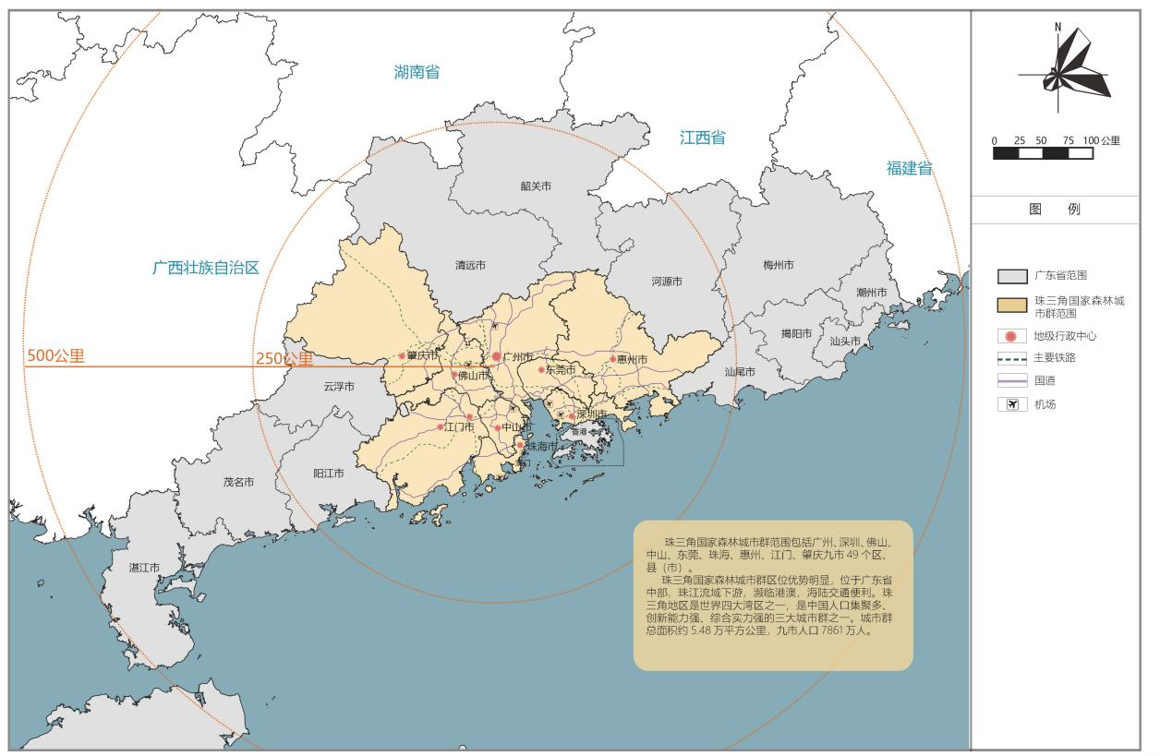
图3-1 区位和规划范围示意图

第二节 空间布局
以珠三角地区自然地理、森林资源等现状条件为基础，以巩固提升珠三角国家森林城市群品质为目标，深入开展珠三角区域一体化生态保护、修复和建设，不断提升珠三角森林城市群生态功能、环境质量、宜居程度和绿色惠民水平，构建“一屏一带三圈、两芯多廊多点”的森林城市群发展格局。

一、一屏一带三圈
“一屏”指珠三角地区北部贯穿广州、惠州、肇庆、江门4市的山地、丘陵及其大面积森林覆盖所形成的珠三角北部森林生态屏障。
“一屏”要着重提高此区域森林质量，提升森林生态系统功能，筑牢北部森林生态安全屏障。
“一带”指珠三角地区南部沿海生态防护和景观带，包括惠州、深圳、东莞、广州、中山、珠海、江门7市绵延海岸线1479公里。
“一带”要着重打造结构稳定、功能完备、层次分明的沿海生态景观带。
“三圈”指广佛肇生态圈、深莞惠生态圈、珠中江生态圈。
根据珠三角地区地理位置、人口、用地、生态空间等因素，将珠三角区域划分为三圈，即以中部、西北部的广州市、佛山市、肇庆市组成的广佛肇生态圈；以南部、东部的深圳市、东莞市、惠州市组成的深莞惠生态圈；以南部、西部的珠海市、中山市、江门市组成的珠中江生态圈。
“三圈”各圈内城市地理位置靠近、生态资源共享、生态优势互补，要在生态领域开展合作，谋求共同发展，实现生态联通，实施流域共治、生态廊道协同建设等区域生态建设，营造良好的区域生态格局。同时各生态圈也要根据发展的不同特点，采取差异化建设策略，提升各生态圈建设质量。

二、两芯多廊多点
“两芯”指以广州和深圳两个一线城市作为森林城市群高品质提升的重要引擎，通过“双核”驱动、“双城”联动，推动珠江口东西两岸生态环境高品质发展。发挥广州极点带动作用，推动广佛肇生态圈高水平融合发展；发挥深圳在深莞惠生态圈的中心作用，提高与珠江西岸珠海、江门、中山等城市的联通水平，强化两城对珠三角森林城市群的整体引领和辐射带动作用。
“多廊”指沿珠三角地区东江、西江、北江和珠江诸河流水系，珠三角地区东部坪天嶂、北部花都-从化北部山脉和西部天露山区连绵山地，南部海岸带，主要交通道路林网等为主体构建生态安全格局，并规划形成生态廊道，成为贯穿整个区域的生态网络体系骨架。
“多点”指自然保护区、森林公园、湿地公园等重点生态保护区域，公园、绿地等城乡生态建设单元，生态科普教育场馆、自然教育基地、植物园等文化建设场所，国家储备林、森林康养基地等生态特色产业等区域重点生态节点。
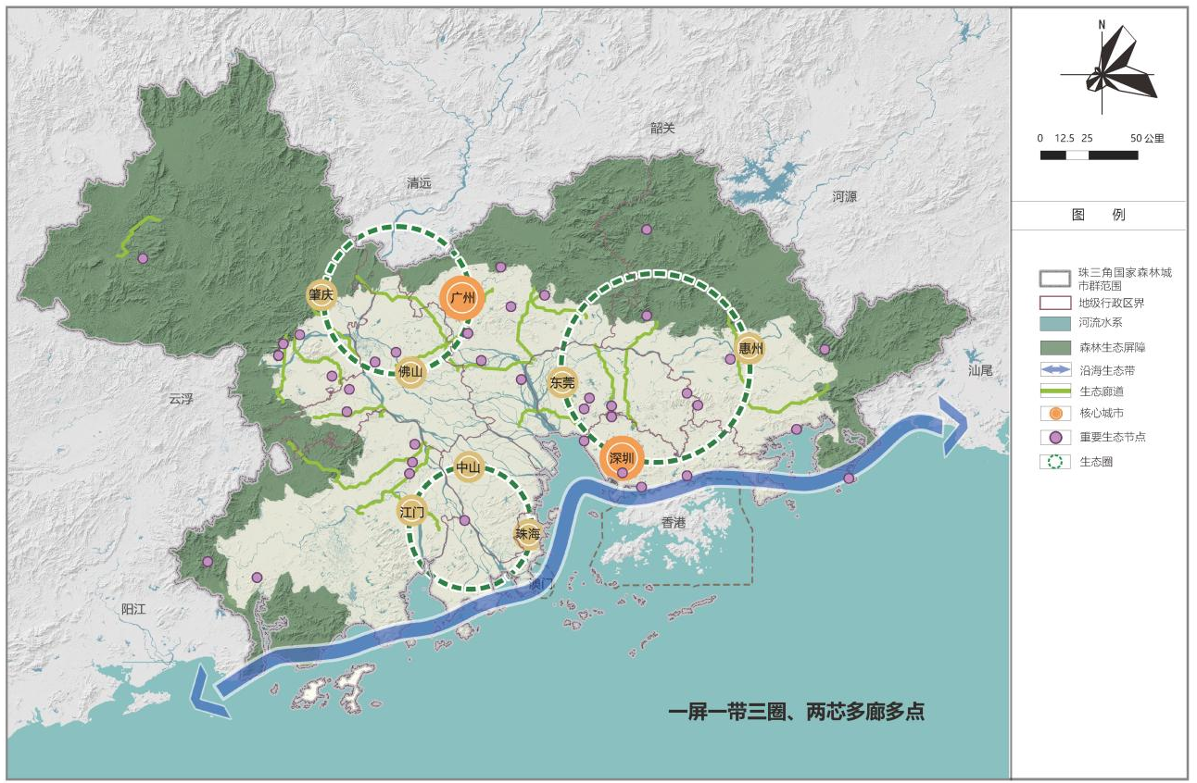
图3-2 空间布局示意图

第三节 分区导引
根据“一屏一带三圈，两芯多廊多点”空间布局，结合珠三角九市的自然资源特点和现状，以“一屏”——北部森林屏障，“一带”——南部沿海生态防护和景观带，“三圈”——广佛肇生态圈、深莞惠生态圈和珠中江生态圈各自范围和现状，规划功能定位和建设重点，考虑九市联合发展，形成珠三角森林城市群区域整体建设思路。

一、北部森林生态屏障

（一）范围和现状
涉及广州市从化区、花都区、增城区，惠州市龙门县、博罗县，肇庆市广宁县、封开县、德庆县、四会市，佛山市三水区等珠三角地区北部、中部区县。包括肇庆鼎湖山区，广州花都区芙蓉嶂、从化区北部山脉，惠州象头山脉、莲花山脉等北部连片山脉森林。本区域面积约18900.51平方公里，约占珠三角地区总面积的34.50%。
北部森林屏障区域森林覆盖率约63.48%，森林资源和动植物资源丰富，是珠三角地区森林资源主要分布区，也是筑牢珠三角地区、粤港澳大湾区、广东省北部生态安全屏障的重要组成部分。

（二）面临问题
近年来，通过新一轮绿化广东大行动等绿化工程，北部区域森林面积稳步增长，森林质量有所提升。但该区域森林蓄积量偏低，中幼林比例较大，在造林地发展空间上也受到一定限制。大面积森林原生、次生植被少，人工林树种相对单一，森林涵养、保持水土等生态功能还有待进一步提高。

（三）建设重点
推进该区域森林质量精准提升，加强森林抚育工程、大径材资源培育工程、储备林建设工程等工程的规划和实施，优化调整树种、林种结构，加强森林资源和病虫害监测，强化森林资源管护。通过树种优化、密度调控、封山育林等技术措施促进林木健康生长和近自然森林景观的建设。
推进生物多样性保护工程、自然保护地建设工程，对区域内自然保护区、森林公园等自然保护地加强管理建设，保护生物多样性，实施以提升功能为导向的森林分类经营，定向培育水土保持林、水源涵养林、生态风景林、景观游憩林等，提升区域生态效益。
推进林业产业、森林旅游工程、康养基地建设工程、自然教育和文化宣传工程等工程建设，提升区域生态服务能力，结合丰富的森林资源，在保护的前提下，建设多样化的森林休闲旅游场所，打造高水平的参与式、体验式自然教育体系。

二、南部沿海生态防护和景观带

（一）范围和现状
涉及深圳市盐田区、南山区、宝安区、大鹏新区、福田区，珠海市金湾区、斗门区、香洲区，江门市台山市，惠州市惠阳区、惠东县。包括江门南部笠帽山、川山群岛，珠海茅田山、淇澳岛、万山群岛，深圳梧桐山、深圳湾，惠州大亚湾等南部沿海生态区域。本区域面积约10567.74平方公里，约占珠三角地区总面积的19.29%。
该区域濒临南海，拥有重要的红树林、沿海森林和海洋生物资源，所属城市拥有优美的滨海城市风光。

（二）面临问题
珠三角南部有约长达1479公里的海岸线，海岛星罗棋布，滨海景观丰富。但因开发利用方式较为粗放，城市化进程过快，一些沿海沙滩、湿地、防护林被不合理地开发侵占，一些岸段建筑物密度过高或离海岸过近，不利于沿海资源保护。另外，由于入海河流排放至海洋的污染物规模较大，使沿海带生态环境面临巨大压力，局部区域生态功能下降，渔业资源密度下降，红树林、珊瑚礁等典型海洋生态系统衰退较为严重。

（三）建设重点
推进该区域红树林保护修复工程、沿海基干林带建设工程、纵深防护林建设工程、生物多样性保护建设工程等工程建设，保护、恢复和重建红树林，加强沿海基干林和防护林体系建设，加强海陆统筹和海岸带综合管理，促进海洋资源保护。
推进建设海洋公园、沿海森林城市，提升该区域海岸城市园林风貌塑造，结合海岸景观、气候和特点，因地制宜、适地适景打造滨海城市风光。

三、广佛肇生态圈

（一）范围和现状
涉及广州市、佛山市、肇庆市三市所有区县。本区域面积约25944.44平方公里，占珠三角地区总面积的47.36%。
广佛肇生态圈生态资源丰富，生态基底良好，人文景点荟萃。该圈森林覆盖率达56.24%，包含北部大面积连绵山体和森林生态空间，南部珠口生态湾，西江、北江为主体的沿江河流生态体系和类型丰富的城市公园、人文景观节点等生态资源。

（二）建设重点
以北部鼎湖山、烂柯山等重要山林空间为依托，保护珠三角地区北部森林生态屏障。以南部滨海生态空间为依托，加强南部珠口生态内湾建设。通过加强区域内大面积生态涵养区、生态缓冲区生态建设，生态廊道、绿道碧道协同建设等，优化区域生态安全格局，提高生物多样性保护力度。通过对西江、沙湾水道、蕉门水道等跨界河流的保护治理、河涌修复建设，保护水资源，保护建设生态水岸。持续推进生态圈内各级自然保护地整合优化工作，以海珠湿地、星湖湿地等重点自然保护地为示范，提升自然保护地保护建设水平。提质城市范围内综合公园，增加小微绿地、口袋公园覆盖普及度，加强对人文景观节点的保护建设，增加城市园林景观特色和吸引力。加强乡镇建成区绿化面积和质量，打造森林县城和生态宜居美丽乡村，保护良好的乡村绿色生态基底，打造城乡一体的绿色生态圈。

四、深莞惠生态圈

（一）范围和现状
涉及深圳市、东莞市、惠州市所有区县。本区域面积约15804.94平方公里，占珠三角地区总面积的28.85%。
深莞惠生态圈濒临南海，南有大亚湾、大鹏湾，拥有珊瑚群、沙滩、红树林、海龟保护区等丰富的海洋和海岸生态资源。东江流域、茅洲河流域、西枝江、淡水河等河流水系及众多水库构成区域内丰富水网。以深圳为引领的城市公园、立体绿化等城市绿化建设面积大且形式多样。

（二）建设重点
分类推进南部美丽海湾保护和建设，实施红树林保护恢复、动物多样性保护建设、海湾生态综合保护治理等，保护海洋、海岸生态资源。通过打造东江生态廊道、环湾滨海碧道等特色带状绿色空间，加强圈内生态水岸协同建设。加强水源涵养林建设、流域水安全保障等建设工程，切实保护东江流域等水资源。继续巩固、提升以深圳为引领的区域城市绿地建设，提高城市公园质量和特色；增加社区公园、小微绿地、立体绿化等小型绿色空间，丰富景观层次，提升公共空间整体绿化覆盖比率和质量；提高城市街道林荫化程度，全面提升居民出行体验。

五、珠中江生态圈

（一）范围和现状
涉及珠海市、中山市和江门市所有区县。本区域面积约13027.23平方公里，占珠三角地区总面积的23.78%。
珠中江生态圈位于珠三角城市群西南部，东部濒临珠江口、伶仃洋，南部濒临南海。该圈拥有东澳湾、广海湾、镇海湾、香洲湾、唐家湾等诸多海湾；拥有星罗棋布的海岛，如淇澳岛、高栏岛、上川岛等。区域内主要以西江、潭江干流及支流形成江河生态带，也包括磨刀门、鸡啼门、虎跳门等诸多出海口门及水道，水网复杂稠密。

（二）建设重点
加强沿海红树林保护修复、沿海防护林体系建设、东部与南部生态海堤建设。加强以沿海风光为特色的沿海城市风貌塑造。加强现有森林、湿地等资源的生态恢复与综合治理，包括开展水源区周边的人工林、经果林的景观改造和生态功能提升。保护和恢复沿江、沿河湿地及植被景观，提质建设绿色生态水网。巩固、提升城市绿地建设，推进国家森林县城工程，建设森林村庄、美丽村庄，合理开发利用乡村、果园，加强四旁绿化、村镇绿化、庭院绿化，发展生态优美、各具特色的美丽乡村和森林人家。

第四节 各市森林城市提质建设布局
优化珠三角地区城市群内部发展格局，构建互联互通的森林生态空间，创造良好人居环境，弘扬生态文明及绿色低碳发展理念，提高城市生态系统质量，构建与城市发展水平相匹配的生态保障体系。结合珠三角地区九市国土空间规划、森林城市总体规划，谋划统筹珠三角国家森林城市群各市森林城市提质建设布局（详见表3-1）。

表3-1 珠三角九市森林城市提质建设布局
建设单位 |  | 各市提质建设布局 | 建设思路
广州 | 一核六点八廊九片 | 一核：主城区；  六点：白云山、海珠湿地、白云湿地、大夫山-滴水岩、黄山鲁和南沙湿地六个生态节点；  八廊：流溪河森林公园-流溪河-珠江西航道-洪奇沥水道南段、白鹅潭-长洲岛、增江河北段-东江-狮子洋龙穴岛、帽峰山-火龙凤-南沙港快速-蕉门水道南段、沙湾水道西段-海鸥岛、横沥岛-凫洲水道、金山大道-莲花山、北二环炭步段-新塘八条生态廊道；  九片：从化北部山林生态片区、花都北部山林生态片区、花都西部农林生态片区、增城北部山林生态片区、增城西部山林生态片区、增城南部农田生态片区、帽峰山山林生态片区、南沙北部农田生态片区、南沙滨海景观生态片区。 | ①进一步优化主城区生态游憩空间，强化各类生态休闲绿地、小微绿地建设，提供高品质的城市居住环境；②重点完善六大生态节点生态服务产品，增加景观与游憩设施，加强生态修复工程和生物多样性保护，提升生态服务功能和水平；③加强生态廊道建设，串联沿线生态公园与城市公园，加强水鸟栖息生境与迁移廊道的修复，完善休闲步道、景观节点和休憩场所，结合慢行交通、休闲健身、娱乐交往等多种功能打造生态碧道、休闲绿道；④筑牢山林片区绿色生态屏障，提高森林质量和景观效果，打造近自然开场空间，提升主要山体生态屏障功能；⑤加强生态修复工程和生物多样性保护，推动植物园建设和古树名木保护，加强自然教育建设，构建现代富民林业，携领优化珠三角生态网络。
深圳 | 四带八片多廊多点 | 四带：罗田-阳台山-大鹏半岛生态保育带、清林径-梧桐山生态保育带、珠江口-深圳湾滨海生态景观带、大鹏湾-大亚湾滨海生态景观带；  八片：光明-观澜区域绿地、凤凰山-阳台山-长岭陂区域绿地、塘朗山-梅林山-银湖山区域绿地、平湖-甘坑-樟坑径区域绿地、梧桐山-布心山区域绿地、清林径-坪地-松子坑区域绿地、三洲田-马峦山-田土山区域绿地、大鹏半岛区域绿地；  多廊：区域连接绿廊、城市组团隔离绿廊、蓝绿生态景观通廊组成的生态廊道系统；  多点：城乡公园及绿色开敞空间。 | ①加大自然海岸线保护力度，加强水库、河流沿岸的森林植被改造提升，提高水源涵养、水质净化、水土保持等生态功能，保护和恢复滨海、沿江、沿河湿地及植被景观，建设生态水网和珠江口湿地景观带，在保护山地森林景观基础上，开发利用森林生态、景观、休闲保健与文化功能，提升山地森林的生态功能和景观效果；②巩固绿地建设成果，加强绿地的近自然养护管理，提高绿地的生态功能，因地制宜选取植物配置方式，科学推进造林绿化；③加强生态廊道建设，串联沿线城市公园、绿地与生态公园，建设健康高效的森林生态系统和互联互通的绿道网络；④完善城乡公园体系建设，增加社区公园、立体绿化等建设力度，提高城镇绿化水平和城乡居民生态环境质量。
珠海 | 一带双屏六廊七核多点 | 一带：西南部滨海都市景观带；  双屏：北部黄杨山、凤凰山、五桂山等山体森林生态屏障和南部拦浪山、连湾山等沿海生态林屏障；  六廊：虎跳门、黄杨河-鸡啼门、坭湾门、磨刀门、前山河水道、马骝洲水道六条滨水生态走廊；  七核：凤凰山、板障山、拦浪山、黄杨山、高栏山等七座山体生态核心；  多点：生态公园、城市公园、社区公园、口袋公园。 | ①优化提升滨海都市景观带沿线绿地风貌品质，布局滨海公园、沙滩、绿道等公共空间，加强海岸带生态修复和基础设施建设，提升滨海游憩环境；②提升森林生态屏障和沿海防护林森林质量、景观效果，筑牢林水相融的森林防护屏障，提高林木覆盖率，保护多样性生态空间；③河道廊道两侧以建设道路基础设施、市政公用设施、旅游设施、公园绿地为主，并注重通过生态海堤、碧道建设，营造连续贯通的自然活力水岸空间，充分发挥河流生态和景观功能；④加强山体生态核心的保护和管理，因地制宜建设生态公园，充分发挥“七核”作为城市组团重要绿色生态空间、重要郊野游憩空间的综合功能；⑤优化生态公园、城市公园、社区公园、口袋公园等城市绿色空间建设布局，提升绿地功能品质，打造高品质绿色生活空间，建设生态宜居美丽乡村；推动低碳绿色产业发展。
佛山 | 两环两廊两网三屏六楔 | 两环：城区“千亩生态公园环”和城郊“万亩郊野森林环”；  两廊：沿北江、西江干流和东平水道、顺德水道形成的两道滨水生态廊道；  两网：以城市河流水系两侧滨水绿地形成的城市蓝网和沿重要交通干道两侧防护绿地形成的城市绿网。  三屏：三水区南丹山与大南山、高明区皂幕山、顺德区南部农田湿地三处生态屏障；  六楔：芦苞涌西侧中部支线绿契、塘西大道西部支线绿契、乐龙路-顺番公路西部支线绿契、凌云山沿广明高速绿契、高明皂幕山-南海西岸-西樵山南片绿契、一环及南延线中部支线绿契。 | ①加快推进以城市公园绿地、郊野公园、森林公园等为主的万亩千亩公园建设，重点推动基础配套设施基本建设完善，提升公园品位和品质，美化人居环境，融入本土文化特色，打造成各具特色、文化内涵丰富的城市生态环；②推进森林围城，加强滨水绿化景观建设，开展西江、北江绿色生态岸线修复和美化绿化，串联城郊新建扩建的万亩公园；③加强三处生态屏障及以蓝绿两网为基础的生态廊道建设，优化市域总体生态安全格局，加强森林生态系统保护修复，提升森林质量，推进交通生态廊道、绿道及水鸟生态廊道建设；④提升以六处楔形绿色开敞空间为主的绿地质量，通过绿色建筑、节水灌溉等可持续管理或建设手段，发挥城市森林、城市湿地、城市绿地和绿色基础设施体系的生态服务功能，加强绿地近自然化经营管理模式的建设，合理配置植物；⑤推动城镇绿化提升和城郊融合发展，进一步加强村镇绿化，美化乡村人居环境，引导美丽乡村发展，塑造岭南特色乡村景观风貌、发展乡村旅游，加强自然教育建设及推广力度。
惠州 | 一湾两屏四区六廊 | 一湾：东南部滨海生态湾；  两屏：以罗浮山-南昆山、莲花山为核心的生态屏障；  四区：惠城区、仲恺高新区、惠阳区、大亚湾开发区；  六廊：东江、西枝江、淡水河、淡澳河滨水生态廊道和高榜山、亚公顶城市生态廊道。 | ①加强东南部滨海湿地、红树林等湿地生态系统保护修复，加强自然岸线和滩涂湿地保护；②加强南昆山、罗浮山、莲花山等山脉为核心的生态屏障整体保护，加强地带性森林植被带保护，提升森林质量；③建立并完善自然保护地体系，严格保护惠东海龟国家级自然保护区、南昆山国家森林公园、大亚湾水产资源自然保护区等重要生态空间；④搭建惠城区、仲恺高新区等四区合理的绿地构架，  完善城市公园体系建设，保留寄托乡愁的乡村自然景观和空间，塑造乡村生态景观和自然风貌，促进村庄绿化用地集约高效利用，增加绿色空间；⑤完善以东江、西枝江等为主干的水网体系建设，串联重要生态保护空间，完善绿道、碧道和生物迁徙廊道建设，进一步提高生物多样性，构建具备水源涵养、生物迁徙、通风防护等多种功能的生态廊道体系。
东莞 | 一环一核三轴多带多园 | 一环：滨水-郊野公园环；  一核：城市开放空间绿地景观核；  三轴：山水人文景观轴、生态都市景观轴、绿色转型示范轴；  多带：河流水系、生态绿道、带状绿地等生态带；  多园：各类公园绿地等。 | ①将城市外围河流水系、郊野公园、山地公园、综合公园及生态绿廊等打造完善的区域休闲游憩体系，构筑城市组团外的风景环和生态屏障；②打造以黄旗山城市公园、水濂山森林公园和同沙生态园组成的绿地主核心，打造以松山湖、东莞城市湿地公园为依托的绿地景观核心，突出自然山水特色并与城市功能相融合，完善城市公共开放空间，满足居民需求；③由西向东串联汾溪河、东莞水道、可园、人民公园、黄旗山城市公园等重要的滨水、绿地、历史文化节点，打造具有地域特色和人文特色的山水人文景观风貌轴，沿东莞大道串联城市主体功能轴，打造体现东莞生态都市特色的景观轴，串联松山湖绿色转型示范平台，探索绿地建设与产业协调发展之路；④充分利用带状公园、道路绿带、河流水系及各种小型绿地，打造城镇屏障廊道、乡村林网廊道、自然风景廊道、河流廊道和道路廊道，构建连续完整、景观优美、结构稳定、功能完备的生态廊道体系；⑤积极推动月明湖湿地公园、银瓶湖湿地公园、松山湖科学公园等一批自然公园的建设，构建高品质自然保护地体系，加强城镇综合公园、专类公园、社区公园及口袋公园的建设，因地制宜打造“四小园”，不断增加镇村绿地，全面推进城乡绿化一体化。
中山 | 一核三带多点 | 一核：以五桂山为主的生态核心区；  三带：岐江河公园带、东部环湾滨海带、西江等蓝色水网带；  多点：各类绿地空间等生态节点。 | ①加强五桂山自然生态系统保护，强化生态核心功能，加强铁炉山、丫髻山、尖峰山、卓旗山等山体自然环境整治，保护生态公益林，实施占补平衡制度，开展封山育林、碳汇示范林建设等工程；②加强滨水生态廊道自然环境整治，加强岐江河“一河两岸”建设品质，创造文化丰富、环境优美、生态宜居、富有活力的滨水空间，加强东部环湾滨海带生物栖息地保护、沿海防护林带建设，打造西江滨江公园风光带，营造滨江自然休闲环境；③加强各类绿地空间及自然保护地建设，完善以自然公园、城市公园、社区公园、口袋公园为主体，绿道、碧道为串联的城乡公园体系，加强城区立体绿化建设，为城市居民提供高效可达、网络化的公共绿色空间；改善乡村人居环境，加强“四小园”建设，完善乡村基础设施，优化提升乡村风貌，注重保护具有历史文化和自然景观特色的村庄，发展乡村旅游和特色产业。
江门 | 一带两廊三屏 | 一带：南部广海湾沿海区域沿海防护林、滨海湿地、海湾、海岛等形成的海洋生态保护带；  两廊：西江、潭江两条重要河网生态廊道；  三屏：天露山、古兜山与大隆山形成的山林绿环生态屏障；  多点：城市公园、绿地、绿色空间、乡村绿化美化等景观节点。 | ①进一步优化广海湾沿海区域沿海生态防护带生态服务功能，提升沿海防护林质量，加强生物多样性保护；②加强西江、潭江河网生态廊道建设，串联重要生态保护空间，营造连续贯通的自然活力水岸空间，充分发挥河流生态和景观功能，完善绿道、碧道和生物迁徙廊道建设，进一步提高生物多样性；③进一步优化天露山、古兜山、大隆山等山林屏障生态服务功能，提升生态公益林面积及质量，增加碳汇林面积；④完善城区绿地空间结构和体系，解决老城区绿地建设空间不足的问题，拓展城市绿色空间；加大村镇绿化美化力度，增加公园绿地数量和建设品质，挖掘生态资源和文化特色，发展生态旅游、森林康养等休闲产业；加强乡村生态文化体系建设，提高居民生态文明意识。
肇庆 | 一核两区三廊多点 | 一核：中心城区；  两区：西北生态屏障建设区、东南林业产业发展区；  三廊：西江、贺江、绥江三条重要河流生态廊道；  多点：各类绿地空间等生态节点。 | ①以中心城区为城市森林建设核心区域，完善城区绿地系统、道路和河流绿化、以及城市周边郊野公园建设，以乔木栽植为主、丰富树种种类和层次，打造肇庆市的城市绿核；②加强西北山地生态屏障保育力度，提升森林质量，构建全市生态安全屏障，加强高要区、四会市等东南林业产业发展，建设高效集约的森林生态系统，发展珍贵树种，木本花卉等特色产业基地；③高标准完善西江、贺江、绥江三江河流廊道绿化，将城区和郊区、山区和河谷平原有机连接起来，形成较为完整的生态网络体系；④加强市域范围内的自然保护地、森林小镇、绿美古树村庄、义务植树基地绿化质量提升，通过增加立体绿化及小微绿地比例，拓展城区绿化空间，进一步加强县城高标准绿化建设，增加绿化面积，丰富绿化内涵；因地制宜开展乡村绿化美化，推动乡村人居环境整治，提高居民生活质量。

第四章 建设内容

第一节 提升生态资源总量和质量
践行绿水青山就是金山银山理念，坚持山水林田湖草综合系统治理，坚持节约优先、保护优先、自然恢复为主的方针，大力推进国土科学绿化，全面提升生态资源总量和质量。

一、提升森林资源总量和质量
截至2020年底，珠三角地区林地面积291.69万公顷，林木覆盖率达53.35%。森林面积大，但仍存在森林产品供给能力不强、生态保护调节功能不强等问题，森林质量仍需提升。
大力推进科学绿化。深度挖掘现有林地造林潜力，精准落实绿化空间，严禁违规占用耕地造林；推进退化林地等重点区域综合治理；鼓励在废弃矿山、荒山荒地裸露山体上恢复植被，进一步增加森林面积，提升森林资源总量。
推进森林科学经营。积极开展森林抚育，按照因地制宜、营管并举、量质并重的原则，全面推行林长制，结合国家储备林建设，森林质量精准提升工程，加强低质林改造、中幼林抚育和退化林修复，调整优化林分结构，提高乡土树种的比例，提升森林资源质量。
加强天然林保护和公益林建设。开展天然林和公益林资源生态状况监测，科学实施保护修复，分类分级分区合理开展生态旅游、林下种养、低效林改造等森林经营利用活动，增加生态产品供给能力，提升生态服务功能。

二、提升沿海森林总量和质量
珠三角地区濒临中国南海，海岸线长达1479公里，随着沿海防护林体系的不断建设，沿海生态环境逐步改善，建设范围和影响范围逐步扩大。要继续加强海陆交界生态系统的保护和修复，完善多树种、多功能、多效益的沿海防护林体系。
红树林生态带保护、修复和营建。强化对红树林的保护措施，严格实行红树林用途管制，将现有红树林、经科学评估确定的红树林适宜恢复区域划入生态保护红线，推进红树林自然保护地建设，新建一批红树林自然保护地。加强自然岸线和滩涂湿地保护，尽量保持自然岸线的完整性，严格保护红树林宜林地，对红树林自然保护地内违法养殖塘依法全部予以清退。
在保护基础上，统筹制定红树林生态修复计划，科学修复和营建红树林，在适宜滩涂地营建地带性红树林，增植桐花树、秋茄、红海榄等本地红树林树种，尽量连片大范围种植，避免生态斑块的切割和破碎化，提高红树林生态系统完整性。对人工纯林、有害生物入侵、生境退化的红树林进行抚育，修复提升红树林生态系统功能。加强对榄李、角果木、玉蕊、银叶树等珍稀濒危物种的抢救性保护修复，建设珍稀濒危红树林种植保育基地。
沿海基干林带建设。对基干林带中达不到标准宽度的林带、断带缺口地段以及新围垦区进行加宽、填空补缺或重新造林，结合沟、渠、河堤、道路绿化因地制宜地开展宜林地段人工造林。修复二级和三级基干林带中因各种自然、人为原因遭受破坏的稀疏、灾损林带，通过清除灾损木、补植补造等措施进行修复，提高沿海基干林带整体抵御台风、风暴潮的功能。对于年龄老化、树木生长下降、郁闭度低的稀疏老化基干林带，逐步实施更新改造，提升基干林带质量，增强基干林带的防护功能。针对基干林带区位内的养殖塘，逐步实施退塘（耕）造林，确保沿海基干林带建设用地。
纵深防护林建设。对从沿海基干林带后侧延伸到工程区范围内广大区域的全部防护林范围，针对采伐迹地、火烧迹地、宜林荒山荒地、宜林沙荒地等宜林地进行人工造林。结合生态景观林带建设，沿道路、河渠营造林带，结合村镇绿化、农田林网建设进行造林，对符合条件的林地实行封山育林和低效防护林改造。
生态海堤修复建设。因地制宜营造植物护岸、湿地等海岸生态系统，针对不同的区域类型和海岸类型，对已达标海堤进行生态化改造，对有条件的海堤进行生态建设，进行生态海堤堤线布置和优化。体现生态和景观需求，护面采用生物类、天然石材类等绿色环保、生态友好的建筑材料，达到绿化海岸、营造湿地、保护生物多样性等多重目的。

三、提升湿地资源总量和质量
加强湿地修复。以重要湿地、自然保护区和湿地公园为重点，以自然恢复为主、人工促进恢复为辅，通过水系连通、水质改善、水体治理、疏浚改造、植被恢复、生境提升、有害生物治理等措施，不断强化江河源头、上中游湿地保护，加强江河下游及河口湿地保护，重点开展生态功能严重退化湿地生态修复和综合治理，逐步恢复和提高重要湿地生态功能，维持湿地生态系统健康。
建设重要湿地和示范性湿地公园。选择资源禀赋条件较好、建设条件完备的湿地公园，按照相关要求高标准高品质建设示范湿地公园。发挥示范湿地公园示范带动作用，严守生态保护红线，科学合理开展游客中心、体验设施、园区内外交通网络和配套基础设施建设。
持续开展小微湿地建设。进行小微湿地资源调查，加大小微湿地保护修复投入力度，利用乡村优质小微湿地资源禀赋，充分挖掘、展示、利用小微湿地的自然资源和人文资源，科学合理地安排湿地生态旅游，提高湿地利用价值。促进小微湿地保护建设与乡村振兴有机融合，让小微湿地成为乡村振兴的美丽风景。

第二节 优化森林生态网络格局
通过生态涵养区、生态缓冲区、森林聚合度、森林自然度建设，进一步降低森林资源空间破碎化、人工化和隔离化等生态问题，加强各城市、各生态斑块的生态聚合、自然度和连通性。

一、生态涵养区建设
截至2020年底，珠三角地区的生态涵养区总面积116.95万公顷，生态涵养区植被覆盖96.49万公顷，生态涵养区植被覆盖率达82.50%。在规划期内，在以自然保护地为主的生态涵养区，优先选择东江、西江、北江及珠江三角洲各条河流等主要江河流域、具有饮用水源功能的大中型水库集雨区等区域、宜林荒山荒地（滩）、生态公益林、连片大面积造林地，因地制宜、适地适树，选择优良的乡土树种，推进生态涵养区成片森林和湿地建设。通过造林和营林措施，进行人工造林、林分改造、封山育林等，提高森林水源涵养能力、提升森林生态服务功能。规划至2025年，珠三角国家森林城市群生态涵养区林草覆盖率达到84%，至2030年，生态涵养区林草覆盖率达到86%。

二、生态缓冲区建设
截至2020年底，珠三角地区的生态缓冲区面积达到47.22万公顷，主要集中在城市结合部、城乡结合部等区域。缓冲隔离区的森林和湿地建设条件较好，环境自然，要保持其森林和湿地的原生自然度，维持其较好的林相和自然风貌，要适度扩大缓冲隔离区成片森林、湿地面积，不做过多人为干预，以生态保护为主，不从事影响主导生态功能的建设活动。规划至2025年，生态缓冲区面积达到50万公顷，至2030年，生态缓冲区面积达到55万公顷。

三、森林聚合度建设
截至2020年底，珠三角地区的城市群森林总面积282.81万公顷，20公顷以上成片森林面积261.65万公顷，占城市群森林总面积的92.95%。珠三角地区人口密度大，开发强度大，各类环境污染负荷增加。加强森林聚合度建设，加强成片森林、湿地建设，是缓解珠三角地区因城市化过程导致的森林、湿地等生态空间破碎化、生态功能不强、生物多样性的保护和维持能力不强等问题的有效手段，是形成稳定的生态空间和野生动植物栖息生境的重要方式。规划至2025年，森林聚合度达到93%，至2030年，森林聚合度维持在93%。

四、森林自然度建设
截至2020年，珠三角地区片林总数为1096个，其中近自然片林数量为869个，森林自然度约为79.29%。要加强森林自然度建设，增强生态系统稳定性，减少城市森林建设中能源和资源的投入，使生态和景观效益达到最大化，形成无需过多人工干预的近自然城市森林系统。以现有的自然林为参照，增植乡土树种为主，建设城市森林的外貌、群落、空间结构接近近自然配置模式的城市森林，通过实施近自然抚育与管理，使森林生态系统建立起高效的自我维持机制。规划至2025年，森林自然度达到80%，至2030年，森林自然度维持在80%。

第三节 推进重要生态空间保护修复
坚持生态保护优先，严守生态保护红线，推进自然保护地体系、河岸森林和受损弃置地等重要生态空间保护、修复、建设，增强生态系统服务功能。

一、自然保护地体系建设
健全自然保护地规划体系、开展自然保护地整合优化、分级行使自然保护地管理职责、科学设置自然保护地管理机构、依法确认范围并勘界立标、推进自然资源资产确权登记。强化自然保护区和自然公园的管护设施建设、保护恢复地带性植被、维护自然生境整体性和协调性，推进示范性自然公园试点建设，提升森林公园建成率和湿地公园质量，实现严格保护、科学利用、精细管理、高效共享，全面建成具有国内先进水平和世界一流水准的自然保护地体系。规划至2025年，珠三角地区自然保护地达到452个，保护地面积达到834822公顷，保护地面积占比达到或超过区域总面积的15%，至2030年，自然保护地占比在此基础上有所提升。
推动珠江口海洋国家公园论证研究工作。珠江口是粤港澳大湾区核心区域，是我国目前数量最大的中华白海豚栖息地，拥有中华白海豚国家级自然保护区，水獭、黄唇鱼和红树林等动植物资源丰富，是全国乃至全世界重要的海洋生态节点。目前珠江口区域正在开展国家公园相关论证工作，有望成为我国第一个海洋国家公园。要加快推动珠江口海洋国家公园相关的论证和研究工作，提升生态系统质量和稳定性，提升珠江口区域对大湾区生态保护的促进作用。
自然保护区提升建设。完善保护管理体系，完成自然保护区整合优化、资源普查、勘界立标，全面开展自然资源确权登记，稳步推进自然保护区生态保护修复。加强资源管护、科研监测、公众教育等保障性设施设备建设与维护，推进给排水、电力、交通和通讯等基础设施建设。提升保护管理能力，建立健全监测监管系统，完善解说引导系统，全面推进自然资源专项调查。丰富宣传教育方式方法，积极运用网络和科技先进手段，创新自然保护区活动形式。
示范性湿地公园建设。珠三角地区河流水系发达，湿地资源丰富，湿地公园众多。湿地公园建设要结合《国家湿地公园建设规范》、《广东省湿地保护条例》、《广东省湿地公园管理办法》等相关法规、政策，保护好湿地生态系统，合理利用湿地资源，做好科普教育宣传工作，适度开展生态旅游，并加强对湿地公园的建设管理，切实建设湿地景观优美、生物多样性丰富、人文景观集中、科普宣传教育彰显的高品质湿地公园。
珠三角地区各地级市选择自然资源条件良好、基础设施完善的有代表性的湿地公园开展重要湿地、示范性湿地公园建设。其中，重要的示范性湿地公园要积极组织申报国际重要湿地。通过加强对示范性自然公园的支持力度，扶持其保护管理、生态修复、科学研究、动态监测等方面的业务开展，切实发挥其示范引领作用。
提升森林公园质量和建成率。由于资金、规划和地方政策等多种原因，珠三角地区批建的森林公园50%以上不能满足居民的使用、休闲需求甚至并未建成。森林公园新建、提质建设要结合珠三角地区实际情况，鼓励建设小型森林公园（2000公顷以下），根据区位、地理、人文、自然资源等实际条件，做好森林公园规划，做出公园特色，做好生态产品，切实提升森林公园质量和建成率。
探索自然保护地群建设。在生态重要区域，探索以1个及以上具有重要保护价值的高级别或较大面积规模的自然保护地为核心，由3个及以上自然保护地为构成单元，依托山脉或水系水域等自然要素所形成的自然保护地群建设。探索构建广州北部和惠州西部山脉自然保护地群、深圳市南部沿海自然保护地群、中山市和珠海市南部沿海自然保护地群等珠三角地区重要自然保护地群，提高自然保护地因不同政府或职能部门管理而造成的生态破碎化，优化自然保护地整体布局，提高生态保护效果，加强区域内联合协同保护机制。

二、河岸森林保育建设
珠江三角洲水系丰富，水道纵横交错，现状河岸线绿化长度8271.92公里，现状河岸森林近自然化率89.62%（详见表4-1）。要加强河岸森林保育修复，提升湿地河流自净功能，保护流域生物多样性，增强河流生态系统健康。通过对生态型和景观型两类河岸森林采取保育措施，提高河岸森林绿化长度，提升河岸森林保护修复质量。规划至2025年，河岸森林保育达到92%，规划至2030年，河岸森林保育维持在92%以上。
表4-1 珠三角地区境内主要河流及岸线绿化情况一览表
序号 | 统计单位 | 境内主要流经河流河道 | 现状河岸线绿化长度（公里） | 现状河岸森林近自然化率（%）
1 | 广州 | 流溪河干流、新街河干流、白坭河、珠江西航道、珠江前航道、珠江后航道、蕉门水道、骝岗水道、上横沥水道、下横沥水道、洪奇沥水道、三枝香水道 | 778.19 | 90.00
2 | 深圳 | 茅洲河流域、观澜河流域、龙岗河流域、坪山河流域、深圳河流域、珠江口水系、深圳湾水系、大鹏湾水系、大亚湾水系、赤石河流域、小漠河流域、新圩河流域、大澳河流域、港尾河流域、红泉河流域、排角河流域、泗马岭溪流域、鲘门河流域 | 452.74 | 81.84
3 | 珠海 | 磨刀门水道、鸡啼门水道、虎跳门水道、崖门水道、前山河水道、马骝洲水道 | 342.87 | 85.00
4 | 佛山 | 西江干流、北江干流、佛山水道、南沙涌、吉利涌、潭州水道、平洲水道、顺德水道、陈村水道、芦苞涌、西南涌、高明河、佛山涌、漫水河、青岐涌、甘竹溪、顺德支流、东海水道、东海水道、桂洲水道、容桂水道、李家沙水道、水口水道、珠江西航道、鸡鸦水道、海州水道、洪奇沥水道、白坭河、陈村涌 | 702.23 | 65.00
5 | 东莞 | 石马河流域、寒溪河流域、东引运河流域、东江三角洲网河区 | 276.99 | 95.00
6 | 惠州 | 西枝江、淡水河、公庄河、沙河、增江惠州段、潼湖、惠州西湖、金山湖 | 601.43 | 100.00
7 | 中山 | 横门水道、岐江河、黄圃水道、小榄水道、西江干流、鸡鸦水道、洪奇沥水道 | 1540.63 | 100.00
8 | 江门 | 潭江干流、西江水域、镇海水、天沙河、莲塘水、白沙水、沙冲河、礼乐河、江门水道、田金河、虎爪河、蚬冈水、新昌水、新桥水、龙湾河、址山河、那扶河、东河、锦江水库 | 1585.12 | 75.90
9 | 肇庆 | 西江流域、北江流域、绥江流域、贺江流域、新兴江流域 | 1991.72 | 99.71
合计 |  |  | 8271.92 | 89.62
生态河岸建设。针对珠三角地区生态价值高的河岸进行生态河岸建设，保护现状河岸原生植物，根据自然群落植被分布特点、生态功能要求设计恢复河岸带植物景观。结合乔木、灌木、草本植物、水生植物不同的特点和现状表现，进行具体河流的植物保护和恢复。运用生态技术进行柔性生态河岸建设。结合水际线-河岸带-过渡高地-高地等多带多层梯度，形成沉水植物-挺水植物-河岸湿生草甸-河岸疏林灌丛-河岸林带等多带群落结构（见图4-3），构建河岸景观空间。运用石质物、木质物等材料形成多孔穴空间，作为水生动物的栖息和庇护场所。通过生态河岸建设实现对生物栖息地和生物多样性的保护恢复。
景观河岸建设。对景观性强的河岸进行景观河岸提升建设，根据河道两侧绿地宽度和高差关系，考虑行洪、取水等安全需求，建设亲水空间、亲水设施、观水空间，塑造滨水空间，营造自然景观氛围，并保障临河一侧的开敞性和景观廊道的通透性。补充水生植物等对护岸进行生态化修复，鼓励使用生态岸线。
水环境治理。结合广东省万里碧道建设，全面落实河长制，保障水资源、提升水安全、改善水环境，消除黑臭水体，提升水质，加强水源涵养及水生态修复，充分利用原水道、水域和水生态特点，对水环境待提升河道进行综合治理和全面恢复。

三、受损弃置地修复建设
珠三角地区受损弃置地主要为废弃矿山，截至2020年，珠三角地区受损弃置地总面积为1973.03公顷，生态修复面积为1789.09公顷，受损弃置地修复率达到90.68%，各市均有受损弃置地修复点。要对废弃的宕口、露天开采用地、窑坑、塌陷地等受损弃置地适宜生态修复土地进行恢复植被为主的生态修复。规划至2025年，受损弃置地修复率达到98%，规划至2030年，受损弃置地修复率达到100%。
针对废石场、废弃露天开采用地等受损弃置地中有回收价值的生产设备、原料进行综合利用，并进行垃圾和废弃物处理。对区域内的土壤进行恢复、改良，使土壤达到植被绿化标准，并进行地貌重塑。进行植被恢复，采用生长周期短、生命力顽强的乡土植物作为复垦树种，进行群落植物搭配，将受损弃置地采用乔、灌、草相结合的方式进行覆盖。推进受损弃置地修复建设，缓解受损弃置地对区域景观和生态系统的破坏，避免国土资源浪费。

第四节 加强生物多样性保护建设
保护和提升生物多样性，确保重要生态系统、生物物种和生物遗传资源得到全面保护，将生物多样性保护理念融入生态文明建设的全过程。

一、野生动植物栖息地保护和营建
野生动植物就地保护。广东全省分布陆生脊椎野生动物共1018种，其中列入《国家重点保护野生动物名录》254种，列入《广东省重点保护陆生野生动物名录》146种；分布野生高等植物7998种，列入《国家重点保护野生植物名录》57种，Ⅰ级有8种，Ⅱ级有49种。
要加强野生动植物就地保护力度，改善其栖息地质量、扩大其栖息地范围。规划近期，重点针对自然保护区、自然公园等生物多样性丰富地区，组织开展专项调查。强化建设野生动物重要栖息地，明确巡护监管责任，以自然恢复为主、人工修复为辅，改善栖息地质量，连通碎片化栖息地，扩大适宜栖息范围。重点针对华南虎、中华穿山甲、中华白海豚、鳄蜥、豹猫、小灵猫、黑脸琵鹭等重点保护动物，广东苏铁（仙湖苏铁）、水松、南方红豆杉、合柱金莲木、伯乐树、报春苣苔等重点保护植物，科学实施栖息地保护修复，强化野外巡护监管监测，严防偷猎和破坏栖息地行为。深化濒危野生动物跨境保护合作与交流。加强大中型基建项目建设前中后期的生态影响监测评估，及时调整优化野生动物就地保护措施。研建就地保护绩效考核指标，依托林长制等制度，加强绩效评估和考核，压实地方各级政府主体责任。不断改善野生动物生存繁衍条件，着力提高生态系统自我修复能力和稳定性。
小型人工栖息地营建。在城市建成环境中，结合城市构筑物、基础设施建设，针对具体物种的生存需求营造小型动物栖息地，提升生态连通性、降低物种扩散阻力，为物种迁徙和扩散提供便利。如结合建筑立面构建鸟类人工巢穴、类似岩石的落脚点和具有遮荫功能的遮蔽物。小型人工栖息地要注意建设位置和建设方式，避免动植物和人类活动的互相干扰。
栖息地适宜植物群落构建。动物栖息地要适度增加蜜源、食源植物，以吸引鸟虫，增加常绿型食源树种的比例，规划食源植物在范围内的均匀分布，保证对动物物质供应的均衡性。增加栖息地植物树种多样性，构建复层植物群落。模拟天然植物群落结构，合理配置植物，构建适宜动植物生存的生境。

二、生态廊道提升建设
生态廊道建设要结合自然要素，形成布局合理，范围、长度、宽度适宜的动物迁徙路径，满足水生物繁殖洄游、水鸟和候鸟迁飞停留、陆生野生动物迁徙、野生动植物原生地保护等功能，保护生物多样性。生态廊道建设要增强生态廊道服务功能，在缓解污染、防止水土流失、调控污染等方面发挥作用，联合珠三角地区绿道、碧道、南粤古驿道等建设，实施综合生态廊道建设。规划至2025年，区域生态廊道连通度达到85%，至2030年，区域生态廊道连通度达到90%。
合理布局生态廊道。根据自然地貌，以主要山系、河流等自然元素为布局依据，通过区域生态安全格局模型的建立，确定生态廊道15条（详见表5-16和图5-5）。生态廊道连接各大面积片林，要加强其连通性，保持生态廊道中原生植被的生态涵养功能，保护恢复地带性植被，维护自然生境整体性和协调性，使之成为生物多样化的聚集通廊。
增加生态廊道服务功能。针对生态廊道范围内的宜林地、无立木林地、道路沿线等地区无植被或植被破碎化程度高的地块进行增绿扩林；对范围内的低质低效林进行森林抚育、退化林修复，通过森林经营措施修复相关地块；对范围内的受损弃置地进行生态修复；对范围内的湿地进行生态修复和科学建设；对涉及城市绿地进行提升建设，加强近自然营建和管护。

三、迁地保护体系建设
要加强动植物就地保护和迁地保护有机衔接、相互补充，将生存受威胁物种、区域特有物种或具有重要经济价值的物种予以保护，提升动植物保护的全面性和多样性。
野生动物迁地保护。依托基础条件较好的科研、救护、繁育单位和各市动物园，建设珍稀濒危野生动物种源繁育基地，满足科研、野化放归等种源需求，复壮、扩大或重建野外种群。支持建设野生动物遗传资源基因库，对原产珠三角地区的珍贵、濒危野生动物遗传资源实行重点保护。推动省级、市级、县级野生动物救护中心体系建设。
野生植物迁地保护。依托珠三角地区现有植物园、树木园等植物保护基地，全面加大珠三角地区植物园体系建设。坚持以华南地区植物迁地保护为重点，体现国家代表性和社会公益性；坚持对植物类群系统收集、完整保存、高水平研究、可持续利用，统筹发挥多种功能作用；坚持将热带亚热带植物知识和岭南园林文化融合展示，提升科普教育功能，讲好中国植物故事，彰显中华文化和生物多样性魅力，强化自主创新，接轨国际标准，推动构建中国特色、世界一流、万物和谐的岭南植物园体系。
建设珍稀濒危野生植物扩繁和迁地保护研究中心，推进野生植物迁地保护和野外回归研究。依托现有的资源保存平台，收集、保存珍稀植物种质资源，建设种质资源库（场、区、圃）、微生物菌种保藏中心。通过建立各级各类抢救性迁地保护基地和设施，填补重要区域和重要物种保护空缺，完善生物资源迁地保存繁育体系。科学构建珍稀濒危动植物、旗舰物种和指示物种的迁地保护群落，对于栖息地环境遭到严重破坏的重点物种，加强其替代生境研究和示范建设，推进特殊物种人工繁育和野化放归工作。抓好迁地保护种群的档案建设与监测管理。

四、鸟类多样性建设
结合广东省林业局2020年4月发布的《珠三角地区水鸟生态廊道建设规划》，珠三角地区要以保护地区水鸟多样性、保育大湾区水鸟种群和建设优质的湿地生态系统为目标，以源、踏脚石、目标地廊道理论为基础，围绕水鸟生态廊道“两横四纵多支多点”的空间布局，开展水鸟生态廊道建设。要注重水鸟保育与湿地保护并举，开展廊道节点质量提升、水鸟栖息生境修复、科普宣教建设和生态旅游建设，从而实现珠三角地区水鸟种群规模扩大、分布范围增广，水鸟生境改善的愿景。同时要加强对水鸟和水鸟廊道的监测，切实落实水鸟生态廊道建设成效，监测水鸟种群、数量等变化情况。

第五节 促进森林生态福利普及均衡
构建分布均衡、类型丰富的森林生态福利体系，织密城市绿地网络，优化城市绿地品质，切实满足居民接触自然、感受自然的需求。

一、城乡公园体系建设
截止2020年，珠三角地区人均公园面积已达到20.01平方米/人，公园绿地服务半径覆盖度达到90.02%，建成了较为发达的城市公园体系。依托珠三角地区良好的自然条件、丰富的生态资源和优越的城市景观，构建完善“自然公园—城市公园—社区公园—口袋公园”的品质城乡公园体系，满足不同尺度居民生活圈（详见表4-2），营造均衡、丰富的公园体验。同时，结合实际地形地貌、自然资源、文化特点等，提升各城市公园特色。规划至2025年，城区公园服务覆盖度达到92%；至2030年，城区公园服务覆盖度达到95%。
表4-2居民生活圈出行模式分析表
序号 | 居民生活圈 | 尺度 | 出行方式 | 公园绿地类型
1 | 15分钟生活圈 | 街道 | 步行、骑行 | 口袋公园、街心公园、附属绿地等
2 | 30分钟生活圈 | 区县 | 步行、骑行、驾车 | 综合公园、城市绿道、广场绿地等
3 | 1小时生活圈 | 地级市 | 驾车 | 森林公园、风景游憩绿地等
4 | 2小时生活圈 | 城市群 | 驾车 | 森林公园、湿地公园、郊野公园、森林康养基地等
提高自然、郊野公园覆盖度和林地景观。扩大自然公园（包括森林公园、湿地公园、风景名胜区等）、郊野公园周边5公里、10公里、1小时生活圈、2小时生活圈等不同活动半径的覆盖范围，提高公园覆盖度和可达性。结合公园周边古镇、湖荡、田林、村落等特色资源进行整体提质和建设，不宜进行过多人工化改造和开发。遵循土地原始的肌理与布局，着重展现郊野自然风光、乡村本土风貌，发挥林地在大地景观中的独特作用，为当地居民提供日常锻炼、交流互动场所，同时也为城市居民提供近郊游憩、旅游放松的好去处。
优化城市公园品质。城市公园高品质建设要兼顾增量的扩张和存量的提升。在城市旧城区，结合岭南传统仪式、风俗、节日和主题性活动等，着重凸显古城区特色风貌进行公园设计和提升；在新城区，运用创新技术手段，树立健康养生、休闲乐活等最新城市公园理念，避免大拆大建。主动采集民意，在设计、规划和建设、使用的整个阶段，要以民众需求为主要引领，切实打造以人为本的城市公园，实现人性化的公园景观建设。
让公园走入社区。城市范围每个15分钟社区生活圈内至少布局1处社区公园，县（市）各镇（乡）确保一镇一园，每个村庄保证建设1处或以上公共休闲绿地。新建设一批面积1公顷以上的社区公园，结合各地方特色资源、生态特点、人文文化，打造特点鲜明、功能多样的社区公园。
增加口袋公园建设数量。对使用状况较差的小广场、小绿地、街头巷口未利用地、桥下空间、地下通道等城市消极空间进行再设计改造，对城市边角地进行整理，结合各类空间实际情况，因地制宜增加口袋公园数量，设计实施一批精致便利的口袋公园。口袋公园设计要建立在充分的社会调查和分析基础上，以点带面改善城市环境，满足居民需求。口袋公园建设要结合城市有机更新、闲置土地和腾退土地的综合整治等工程，提升城镇环境品质。

二、绿道（碧道）网络提升建设
截至2020年，珠三角地区人均绿道（碧道）长度达到2.26公里/万人。珠三角地区绿道网是我国首次区域绿道建设实践，经过十余年的开放和后续运营，其线路、体系和规章制度日趋完善。绿道建设是城市功能和空间上的载体之一，要传承地域文化，展现城市特色。珠三角地区绿道碧道规划除了适当提升人均长度、增加建设规模外，更重要的是提升绿道品质，从增强地域特色和使用功能、提升绿道步行可达性、加强绿道连接和保障其安全等方面，对珠三角地区已较为成熟的绿道系统做整体品质提升。规划至2025年，珠三角地区高品质人均绿道长度达到2.40公里/万人，至2030年，人均绿道长度达到2.50公里/万人。
增强绿道地域特色和使用功能。根据具体场地的使用需求提升建设绿道，分类建设城市道路绿道、历史城区绿道、滨水绿道、城市广场绿道、景观绿道、郊野绿道等，打造差异化绿道项目，满足居民多方面使用需求，体现城市各区域特色，加强人文历史景观保护。在绿道内增设运动步道和健身活动专用场地，加强步道铺装的舒适度和优化步道宽度的适宜度，从增强步行环境吸引力等方面提升绿道使用功能。打造私密空间和开放空间结合的多层次空间，满足不同人群的使用需求。
提升绿道步行可达性。提升绿道步行可达性，提升绿道慢行系统。增强公共交通对绿道的可达性，保证绿道附近的停车场充足。优化步行引导系统，加强绿道标识系统的设计和应用。针对特殊地形，或造成步行障碍的部分绿道，要设置安全设施或纵向步道等增强步道贯通性，使绿道步道线路无障碍。
加强绿道对城乡景观要素的连接。城乡景观要素包括自然公园、风景名胜区、城市公园、城市广场、道路绿化、滨水空间、机关单位、居住社区绿地、口袋公园、小微绿地等。绿道建设要加强绿道线路选择与城乡景观要素的结合，将绿道建设融入城市绿地系统规划建设，并与城乡交通道路系统绿化建设结合，注重绿道建设的系统性和整体性。
保障绿道设施安全。珠三角地区绿道应提升安全保护和维护设施，保障良好的绿道安全条件。加强对绿道照明设施的定期维护，保障夜间的步行安全。针对周边现状环境较差或工程改造难度大导致的步道设计狭窄或坡度大的绿道段，应设置安全隔离设施和危险提示标志。

三、城市基础设施生态建设
交通系统生态绿化建设。提升城市道路廊道网络生态建设，加强道路公共空间和绿色环境建设，构建具有一定自然特征的道路网络。增强街道的植物景观数量和品质，注重提升、丰富街道的城市开放空间功能，营造高品质行人友好型街道。
对珠三角地区适宜改造停车场开展生态建设，采用创造性设计手法，将停车场与城市公共空间融为一体，改变停车场的单一停车功能，增加基础设施，进行生态改造，提高其空间利用效率。
对珠三角地区桥下空间和城市快速路外围下层形成的闲置空间进行生态化改造，对没有得到充分利用的宝贵城市空间赋予多样的功能，提高其生态性、环境条件和安全性，使其成为具有活力的、独具特点的新城市公共空间。
雨洪管理体系建设。结合广东省出台的海绵城市政策和技术指引、各市海绵城市规划，在国家森林城市群建设背景下，加强雨洪管理体系建设，加强雨水花园、城市沼泽、小微湿地、绿道、建筑立面、绿色屋顶、建筑户外等绿色公共空间建设，增强雨洪管理基础设施体系的建设完善，实现雨水的收集、净化、储存和再利用。雨洪管理体系建设可以帮助营造优美的城市景观环境，收集净化的雨水还可以用于部分建筑用水和景观用水，可对珠三角地区内涝问题的缓解和排水系统的建设起到积极作用。
立体绿化。珠三角地区气候宜人，全年平均温度21.4℃~22.4℃，适宜加强立体绿化，提高城市的绿化覆盖率和绿视率。立体绿化具有吸尘、降噪、保温隔热、节约能源、滞留雨水等作用，可改善生态环境、提高居民生活质量、提升城市街区视觉美感。要针对立体绿化现存问题进行技术攻关，解决植物在空中长期存活率低、艺术性缺失、提升安全性、形式单一、维护管理困难等问题，加强立体绿化的实效，增强其生态服务功能。

四、“森林+”产业建设
2020年广东全省林业产业总产值达8212亿元，连续12年位列全国第一，珠三角地区林业产业总产值超过全省七成，达到6302亿元，是林业产业高度发达地区。要将珠三角地区打造为全省现代化林业产业大平台，示范引领全省林业一二三产业融合发展，辐射带动东西两翼地区和北部生态发展区林业相关产业发展。各市可根据同种产业发展加强合作，带动区域产业发展协同共赢。规划至2025年，林业产业年度总产值达到7000亿元，至2030年，林业产业年度总产值达到7500亿元。
传统林业优势产业建设。充分挖掘珠三角地区林木资源优势（详见表4-3），继续发展花卉苗木、木竹材加工业、木竹藤家具业等传统珠三角地区优势林业产业。发展打造各市林业产业龙头企业，建设林业产业示范园、家庭林场等，提供更多优质林业生态产品，增加当地居民的就业机会。
表4-3 珠三角地区优势林业产业一览表
序号 | 优势林业产业 | 优势产业所在地市
1 | 南药产业 | 广州（南药制药加工）、江门（南药种植）、肇庆
2 | 木材加工 | 深圳、东莞、江门、佛山、中山
3 | 家具制造 | 佛山、东莞
4 | 苗木花卉 | 佛山、中山
5 | 林果种植 | 惠州、肇庆、江门
6 | 茶叶种植 | 江门、惠州
7 | 油茶种植 | 肇庆、惠州
8 | 香料 | 肇庆、惠州
9 | 竹产业 | 肇庆
经济林和国家储备林建设。结合珠三角地区各市经济林特点和主要经营种类（详见表4-4），坚持规模适度、注重品质特色，新建与改造一批特色经济林良种苗木生产基地，推动品种改良和树种、品种结构调整。建设特色经济林示范基地，突出原生态、无污染，提升技术研发能力，强化科技创新，提升经济林产业综合实力。
表4-4 珠三角地区各市特色经济林一览表
序号 | 地市 | 经济林种类
1 | 广州 | 荔枝
2 | 东莞 | 荔枝
3 | 惠州 | 荔枝、龙眼、柚子、柑橘、柚子、橄榄、黄皮、水晶梨
4 | 肇庆 | 柑橘、板栗、澳洲坚果、油茶
5 | 江门 | 柑橘、茶叶
严格落实国土空间规划和耕地保护要求，科学合理、依法合规选址，开展国家储备林建设。优化储备林基地布局，大力培育乡土树种，通过人工林集约栽培、现有林改培、抚育及补植补造等措施，营造和培育工业原料林、珍贵树种林和大径级用材林。按照基地化、规模化要求，重点建设火力楠、乐昌含笑、南岭栲、樟树、南方红豆杉、木莲、南酸枣、柚木等珍贵树种示范基地和大径级用材林基地。深入开展珍贵树种木材高效加工利用技术研究，延长产业链，提高珍贵树种发展附加值，精准提升森林质量，充分发挥森林生态系统碳汇功能。
生态旅游建设。构建以森林公园、湿地公园、植物园、风景名胜区、地质公园等自然公园为主体，自然保护区、国有林场、生态公园、古树公园、动物园等相结合的森林生态旅游发展体系，不断完善基础设施，整合珠三角地区文化资源，推进森林生态旅游建设。在调查评价自然保护地、风景名胜区等目的地生态旅游资源、科学测算旅游区域的环境容量、制定并实施游客控制方案的基础上，编制森林旅游规划，开展与主要保护对象及其生境保护相协调的适应性生产经营活动，合理推进生态旅游发展。结合“南粤森林人家”、森林旅游特色线路、森林旅游新兴品牌地、十大最美旅游目的地等广东省生态旅游活动、项目，广泛开展森林生态旅游，构建极具珠三角地区特色、完整的森林旅游体系，促进珠三角地区生态旅游全面高质量发展。
森林康养基地建设。加强广州市流溪河森林康养基地、石门森林公园森林康养基地等森林康养示范基地建设，完成佛山云勇森林康养基地等省级以上森林康养基地新建工作，积极寻求康养基地产业同南药养生、医疗保健以及养老等产业的融合，开发保健养生、康复疗养等各项康养服务产品，有效整合政策、资金、人才和技术，促使产业间不断交叉延伸，增加康养基地建设数量和质量。
推动传统产业低碳发展转型升级。加快推进木材加工、林产化工等传统优势产业转型升级，创新林业发展路径，拓宽林业产业发展渠道，强化林业产业园区建设，加大科技研发和成果转化力度，培育优质高效多样化的林产品供给体系，推动林业碳汇发展，推进珠三角地区现代林业建设。

第六节 彰显多元森林生态文化
持续推动森林生态文化建设，融入广东特色生态文化元素，强化生态文化宣传和活动载体建设力度。通过提升生态文化载体、丰富自然教育活动类型、改进生态文化宣传形式、创新升级森林文创产品等方式增强森林文化的吸引力、渗透力和创新力，传承森林生态文化，促进人与自然协调发展，形成具有珠三角地区鲜明特色的生态文化传播方式。

一、提升生态文化载体建设
自然游憩地基础设施提升。大力拓展森林生态文化传播阵地，进一步提升自然保护区、森林公园、湿地公园、风景名胜区、植物园等自然游憩地基础设施，增加生态体验场所。在城乡公园、街头绿地、社区公园等公共活动场所增加生态文化体验空间，为森林生态文化传播提供物质载体；融入生态科技，增加高科技森林旅游解说系统、生态环境信息化、VR体验等设施和技术手段，打造功能实用、适合开展生态文化宣教活动的各类场所，搭建群众了解自然、与自然沟通的桥梁。
自然教育基地优化升级。新建一批省级自然教育基地，以广东帽峰山森林自然公园科普展馆、深圳国际红树林中心、珠海淇澳岛生态文明宣教中心暨粤港澳自然保护地研学中心、珠海湿地科普园、佛山市山茶科普馆、惠州南昆山森林体验中心、中山树木园生态馆、江门红树林科教馆、肇庆广宁竹海文化科教馆、东莞植物园自然教育基地等各市具有代表性的、公众参与度高、运营良好、管理规范的基地为主，聚焦内涵品质提升，进行高质量提升、示范建设，加强自然教育驿站建设。依据城市自然与人文特色，研发自然教育课程、开展自然教育活动、加强人才队伍建设，打造理念新、师资强、课程优、管理精、质量高、特色明的高品质示范基地，努力打造世界级水平的生态文化科普场馆。
岭南特色生态文化场所建设。深度挖掘岭南特色历史文化和民俗特色，赋予生态环境深厚的社会文化内涵，用符号、语言、神话、科学、艺术等文化形式对环境进行“包装”和保护，例如在生态场所建设过程中融入广绣文化、粤剧元素、岭南画派等传统文化，打造成富有岭南生态特色、文化底蕴的特色生态休闲文化场所；以美丽乡村建设为契机，对具有显著地域文化背景的古村落、已建成的森林乡村进行保护利用，在保留原有风貌的基础上，盘活村落闲置资源，融入当地民俗文化，打造特色生态文化精品村和乡间文旅度假基地。

二、丰富自然教育活动
开展常态化自然教育活动，丰富自然教育活动形式，增加以自然观察、户外实践、森林研学旅行等为主的森林课堂活动，以自然徒步、自然探险等户外运动为主的自然体验活动和以岭南特色文化、自然生态文化等为主的文化展览活动，打造3项广东省特色自然教育品牌活动；加强珠三角地区九市之间的自然教育活动互动，完善政府、科研院所、高校、社会机构、公益组织等合作互动机制，通过联合举办、跨市交流、学习参观等形式，相互借鉴、共同进步，促进市民提升爱护自然、保护生态意识，营造珠三角地区生态文化共建共享氛围，加强与香港、澳门合作，每年至少开展区域特色合作活动5次。

三、加强生态文化宣传
拓展生态文化传播方式和途径。依托珠三角地区良好的自然资源优势、独特的自然景观和文化内涵，开展形式丰富的科教活动；以环境和自然保护相关的节日、纪念日、主题日为载体，开展一系列科普宣传活动；挖掘岭南特色节会及各市特色文化节事，与森林生态节庆主题进行整合，推出具有地方特色的生态文化节事体验活动。着力打造森林文化推广新媒体阵地，利用微博、公众号、短视频、直播等受大众欢迎的方式进行生态文化宣传，营造浓厚的森林生态文化氛围。创新森林文创产品，从森林、湿地等生态文化元素和民族文化、民风民俗等人文资源入手，通过创意改造，加以开发利用，形成与自然融合的、艺术化的、时尚的、展现乡土特色的文创产品。
普及“人与自然和谐共生”理念及绿色生产生活方式。森林生态文化建设要落脚于社会成员的习惯养成，通过增加绿色产品和绿色服务供给，倡导绿色消费，推动衣食住行用游全过程绿色升级；通过开展“碧道”、“绿道”骑行等活动，倡导居民绿色出行；通过垃圾分类投放点和生活垃圾转运站立体绿化建设、增加绿色创新元素，提高居民垃圾分类意识和环保意识，让绿色消费、绿色出行、绿色居住成为老百姓的自觉行动，融入日常生活之中，促进人与自然和谐共生，为实现“双碳”目标汇聚力量。

第七节 推动各市协作智慧管理

一、建立森林城市群制度标准
在国家标准、行业标准的指导下，珠三角国家森林城市群九市要合力建立健全统一的标准体系，制定和完善珠三角国家森林城市群、国家森林城市的建设和管理相关标准。通过统一、严格、科学的森林城市群相关标准制定，进一步推进珠三角森林城市群一体化、法制化和系统化，共同保护和建设珠三角国家森林城市群。
森林城市群建设涵盖九个不同的行政区域，涉及众多部门机构，建立一体化管理机构、定期会议制度和信息通报制度，形成珠三角森林城市群建设协同新机制，对推动珠三角城市群建设由单个城市向城市群协同建设转变具有积极作用。完善联防联控、联合执法、信息互通机制，强化跨界河道、城市边界污染综合治理、持续抓好森林防灭火和病虫害防治，为森林城市群建设筑牢基础。按照统一规划、统一标准、统一监测、统一执法、统一评估的要求，提升珠三角森林城市群质量，形成全覆盖的建设管理和服务网络。

二、成立协同共建专职机构
在各市森林城市建设部门配合下，设立珠三角森林城市群协同共建办公室，由各市指派1~2名人员担任办公室成员，在发挥广东省林业局及广州、深圳两个龙头城市对于区域合作组织引领作用的基础上，实行年度执行办公室轮值制。各城市共同把持组织的话语权，充分反映各方利益，从而最大程度上发挥各市的积极性、创造性和资源优势，体现各市平等参与城市群合作共建的理念。办公室下设多个专题工作组，推进合作项目具体实施。

三、推进森林城市群科研建设
加强林业科技创新队伍建设和合作，加快林业科技领军人才、中青年拔尖人才、基层林业科技骨干和创新团队培养，积极响应广东省人才培养计划。规划期内，培养珠三角地区在国内外具有一定影响力的学术带头人、学科领域优秀青年科技骨干、基层实用型专业技术人才，完善科技人才评价机制，建成更多科研实力强劲的林业科技创新团队。加强区域基础科学和应用技术研究，推动科技成果转化应用。发挥科研院所专业教育优势，加强人才培养和学术交流。完善人才选拔机制和管理办法，建设高素质专业化人才队伍。通过互联网等教学手段，积极开展岗位业务培训。
依托省内外林业高等院校、科研院所，优化研发资源、加强科技交流合作建设，建立珠三角森林城市群专家库，研究森林城市群建设高质量、协调发展、碳达峰碳中和目标实现等相关理论课题。打造新型研发平台，持续开展森林质量精准提升、生态斑块联通加强、森林城市平衡发展、城市绿地系统服务功能完善、森林生态网络聚合连通、重要生态空间保护修护、生物多样性保护恢复等领域的核心关键技术研究，提高森林城市群高品质提升建设的贡献率，加强经验总结，为全国提供可借鉴、可复制、可推广的好经验好模式。

四、建立动态监测评估体系
建立珠三角国家森林城市群、国家森林城市的长效监管、评估体系。依托广东省森林资源信息管理平台等数据平台，对建设规划中确定的各项指标进行跟踪监测，及时了解和评估规划目标实现程度。建立评估机制，形成珠三角国家森林城市群高品质提升建设规划年度和阶段实施评估报告，规划核心指标应纳入考核评价体系。根据评估结果及时调整相关实施策略，并指导近期相关森林城市群规划、森林城市高品质提升规划和年度实施计划等相关规划、计划的编制，实现规划的动态维护。逐步建立监测、评估档案，定期向社会公布结果。
考虑建设珠三角国家森林城市群协同建设管理网上平台。线上平台收集、汇总、分析九市森林城市建设情况、指标达标情况、建设中存在困难等信息，还可以展示建设成效照片和视频，发布森林城市群建设最新动态信息，发布相关国际、国内前沿研究成果等。此平台可以促进珠三角地区协作管理，加强森林城市管理人员交流，更好地展现、服务森林城市群建设。

第八节 精准提质九市森林城市建设
结合珠三角地区九市森林城市建设实际，分析各市《国家森林城市评价指标（GB/T 37342—2019）》各指标建设情况（详见文本附表3），从城市定位、森林城市建设优势、森林城市建设短板、森林城市重点发展方向四个方面对珠三角地区九市森林城市进一步精准提质建设提出建议。

一、广州市
城市定位。广东省省会城市，国家历史文化名城，国家中心城市和综合性门户城市，粤港澳大湾区区域发展核心引擎，国际商贸中心、综合交通枢纽、科技教育文化中心，着力建设国际大都市。
森林城市建设优势。广州市生态资源禀赋良好，林木覆盖率达42.11%，处珠三角九市中较高水平。城市不仅有现代化特点，且历史悠久，人文景点荟萃。城市绿量充足且绿化面积大，城市绿化尺度适宜。
森林城市建设短板。城市绿地资源分布不均匀，森林资源存在北多南少的现象。各区域绿化水平差距大，荔湾区、越秀区等老城区绿量和绿化品质仍需提升。部分公园、园林景观需提升质量，凸显城市和地域文化特色。
森林城市重点发展方向。优化广州市山水林城田海的市域空间格局，严控国土开发强度，保证生态和农业空间不低于市域面积的2/3。广州市各项城市绿化指标走在全国前列，但随着城市发展，可用于生态建设的用地越来越少，森林城市建设要从增绿扩绿向质量提升转变，要注重增加城市美感，多做园林绿化特色精品工程。加强广州市“花城”风貌和“花城”文化，着力建设广州成为美丽宜居花城。结合广州市历史文化悠久的特点，大力推进生态文化、自然教育等建设，尊重本土文化和居民生活方式，让文化传承真正浸渗入森林城市生态文化建设的各个环节。继续加强林业产业建设，全面推进森林康养、花卉苗木、林下种植养殖等特色优势林业产业，扶持林业龙头企业，做强广州市的林业产业示范属性。

二、深圳市
城市定位。卓越的国家经济特区，建设中国特色社会主义先行示范区，成为国家对外开放门户、粤港澳大湾区核心引擎、国际科技创新中心、全球海洋中心城市，成为竞争力、创新力、影响力显著的全球标杆城市。
森林城市建设优势。城市园林规划设计观念、概念超前领先，规划多且能落到实处。城市现代化、科技化水平极高，讲究城市绿化精细化管理，且注重建设景观质量和功能。城市公园建设、立体绿化、景观园林规划编制水平走在全国前列。自然教育发展态势良好，依托深圳在全国的创新力，生态宣传和自然教育水平高且形式较为新颖，具有一定的示范作用。
森林城市建设短板。深圳森林结构相对单一，林分质量不高，森林资源质量需提高。城市绿地植物生长环境一般，尤其是绿地土壤生长条件较差。绿化建设中存在树种习性搭配不合理，盲目密植等问题。要加强城市绿地近自然化经营管理模式的建设。生态承载力、稳定度仍需提高。
森林城市重点发展方向。深圳市已全部实现城市化，无农村建制。在高度城市化的发展条件下，要加强生态资源保护，防止生态空间被城市建设侵占；防止大面积斑块破碎化趋势加剧，通过生态廊道连通度建设、大面积自然斑块保护等具体措施，提高森林斑块连通性；注重保护和选用乡土树种，增植留鸟、引鸟树种，加强生物多样性建设，全面提高城市生态承载能力；注重滨海特色红树林保护、湿地保护、水系保护建设等。深圳市城市绿化水平位于全国领先地位，具有示范作用，但在城市绿地管护水平、绿地质量上仍需提高，需进一步满足居民对日常生态服务的需求。要结合深圳市创新力、科技水平高的特点，发挥其在珠三角地区的示范引领作用，全面发展具有高科技含量的管理平台、科技支撑、林业数字化等建设方向。

三、佛山市
城市定位。以“全球智造中心，岭南魅力名城”为发展愿景，打造中国制造创新先行示范、国土空间高质量发展的广东标杆，率先建成生态安全、产业高效、环境优美、社会安定、文化繁荣的宜居家园。
森林城市建设优势。佛山市城市景观宜人，新建大型公园多，湿地资源丰富，水系发达且绿化良好。西、北部丘陵覆盖，南部桑基鱼塘密布，呈现珠江三角洲典型的水乡村落风貌。佛山历史悠久、人文资源丰富，是广府园林文化发源地之一。
森林城市建设短板。森林资源大部分集中在西、北部丘陵地区；中部以人工林为主；东部和南部是经济发展最为迅速的区域，此区域工业企业相对密集，以人工林为主，森林生态系统不稳定。老城区受城市用地限制，可进行绿化面积有限，居民的日常游憩活动场所较少。城市森林建设与本土文化交融较少，缺乏特色。
森林城市建设发展方向。提高整体森林质量，加强对西、北部森林的保护和质量提升，推进布局不合理的森林林分改造，提升森林自然度，构建佛山更稳固的森林生态屏障。加大佛山市水系保护、水岸生态化建设力度，构建佛山与周边城市的河流、水系共同保护建设，协同建设珠三角森林城市群、广佛肇生态圈绿色生态水网，协同推进河涌治理建设。挖掘城市内涵，结合佛山的丰富历史和文化，塑造城市绿地建设发展的“佛山特色”。

四、东莞市
城市定位。全面对接国际一流湾区和世界级城市群，共建环珠江口100公里黄金内湾，积极融入区域一体化发展，聚焦科技创新和先进制造，以推动高质量发展为主题，充分提升城市综合实力、创新动力、品质魅力，共建美好幸福家园。
森林城市建设优势。东莞市经济、工业发达，产业丰富，交通条件优越。森林公园建设、城乡一体化建设具有优势和特色。自然教育发展态势良好，各适宜开展自然教育的森林公园、生态科普基地都在大力发展自然教育。
森林城市建设短板。公园绿地特色不突出，建设方式较为单一，城市绿地需加强管理治理。由于东莞制造业、产业极为发达，生态环境面临压力大，水体污染问题较为突出。
森林城市重点发展方向。保护东莞生态环境，加大环境治理力度，尤其要提升污水治理能力。加强乡镇乡村绿化美化，打造珠三角地区乃至全国的城乡一体化建设示范。加强工业园区的绿化工程建设。借助东莞的经济、工业发展优势，进一步发展林业产业，以木竹材加工、林木种苗、花卉产业、森林旅游等特色产业为重点，巩固、提升东莞林业产业的建设规模和质量。进一步加大自然教育建设力度，在生态保护的基础上，利用城市森林资源，做实“两山”转化途径，促进产业绿色发展。

五、珠海市
城市定位。新时代中国特色社会主义现代化国际化经济特区，珠江口西岸核心城市，连接港澳的枢纽城市，区域性海洋中心城市，国际滨海旅游城市。
森林城市建设优势。珠海市重视城区园林绿化美化，各类公园数量、总面积大，官方统计城区绿化覆盖率46.87%，人均公园绿地面积达21.23平方米/人，城区绿化各项指标均居珠三角森林城市群各市前列。珠海滨海资源丰富、海岛众多，在生态旅游方面具有极大特色和优势。
森林城市建设短板。城市化进程较早，城市化程度高，原生森林已基本消失，一些原本生态景观资源较好的山体受到不同程度的破坏。城乡绿化发展不平衡，城市绿化良好，城乡结合地带、乡村绿化仍需进一步提升。
森林城市重点发展方向。加强乡镇村庄绿化建设，坚持城乡生态建设统筹考虑。在森林营造过程中，采取近自然建设模式，采用乡土树种，按照森林生态系统演替规律和近自然林业经营措施，促进森林自然度的提升，提高生态系统稳定性。充分利用滨海城市丰富的旅游资源，发展滨海休闲旅游建设、森林康养建设，依托海岛众多的优势，发展多主题的海岛风情旅游建设。

六、中山市
城市定位。珠江东西两岸融合发展支撑点，沿海经济带枢纽城市，粤港澳大湾区重要一极，大湾区西岸枢纽与创新高地，国家创新型制造业城市，国家历史文化名城，精品宜居典范城市。
森林城市建设优势。中山市历史悠久，人文资源丰富，历史建筑、文化街区独具特色。经济、工业发达。绿化产业、林业产业具有一定优势。中山市水系发达，河网交织，拥有“拥江面海、枕湖依岛、河网交织、水田共生”的丰富景观资源，有较为优质的传统自然景观格局。
森林城市建设短板。由于城市经济、工业发达，工业园区众多，城市环境面临压力较大。在近些年大规模建设下，整体绿化水平提升，但进一步进行生态建设的空间受限，城市森林发展空间受限。
森林城市重点发展方向。保护好森林、绿地、水体等自然景观，延续中山市“山水相依，山城一体”的自然禀赋和传统风貌。严格限制地带性森林转为建设用地和其他农用地，严格保护生态公益林地，提倡森林近自然化管理，提升生态系统稳定性。在城市经济、社会建设强度高的情况下，做好环境治理和保护工作。结合中山市经济、产业发展优势，加大花木苗木、林果等特色产业为示范的林业产业发展，建设一批“专精特”林业产业基地、产业园。城乡生态建设统筹考虑，推进乡镇绿化建设、新农村示范片区建设，提升乡村人居环境品质。保护具有历史文化和自然特色的城乡空间，结合中山文化发展特色旅游、生态教育，开展生态活动等。

七、惠州市
城市定位。珠江东岸新增长极，粤港澳大湾区高质量发展重要地区，国家历史文化名城，世界级绿色石化能源产业基地，珠江东岸先进制造业产业集群重要城市。
森林城市建设优势。自然资源禀赋好，生态本底具有优势，惠州是同纬度少有的物种丰富地区，拥有亚洲大陆唯一的海龟自然保护区和广东省最丰富的珍稀植物种类数量，生物多样性丰富。临接海域，拥有丰富的海洋资源。城市绿化资源好，城市森林自然度较高。林业生态产业较发达。
森林城市建设短板。自然资源极为丰富，但一些生态区域因城市发展受到一定损害和威胁。作为森林资源大市，森林质量有待精准提升。城市绿地空间结构和体系还需完善，老城区绿地建设空间不足，防护绿地体系薄弱。生态文化和自然教育水平有待提升。
森林城市重点发展方向。严格保护惠州市众多自然保护地等重要生态空间。维育地带性森林植被，加强森林保护，修复南昆山、罗浮山、莲花山、象头山等受损山体，适度增加森林面积，提升林地生产力，筑牢珠三角森林生态安全屏障。加强南部滨海湿地、红树林、珊瑚礁、海草床等典型海洋生态系统保护修复，重点修复小桂湾沿岸、霞涌沿岸、范和港西北部沿岸等受损海岸线，建设美丽海湾。加快城市整体绿色建设，推动城市生产生活碳减排，争做绿色低碳示范城市。加强具有惠州特色的、丰富完整的生态文化和自然教育体系建设。

八、江门市
城市定位。珠江西岸新增长极，沿海经济带上的江海门户、中国侨都、粤港澳大湾区重要节点城市、珠江西岸先进装备制造业强市、珠西综合交通枢纽、高品质滨海国际旅游城市。
森林城市建设优势。江门市自然资源禀赋良好，生态环境优良。拥有丰富的旅游资源、文化资源，人文底蕴深厚，是著名侨乡。地理区位重要，是连接粤港澳大湾区和粤西的重要交通枢纽。
森林城市建设短板。还需形成更完整的城市绿色空间网络体系，城市公园质量参差不齐，需提升场地功能和特色。林业产业较珠三角其他城市较弱，生态科普和自然教育需加大建设力度。
森林城市重点发展方向。加强绿色空间网络建设，加强大型森林斑块建设、生态廊道联通建设，优化生态空间布局。提升城市绿地绿化品质，加强绿色基础设施建设。分析江门林业产业发展潜力，找准林业产业发展项目，依托江门市丰富优质的绿色资源，向中山、惠州、广州等生态产业发展较好的地市取经，在林业产业建设上有所突破。利用江门生态资源，与“侨乡”文化、人文资源融合，做大做强生态旅游。

九、肇庆市
城市定位。国家历史文化名城，粤港澳大湾区重要节点城市，广府宜居山水城市。
森林城市建设优势。位于珠江流域上游的城市，自然资源禀赋好，全市林木覆盖率70.88%，此指标居珠三角地区九市之首。生态环境、绿化资源好，植物、动物多样性极为丰富，植被类型丰富多样。是国家储备林建设和林权收储工作试点市。林下经济、油茶、林产品加工、竹产业等生态产业具有特色和发展优势。
森林城市建设短板。作为林业大市，森林面积大，森林质量有待提升。城区绿地资源空间分布不均，绿化方式单一，各公园特色不够突出，存在重绿化轻管理的现象。旧城区城市绿化需提高品质。
森林城市重点发展方向。作为珠三角地区、粤港澳大湾区和广东省的重要生态屏障，肇庆要精准提升全域森林质量，适度提高森林覆盖率，加强森林生态保护修复，提高森林水源涵养、水土保持能力，完善生态系统功能。打造区域林业产业亮点品牌，合理调整产业结构，拓宽优质生态产品的供应方式和供应渠道。继续做好储备林、大径材基地等建设工作，发挥先行示范作用。加强绿美古树乡村、生态宜居乡村建设，依托秀美的自然环境、丰富的文化基础和乡村振兴政策，提升乡村生态环境。进一步加强外来生物入侵治理，加强林业管理创新能力、林业智慧平台等建设。

第五章 重点工程

第一节 森林质量精准提升工程
精准提升珠三角地区森林质量和固碳增汇能力，为实现碳达峰、碳中和目标贡献力量。进一步调整和优化树种结构，进行低效林改造，改善林相景观；开展大径材资源培育、高质量水源林建设，提高林分质量和林地生产力。

一、低效林改造
对受人为或自然因素影响，林分结构和稳定性失调，林木生长发育迟滞，导致森林生态功能、林产品产量或生物量显著低于同类立地条件下相同林分平均水平的低效次生林和低效人工林进行改造，自然修复和人工促进相结合，多目标经营，发挥森林多功能效益。科学合理改造低效林林种和树种结构，逐步形成以乡土阔叶树种为主体的混交林，修复和增强生态系统功能。规划至2025年，珠三角地区改造低效林面积14618.63公顷（详见表5-1）。
表5-1 珠三角地区低效林改造规划表
序号 | 建设单位 | 规划期限 | 低效林改造（公顷）
1 | 广州市 | 近期 | 1102.20
2 | 深圳市 | 近期 | 61.22
3 | 珠海市 | 近期 | 277.86
4 | 佛山市 | 近期 | 1115.76
5 | 惠州市 | 近期 | 3124.37
6 | 东莞市 | 近期 | 366.90
7 | 中山市 | 近期 | 338.74
8 | 江门市 | 近期 | 3448.93
9 | 肇庆市 | 近期 | 4782.65
合计 |  |  | 14618.63

二、大径材资源培育
珠三角地区储备林区主要为针叶大径材储备林区，树种主要以针叶树为主，其中以大径材为培育目的的树种占97.81%。要在现有大径材资源基础上，以国有林场为主，采用现有林提质培育、改造培育、造林培育，进行大径材森林资源培育。并在适宜地区，选择培育发展降香黄檀、非洲桃花心木、红锥、樟树、柚木等珍贵大径材。通过培育大径级用材和珍贵树种用材，提升林分质量，增大林分蓄积量。规划至2025年，珠三角地区培育建设39996公顷大径材基地；规划至2030年，培育建设55403公顷大径材基地（详见表5-2）。
表5-2 珠三角地区大径材资源培育规划表
序号 | 建设单位 | 规划大径材基地面积（公顷） |  |  | 大径材基地建设主要树种
序号 | 建设单位 | 近期 | 远期 | 合计 | 湿地松、杉木、竹柏、福建柏、木莲、乳源木莲、灰木莲、乐昌含笑、金叶含笑、火力楠、深山含笑、观光木、香樟、黄樟、闽楠、桢楠、刨花润楠、华润楠、檫木、土沉香、木荷、桉树、铁力木、重阳木、秋枫、黄桐、猴欢喜、南洋楹、格木、任豆、降香黄檀、西南桦、四川桤木、锥栗、米槠、闽粤栲、罗浮栲、南岭栲、红锥、苦槠、青冈、榉木、木麻黄、阿丁枫、枫香、米老排、麻楝、非洲桃花心木、大叶桃花心木、苦楝、红椿、香椿、南酸枣、红花天料木、坡垒、青皮、黄杞、喜树、石梓、人面子、紫荆木、拟赤杨、黄梁木、柚木
1 | 广州市 | 1111 | 1250 | 2361
2 | 深圳市
3 | 珠海市 | 278 | 278 | 556
4 | 佛山市 | 1500 | 2500 | 4000
5 | 惠州市 | 11667 | 18125 | 29792
6 | 东莞市 | 550 | 400 | 950
7 | 中山市 | 280 | 350 | 630
8 | 江门市 | 7200 | 10000 | 17200
9 | 肇庆市 | 17410 | 22500 | 39910
合计 |  | 39996 | 55403 | 95399

三、高质量水源林建设
以饮用水源保护区、重要水源保护地和大江大河集雨区范围内的宜林地、疏残林、低效纯松林、桉树林、果树林等为修复对象，采取新造、改造的方式，以乡土树种为主，培育多树种混交的近自然林，提升森林涵养水源功能，增加森林碳储量。把水源涵养林建设同绿化美化环境有机结合，优化森林结构，提升林分质量。规划至2025年，完成高质量水源林建设47032公顷（详见表5-3）。

表5-3 珠三角地区高质量水源林建设规划表
序号 | 建设  单位 | 规划  期限 | 高质量水源林建设（公顷）
序号 | 建设  单位 | 规划  期限 | 人工造林 | 更新改造 | 套种补植 | 合计
1 | 广州 | 近期 | 233 | 3011 | 2349 | 5593
2 | 深圳 | 近期 |  | 152 | 235 | 387
3 | 珠海 | 近期 | 90 | 335 | 1395 | 1820
4 | 佛山 | 近期 | 168 | 1005 | 1700 | 2873
5 | 惠州 | 近期 | 1762 | 3956 | 6835 | 12553
6 | 东莞 | 近期 |  | 747 | 800 | 1547
7 | 中山 | 近期 | 84 | 847 | 615 | 1546
8 | 江门 | 近期 | 198 | 6004 | 3058 | 9260
9 | 肇庆 | 近期 | 841 | 4849 | 5763 | 11453
合计 |  |  | 3376 | 20906 | 22750 | 47032

四、封山育林
选择郁闭度0.4以下、人工种植的阔叶混交林和针阔混交幼林，或天然阔叶幼树较多、具有天然下种能力或者萌蘖能力、有希望自然成林的阔叶混交林和针阔混交林作为封育区，依据培育目的及树种比例确定封育类型，根据封育区地理位置、劳动力、林分状况以及群众的实际需要，因地制宜，灵活封育，快速高效扩大森林面积，提高森林质量，丰富植被种类，增强封育区涵养水源、改良土壤、水土保持等功能。规划至2025年，完成封山育林25540公顷（详见表5-4）。
表5-4 珠三角地区封山育林建设规划表
序号 | 建设单位 | 规划期限 | 封山育林（公顷） | 封育类型和年限
1 | 广州 | 近期 | 7000 | 1.乔木型，封育年限6~8年；2.乔灌型，封育年限5~7年；3.灌木型，封育年限4~5年；4.竹林型，封育年限4~5年；5.灌草型，封育年限2~4年。
2 | 深圳 | 近期 | 290
3 | 珠海 | 近期 | 1000
4 | 佛山 | 近期 | 900
5 | 惠州 | 近期 | 8300
6 | 江门 | 近期 | 3150
7 | 肇庆 | 近期 | 4900
合计 |  |  | 25540

五、森林抚育
针对中幼林加强森林抚育，以优势树种为其他软阔、其他硬阔、针阔混、阔叶混、杉木等林分的幼龄林和中龄林为抚育对象，采取修枝、割灌除草、施肥、补植、抚育伐等措施，调整林分结构和密度，提高林地生产力和林木生长量，促进林木生长发育，丰富生物多样性。以森林抚育辅助推进天然林保护修复，促进自然修复，维护森林健康，充分发挥森林多种功能，协调生态、社会、经济效益，培育健康稳定、优质高效的森林生态系统。规划至2025年，完成森林抚育建设共96170公顷（详见表5-5）。
表5-5 珠三角地区森林抚育建设规划表
 | 序号 | 建设单位 | 规划期限 | 森林抚育（公顷）
 | 1 | 广州 | 近期 | 10250
 | 2 | 深圳 | 近期 | 8160
 | 3 | 珠海 | 近期 | 1560
 | 4 | 佛山 | 近期 | 3200
 | 5 | 惠州 | 近期 | 35000
 | 6 | 东莞 | 近期 | 3500
 | 7 | 中山 | 近期 | 1500
 | 8 | 江门 | 近期 | 15000
 | 9 | 肇庆 | 近期 | 18000
 | 合计 |  |  | 96170
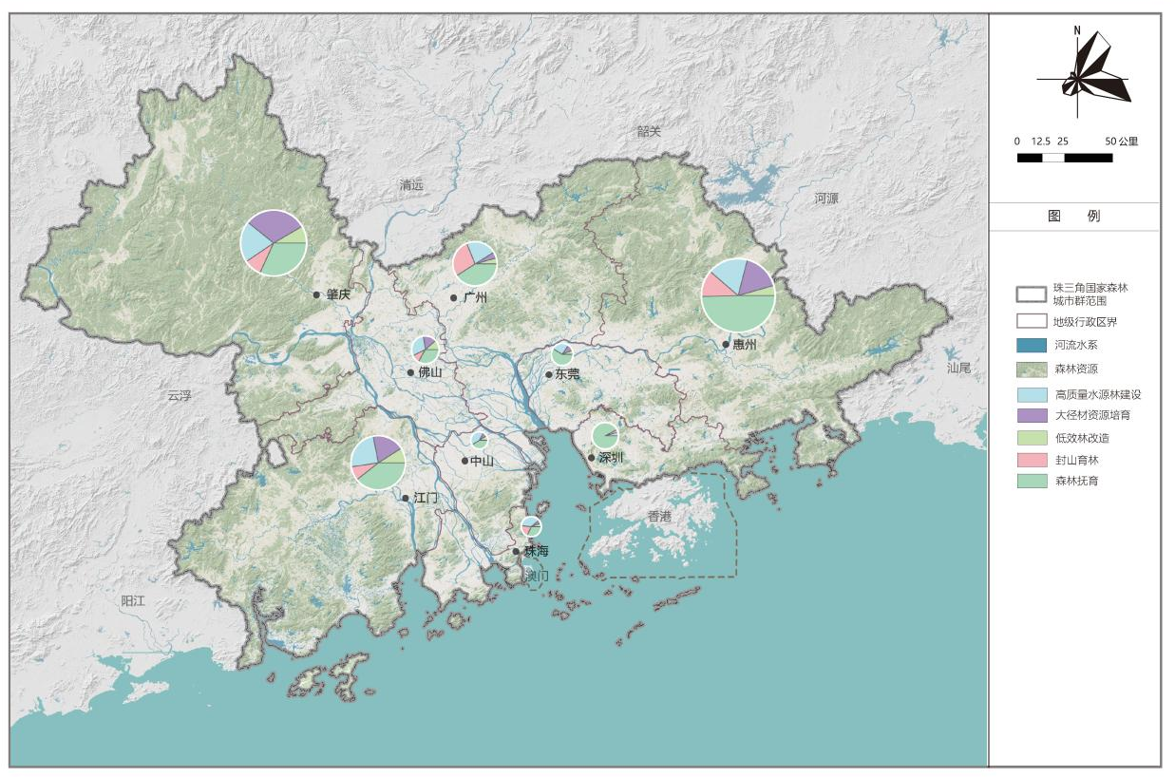
 | 图5-1 森林质量精准提升工程规划图

第二节 沿海森林建设工程
全面开展红树林保护修复、沿海基干林带、沿海纵深防护林建设，提升沿海生态森林带总量和质量，提升沿海森林在珠三角国家森林城市群南部沿海屏障功能，强化海陆统筹一体化生态保护。

一、红树林保护和修复
针对广州、珠海、东莞、中山、惠州、江门6市沿海红树林区域加大保护力度，严格红树林用途管制，调整优化和新建红树林自然保护地，有序清退自然保护地内养殖塘，加强红树林管理机构建设。科学营建红树林，修复提升红树林生态功能，保护珍稀濒危红树物种，防控有害生物，加强红树林后期管护。规划至2025年，珠三角地区红树林造林943公顷，红树林修复731公顷（详见表5-6）。
表5-6 珠三角地区红树林保护修复建设工程规划表
序号 | 建设单位 | 重点建设区域 | 建设期限 | 建设任务（公顷）
 |  |  |  | 红树林造林 | 红树林修复
1 | 广州市 | 南沙区 | 近期 | 43.00 | 160.00
2 | 珠海市 | 金湾区、斗门区 | 近期 | 397.00 | 148.00
3 | 东莞市 |  | 近期 | 4.00 | 20.00
4 | 惠州市 | 惠阳区、惠东县 | 近期 | 200.00 | 106.00
5 | 中山市 |  | 近期 | 24.00 | 119.00
6 | 江门市 | 恩平市、新会区、台山市 | 近期 | 275.00 | 178.00
合计 |  |  |  | 943.00 | 731.00

二、沿海基干林带建设
针对深圳、珠海、惠州、江门4市沿海基干林带建设区域，通过基干林带人工造林、灾损林带修复和老化林带更新、困难立地造林和退塘（耕）造林等措施，加强沿海基干林带防护建设。规划至2025年，珠三角地区沿海基干林带建设面积2658公顷（详见表5-7）。
表5-7 珠三角地区沿海基干林提升建设工程规划表
序号 | 建设单位 | 重点建设区域 | 建设期限 | 规划任务（公顷）
1 | 深圳市 | 深圳市宝安区、南山区、大鹏新区 | 近期 | 55.30
2 | 珠海市 | 珠海市金湾区 | 近期 | 234.70
3 | 惠州市 | 惠州市惠东县 | 近期 | 2232.00
4 | 江门市 | 江门市台山市 | 近期 | 136.00
合计 |  |  | 近期 | 2658.00

三、沿海纵深防护林建设
针对广州、深圳、珠海、佛山、东莞、惠州、中山、江门8市沿海纵深防护林区域，通过人工造林（宜林地造林、道路绿化、河渠绿化）、封山育林、低效防护林改造等措施对沿海纵深防护林进行提质建设（详见表5-8）。规划至2025年，珠三角地区高品质建设沿海纵深防护林7096.80公顷。
表5-8 珠三角地区沿海防护林提升建设规划表
序号 | 建设单位 | 重点建设区域 | 建设期限 | 规划任务（公顷）
1 | 广州市 | 天河区、白云区、番禺区、南沙区、广东省龙眼洞林场 | 近期 | 15.00
2 | 深圳市 | 福田区、盐田区、南山区、宝安区、龙岗区、坪山区、大鹏新区、罗湖区、光明新区、广东省沙头角林场 | 近期 | 200.00
3 | 珠海市 | 香洲区、金湾区、斗门区 | 近期 | 60.50
4 | 佛山市 | 禅城区、顺德区、南海区、三水区、高明区 | 近期 | 569.90
5 | 东莞市 | 全市适宜区域、广东省樟木头林场 | 近期 | 128.00
6 | 惠州市 | 惠城区、惠东县、惠阳区、博罗县、大亚湾 | 近期 | 4407.00
7 | 中山市 | 全市适宜区域 | 近期 | 695.00
8 | 江门市 | 蓬江区、江海区、新会区、台山市、开平市、鹤山市、恩平市 | 近期 | 1021.40
合计 |  |  |  | 7096.80
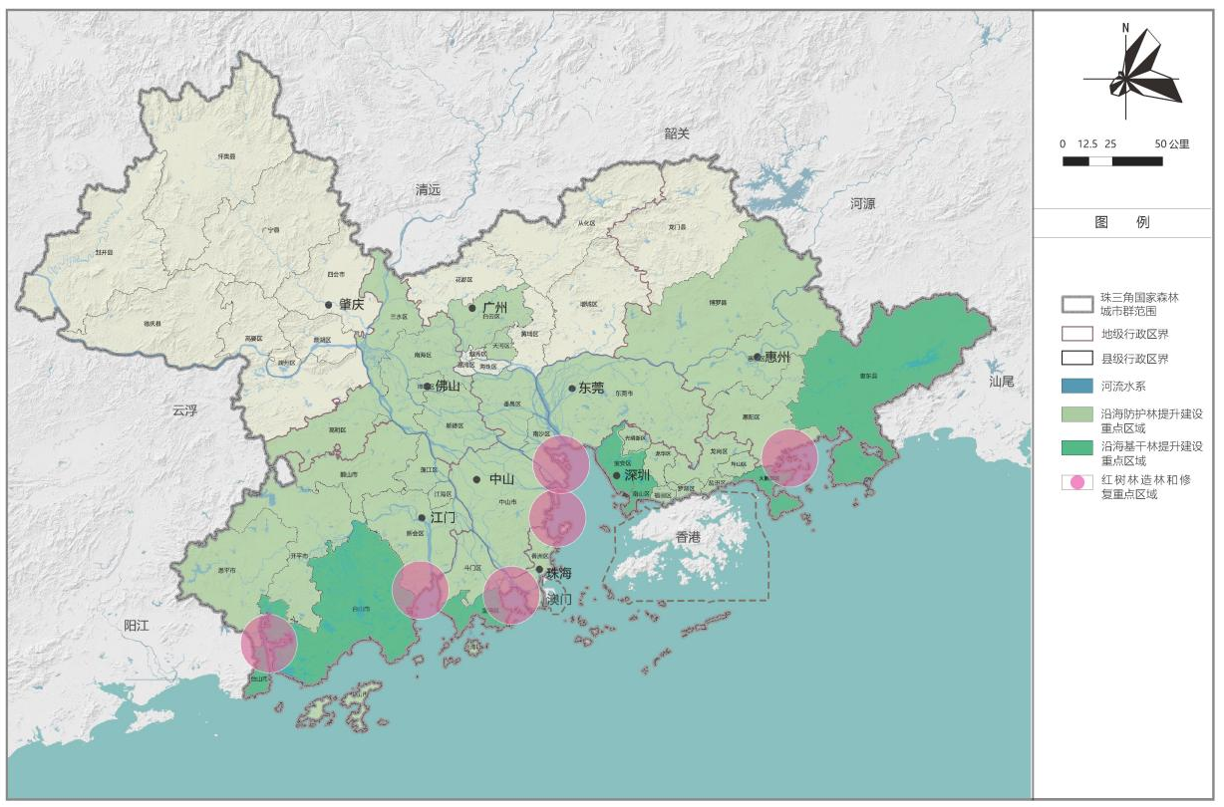
图5-2 沿海森林建设工程规划图

第三节 水网湿地建设工程
以河涌综合整治和修复、重要湿地和示范性湿地公园建设、小微湿地建设等工程方向为抓手，统筹考虑珠三角区域内水网湿地建设，提升流域水生态系统安全和水生态服务功能。

一、河涌综合整治和修复
珠三角水污染防治工作已取得初步治理成效，但部分河流水质仍较差，黑臭水体尚未完全消除，局部治理达标水体出现反弹，河涌综合治理仍需进一步加强。
珠三角有大小河道324条，城市河涌12259条，河道总长约3.14万公里。规划期内，集中式饮用水源水质达到或优于III类，各河段水质应满足所在水功能区水质目标要求。继续推进茅洲河、前山水道、马骝洲水道、东引运河、石马河、东江北干流、东江南支流等水体的水污染防治、水环境治理等工作。各市、相关涉水部门也要增进合作，加强跨界河流协同综合治理（详见表5-9）。
表5-9 珠三角地区河涌综合整治和修复各市协同建设规划表
序号 | 建设流域片区 | 流经地市 | 流域片区内主要跨市界河（协同建设）
1 | 北江流域 | 佛山、肇庆、广州 | 芦苞涌（佛山/广州）、白坭河（广州/佛山）
2 | 西江流域 | 肇庆、佛山 | 青岐涌（肇庆/佛山）
3 | 东江流域 | 惠州、东莞、深圳、广州 | 沙河（东莞/惠州）、淡水河（惠州/深圳）、增江（惠州/广州）、永汉河（惠州/广州）、联和排洪渠（广州/惠州）、永和河（广州/东莞）
4 | 西北江三角洲 | 广州、佛山、中山、珠海、江门、肇庆 | 深涌水道（广州/佛山）、市桥水道（广州/佛山）、九曲河（广州/佛山）、牛肚湾涌（广州/佛山）、大岗沥（广州/佛山）、大岑沥（佛山/中山）、广昌涌（中山/珠海）、沙心涌（中山/珠海）、前山河（中山/珠海）
5 | 东江三角洲 | 惠州、东莞、深圳 | 茅洲河（深圳/东莞）
6 | 珠江口 | 广州、东莞、佛山、中山、深圳

二、重要湿地和示范性湿地公园建设
以国家湿地公园为重点，对重要湿地生态系统周边森林植被进行保护和恢复，对退化湿地进行恢复和修复，保护恢复野生动物栖息地，加大有害物种清理。规划期内，珠三角地区九市遴选重要湿地（详见表5-10），包括1-2处有代表性的示范性湿地开展示范建设（详见表5-11），示范性湿地要积极申报国家或国际重要湿地。
开展湿地资源专项调查，建立湿地资源数据库，建立红树林资源专项数据库，加强湿地资源动态监测和评估。规划至2025年，重要湿地广州海珠湿地公园、肇庆星湖国家湿地公园、江门新会小鸟天堂国家湿地公园建设为省级湿地生态监测站。
表5-10 珠三角地区重要湿地规划名录
序号 | 重要湿地 | 地级市 | 现状  级别 | 序号 | 重要湿地 | 地级市 | 现状  级别
1 | 海珠国家湿地公园 | 广州市 | 国家级 | 19 | 四会绥江国家湿地公园 | 肇庆市 | 国家级
2 | 花都湖国家湿地公园 | 广州市 | 国家级 | 20 | 怀集燕都国家湿地公园 | 肇庆市 | 国家级
3 | 华侨城国家湿地公园 | 深圳市 | 国家级 | 21 | 中山翠亨国家湿地公园 | 中山市 | 国家级
4 | 深圳湾湿地公园 | 深圳市 | 市级 | 22 | 彩虹绿洲湿地公园 | 中山市 | 市级
5 | 东湖湿地公园 | 深圳市 | 市级 | 23 | 港口湿地公园 | 中山市 | 市级
6 | 中心湿地公园 | 深圳市 | 市级 | 24 | 古镇灯都生态（湿地）公园 | 中山市 | 市级
7 | 海上田园湿地公园 | 深圳市 | 市级 | 25 | 长堤湿地公园 | 中山市 | 市级
8 | 福田红树林湿地公园 | 深圳市 | 市级 | 26 | 港口中山湿地公园 | 中山市 | 市级
9 | 麻涌华阳湖湿地公园 | 东莞市 | 国家级 | 27 | 沙咀湿地公园 | 中山市 | 市级
10 | 东莞国家城市湿地公园 | 东莞市 | 国家级 | 28 | 浪网十灵湿地公园 | 中山市 | 市级
11 | 东清湖湿地公园 | 东莞市 | 市级 | 29 | 横琴国家湿地公园 | 珠海市 | 国家级
12 | 东莞下沙湿地公园 | 东莞市 | 市级 | 30 | 珠海华发水郡湿地公园 | 珠海市 | 省级
13 | 南海金沙岛国家湿地公园 | 佛山市 | 国家级 | 31 | 大亚湾红树林城市湿地公园 | 惠州市 | 4A级景区
14 | 三水云东海国家湿地公园 | 佛山市 | 国家级 | 32 | 潼湖国家湿地公园 | 惠州市 | 国家级
15 | 新会小鸟天堂国家湿地公园 | 江门市 | 国家级 | 33 | 西湖湿地公园 | 惠州市 | 市级
16 | 开平孔雀湖国家湿地公园 | 江门市 | 国家级 | 34 | 惠州红花湖湿地公园 | 惠州市 | 市级
17 | 台山镇海湾红树林国家湿地公园 | 江门市 | 国家级 | 35 | 惠州金山湖湿地公园 | 惠州市 | 市级
18 | 星湖国家湿地公园 | 肇庆市 | 国家级 | 36 | 惠州惠东湿地公园 | 惠州市 | 市级

表5-11 珠三角地区示范性湿地建设规划表
序号 |  | 示范性湿地名称 | 所在地 | 面积（公顷） | 重要湿地级别 | 规划期限
1 |  | 广州海珠湿地公园 | 广州市海珠区 | 869.00 | 国家湿地公园，建设示范性湿地公园，规划积极申报国际重要湿地 | 近期、远期
2 |  | 广州花都湖国家湿地公园 | 广州市花都区 | 240.60 | 国家湿地公园，建设示范性湿地公园 | 近期、远期
3 |  | 广东深圳内伶仃福田国家级自然保护区 | 深圳市福田区 | 367.64 | 国家湿地公园，建设示范性湿地公园，规划积极申报国际重要湿地 | 近期、远期
4 |  | 广东深圳华侨城国家湿地公园 | 深圳市南山区 | 68.50 | 国家湿地公园，建设示范性湿地公园 | 近期、远期
5 |  | 广东横琴国家湿地公园 | 横琴新区 | 327.40 | 国家湿地公园（试点），建设示范性湿地公园 | 近期、远期
6 |  | 广东江门台山镇海湾湿地公园 | 江门市台山市与恩平市交界处 | 100.80 | 国家湿地公园，建设示范性湿地公园 | 近期、远期
7 |  | 广东新会小鸟天堂国家湿地公园 | 江门市新会区 | 549.20 | 国家湿地公园，建设示范性湿地公园 | 近期、远期
8 |  | 广东中山翠亨湿地公园 | 中山翠亨新区 | 625.60 | 国家湿地公园，建设示范性湿地公园 | 近期、远期
9 |  | 广东东莞麻涌华阳湖湿地公园 | 东莞市麻涌镇 | 352.09 | 国家湿地公园，建设示范性湿地公园 | 近期、远期
10 |  | 广东肇庆星湖湿地公园 | 肇庆市端州区 | 935.40 | 国家湿地公园，建设示范性湿地公园 | 近期、远期
11 |  | 广东佛山南海金沙岛国家湿地公园 | 佛山市南海区 | 1576.11 | 国家湿地公园，建设示范性湿地公园 | 近期、远期
12 |  | 广东佛山三水云东海国家湿地公园 | 佛山市三水区 | 401.97 | 国家湿地公园，建设示范性湿地公园 | 近期、远期
13 |  | 广东惠州潼湖国家湿地公园 | 惠州市惠城区 | 1161.26 | 国家湿地公园，建设示范性湿地公园 | 近期、远期
 | 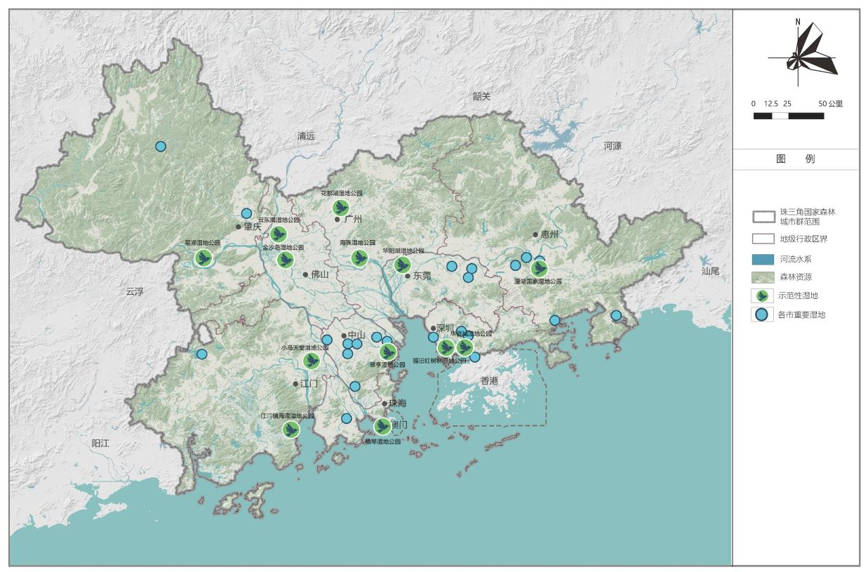
 | 图5-3 重要和示范性湿地规划示意图

三、小微湿地建设
主要针对已纳入湿地资源数据库的湿地斑块，尚未建立保护地、且不具备划定保护地条件，面积较小但具有保护价值的湿地区域划定为小微湿地进行保护，特别是没有划入自然保护地的重要水源地、重要野生动植物栖息地、渔业资源保护地、重要生态廊道、湿地文化保存地划定为小微湿地进行保护。规划期内，珠三角九市共新增、提质小微湿地试点50处，每市需完成5处以上小微湿地试点建设。

第四节 城乡一体绿美示范工程

一、县级森林城市建设
推动珠三角地区国家森林城市建设由地级市向县（市、区）延伸，加强县（区）级森林城市建设。针对县（区）级森林城市城区、乡镇驻地绿化空间不足、城乡生态服务存在差距的基本特征及已有森林城市建设中没有解决的问题和薄弱环节，结合绿美广东示范点建设任务，重点在城区公园绿地质量、乡镇绿化、村庄绿化、森林质量提升、绿道网络等基础设施建设方面有所提升。明确在各个建设期内需要提升的指标增量，充分与区域自然特征、独特风貌有机结合，避免千城一面、千村一面的建设模式，推动城乡绿化一体化建设，用更高标准带动县级国家森林城市高质量建设。规划至2025年，启动8个县（区）级森林城市建设，规划至2030年，启动10个县（区）级森林城市建设，各项指标达到国家级森林城市建设标准，力求全部获得“国家森林城市”正式授牌，缩小城乡生态建设差距，推动珠三角地区整体生态发展（详见表5-12）。
表5-12 珠三角地区县区级国家森林城市建设工程规划表
序号 | 建设单位 | 建设地点 | 建设任务（个）
序号 | 建设单位 | 建设地点 | 近期 | 远期
1 | 广州市 | - | - | -
2 | 深圳市 | 盐田区、福田区、罗湖区、南山区 | 2 | 2
3 | 珠海市 | 香洲区 | 1
4 | 佛山市 | 高明区、南海区 | 1 | 1
5 | 惠州市 | 博罗县、惠东县、龙门县 | 1 | 2
6 | 东莞市 | - | - | -
7 | 中山市 | - | - | -
8 | 江门市 | 开平市、恩平市、台山市 | 2 | 1
9 | 肇庆市 | 四会市、德庆县、怀集县、广宁县、封开县 | 1 | 4
合计 |  |  | 8 | 10

二、生态宜居美丽乡村示范点建设
巩固乡村绿化美化成果，稳步增加乡村绿化总量，全面提升乡村绿化质量，持续优化乡村生态空间格局，改善农村人居环境，提升村容村貌和居民生活品质。从农村环境整治、自然生态平衡和农村经济可持续发展入手，开展森林乡村建设工程，着重加强“四小园”建设、四旁绿化、宜林地绿化、庭院绿化、乡村公园绿化美化和农田林网建设，提高乡村林木覆盖率；以“四沿”区域整治为重要节点，推动连片连线人居环境整治，打造美丽乡村风貌带；扎实推进乡村公共基础设施建设，拓展和优化居民的生态游憩空间；充分体现浓郁的乡土文化，提升村庄文化内涵，丰富乡村绿化空间层次，营造乡愁森林生态景观，设置参与体验式生态科普场所；打造乡村美丽名片，建设乡村绿美街区，开展绿美古树乡村、红色乡村、美丽村居、古树公园建设，打造乡村旅游品牌；倡导绿色低碳理念，促进资源集约节约循环利用，推行绿色规划、绿色设计、绿色建设，实现乡村建设与自然生态环境有机融合，努力实现乡村振兴战略产业兴旺、生态宜居、乡风文明、治理有效、生活富裕的总要求。规划近期至2025年，建设114个生态宜居美丽乡村示范点；远期至2030年，建设190个生态宜居美丽乡村示范点（详见表5-13）。
表5-13 珠三角地区生态宜居美丽乡村建设工程规划表
序号 | 建设单位 | 重点建设地点 | 建设任务（个）
序号 | 建设单位 | 重点建设地点 | 近期 | 远期
1 | 广州市 | 番禺区沙湾镇、南村镇、化龙镇，黄埔区长洲街道，增城区小楼镇 | 15 | 25
2 | 深圳市
3 | 珠海市 | 万山试验区万山镇、金湾区平沙镇、香洲区唐家湾镇 | 12 | 20
4 | 佛山市 | 南海区里水镇、顺德区龙江镇、三水区芦苞镇、高明区杨和镇 | 12 | 20
5 | 惠州市 | 惠阳区沙田镇、龙门县地派镇、惠东县铁涌镇、高潭镇、巽寮管委会 | 15 | 25
6 | 东莞市 | 清溪镇、麻涌镇、企石镇 | 9 | 15
7 | 中山市 | 黄圃镇、五桂山街道、三角镇、神湾镇、小榄镇 | 15 | 25
8 | 江门市 | 鹤山市共和镇、古劳镇、新会区睦洲镇、开平市塘口镇、百合镇，恩平市牛江镇 | 18 | 30
9 | 肇庆市 | 怀集县蓝钟镇、下帅壮族瑶族乡、四会市地豆镇、封开县河儿口镇、高要区河台镇、乐城镇 | 18 | 30
合计 |  |  | 114 | 190
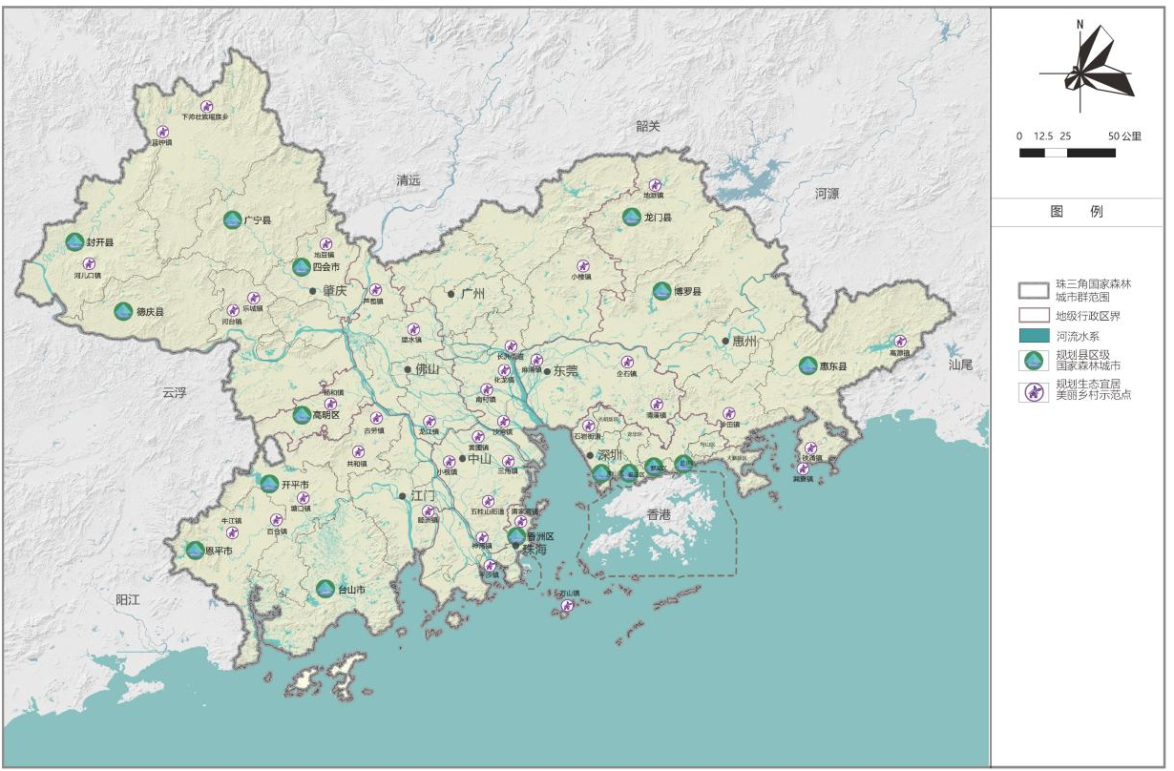
图5-4 城乡一体绿美示范工程规划图

第五节 生态网络建设工程
划定珠三角地区重要的生态涵养区和生态缓冲区，加强两区内成片森林和湿地保护建设，提高斑块连通性，合理布局生态廊道，增强生态系统完整性。

一、生态涵养区划定和建设
基于珠三角城市群综合脆弱性结果（详见附图6），极低脆弱性和轻度脆弱性两种类型的区域占总面积的11.62%和26.35%，这些区域具有较好的生境质量与生态功能，在建设森林城市群时需要重点进行保护。生态涵养区以涵养水源、保护生物多样性、维护区域生态安全等生态功能为主的空间，通常拥有大面积保存完好的森林和湿地。因此，在极低脆弱性和轻度脆弱性两种类型的区域的基础上识别生态涵养区，筛去面积过小的零碎斑块后，共得到生态涵养区斑块总面积9350.23平方公里（详见图5-5和表5-14）。
珠三角地区生态涵养区主要分布在北部、东部森林和南部沿海区域，中部人口密集区域也有少量分布。生态涵养区是重要的生态空间，是动植物栖息的主要场所。全面加强生态涵养区保护和修复，建设适宜生物栖息的生境斑块，推进生态涵养区内森林质量精准提升、生物多样性建设等工程建设，完善大面积森林斑块的聚合性和自然度建设，提升生态涵养区生态功能和生态空间质量。
表5-14 珠三角地区生态涵养区斑块分布统计表
编号 | 类型 | 分布区域 | 斑块面积  （平方公里） | 中心点经纬度
1 | 生态涵养区 | 惠州市龙门县增江两边山林 | 1182.22 | 114.206°E，23.304°N
2 | 生态涵养区 | 惠州市芦洲镇横江林场周边山林 | 185.37 | 114.617°E，23.196°N
3 | 生态涵养区 | 惠州市安墩镇周边山林 | 105.63 | 115.001°E，23.085°N
4 | 生态涵养区 | 惠州市考洲洋 | 171.145 | 114.82°E，22.4302°N
5 | 生态涵养区 | 广州市增城区何仙姑景区及周边林地 | 47.78 | 113.888°E，23.223°N
6 | 生态涵养区 | 广州市增城区正果镇 | 67.49 | 113.564°E，23.245°N
7 | 生态涵养区 | 广州市从化区沙溪水库周边林地（天平镇、江浦街道） | 113.17 | 113.759°E，23.261°N
8 | 生态涵养区 | 东莞市大岭山森林公园 | 17.98 | 114.617°E，22.540°N
9 | 生态涵养区 | 深圳市南山区塘朗山公园及银湖山郊野公园 | 44.84 | 114.027°E，22.351°N
10 | 生态涵养区 | 深圳市阳台山公园及周边 | 10.94 | 113.959°E，22.394°N
11 | 生态涵养区 | 深圳市坪山区马峦山郊野公园 | 20.83 | 114.329°E，22.394°N
12 | 生态涵养区 | 深圳市平湖生态园及樟坑径水库周边 | 12.0 | 114.093°E，22.400°N
13 | 生态涵养区 | 江门市新会区龙门水库 | 32.46 | 112.885°E，22.242°N
14 | 生态涵养区 | 江门市台山市响水潭水库 | 81.53 | 112.888°E，22.0730°N
15 | 生态涵养区 | 江门市台山市大隆洞风景区及周边 | 102.42 | 112.685°E，21.592°N
16 | 生态涵养区 | 江门市台山市那扶镇林场 | 53.55 | 112.461°E，22.023°N
17 | 生态涵养区 | 江门市台山上岛猕猴自然保护区周边 | 75.05 | 112.789°E，21.410°N
18 | 生态涵养区 | 佛山市顺德区李小龙乐园 | 4.00 | 113.121°E，22.431°N
19 | 生态涵养区 | 佛山市鹿田原始森林公园周边 | 169.56 | 112.493°E，22.512°N
20 | 生态涵养区 | 中山市南朗云梯山森林公园及周边 | 9.17 | 113.517°E，22.281°N
21 | 生态涵养区 | 珠海市金湾区登高山及周边森林 | 17.05 | 113.254°E，21.546°N
22 | 生态涵养区 | 珠海市斗门区竹洲水乡国家水利风景区 | 7.69 | 113.286°E，22.193°N
23 | 生态涵养区 | 江门市新会区流水响水库 | 9.33 | 113.140°E，22.193°N
24 | 生态涵养区 | 江门市新会区梅阁水库 | 17.62 | 113.137°E，22.160°N
25 | 生态涵养区 | 肇庆市鼎湖区鼎湖山景区 | 74.65 | 112.497°E，23.136°N
26 | 生态涵养区 | 肇庆市四会市贞山旅游度假区 | 17.52 | 112.629°E，23.183°N
27 | 生态涵养区 | 肇庆市广宁县宝锭山景区及周边 | 6.49 | 112.407°E，23.361°N
28 | 生态涵养区 | 肇庆市德庆县仙罗水库及周边山林 | 243.21 | 111.706°E，23.161°N
29 | 生态涵养区 | 惠州市惠阳区南山下村周边山峰 | 51.27 | 114.474°E，22.415°N

二、生态缓冲区划定和建设
生态缓冲区是生态涵养区周围，用于保护核心区的生态过程和自然演替，减少外界景观人为干扰带来的冲击的区域。选取在城市与重要生态功能区交界地带，以大型森林、湿地等生态用地为主、发挥一定缓冲作用的过渡区域作为生态缓冲区，总面积为6383.67公顷（详见图5-5和表5-15）。
表5-15 珠三角地区生态缓冲区斑块分布统计表
编号 | 类型 | 分布区域 | 斑块面积  （公顷） | 中心点经纬度
1 | 生态缓冲区 | 惠州市象头山周边林地，连接惠州市博罗县与惠城区 | 329.04 | 114.317°E，23.254°N
2 | 生态缓冲区 | 惠州市惠阳区、惠东县南部林地，连接惠州市惠城区、惠阳区、惠东县 | 748.26 | 114.537°E，22.935°N
3 | 生态缓冲区 | 惠州市博罗县横河镇，连接广州市增城区、惠州市博罗县、龙门县 | 287.20 | 114.044°E，23.353°N
4 | 生态缓冲区 | 广州市黄埔区萝岗街道太和镇镇龙镇，连接广州市白云区、黄埔区、天河区 | 292.63 | 113.465°E，23.261°N
5 | 生态缓冲区 | 广州市南沙区珠江流域周边，连接东莞市、广州市番禺区、南沙区 | 143.96 | 113.577°E，22.885°N
6 | 生态缓冲区 | 广州市从化区鳌头镇，连接广州市从化区、花都区 | 105.62 | 113.356°E，23.601°N
7 | 生态缓冲区 | 东莞市银瓶山森林公园及周边 | 114.47 | 114.167°E，22.903°N
8 | 生态缓冲区 | 深圳市坪山区、龙岗区林地，连接深圳市龙岗区、盐田区、坪山区 | 128.05 | 114.377°E，22.646°N
9 | 生态缓冲区 | 江门市台山市赤溪镇 | 155.25 | 112.94°E，21.942°N
10 | 生态缓冲区 | 江门市新会区双水镇崖西镇崖南镇森林 | 162.53 | 113.011°E，22.263°N
11 | 生态缓冲区 | 江门市恩平市横陂镇金鸡镇，连接江门市恩平市、开平市 | 257.24 | 112.394°E，22.098°N
12 | 生态缓冲区 | 江门市鹤山市林地，连接江门鹤山市、蓬江区、开平市、佛山市高明区 | 145.08 | 112.916°E，22.653°N
13 | 生态缓冲区 | 佛山市杨和镇、新圩镇，连接肇庆市四会市、鼎湖区、佛山市三水区 | 738.76 | 112.733°E，23.228°N
14 | 生态缓冲区 | 中山市五桂山街道 | 144.68 | 113.382°E，23.228°N
15 | 生态缓冲区 | 肇庆市高要区大湾镇、小湘镇、金渡镇 | 231.80 | 112.474°E，22.958°N
16 | 生态缓冲区 | 肇庆市鼎湖山周边，连接肇庆市高要区、鼎湖区、端州区 | 104.90 | 112.413°E，23.122°N
17 | 生态缓冲区 | 肇庆市广宁县占水镇，连接肇庆市怀集县、广宁县 | 282.23 | 112.345°E，23.732°N
18 | 生态缓冲区 | 肇庆市德庆县悦城镇、凤村镇，连接肇庆市高要区、德庆县 | 354.58 | 112.141°E，23.184°N
19 | 生态缓冲区 | 肇庆市怀集县凤岗镇，连接肇庆市怀集县、广宁县 | 105.04 | 112.413°E，23.976°N
20 | 生态缓冲区 | 肇庆市端州区岭北森林公园周边，连接肇庆市鼎湖区、高要区、端州区 | 284.22 | 112.61°E，23.101°N
21 | 生态缓冲区 | 肇庆市封开县南部、北部森林，连接肇庆市封开县、怀集县、德庆县 | 1057.89 | 111.567°E，23.546°N
22 | 生态缓冲区 | 肇庆市羚羊峡古栈道森林公园周边，连接肇庆市四会市、鼎湖区 | 210.22 | 112.608°E，23.269°N

三、区域生态廊道提质建设
基于珠三角地区的主要山脉、水系、道路，连接大型生态斑块，规划筛选出15条生态廊道，平均长度为58.56公里（详见图5-5和表5-16）。
生态廊道能够维持或恢复生态空间的连通性，可连接破碎化生境，适宜生物生存、移动或扩散。生态廊道建设可建立物种栖息地内部和栖息地之间的生态连通性。珠三角森林城市群生态廊道整体呈网状分布，廊道走向多样，连接珠三角地区核心生态源地，是实现区域生态流迁移的重要通道。应着重增加廊道周边林草种类，提高植被质量和生物多样性，积极优化廊道周边土地利用，保证其连通性，减少阻力值，促进生态源地之间的流通。
划定的生态廊道中，部分廊道承担不同森林公园、景区、城市绿地之间的连接作用（如廊道1、2、5、8、9、12），实现了景区、绿化片区互联互通，构建城市和园林相结合的城市公园体系和生态景观；部分廊道沿道路连通至城市绿地（如4、6、7、13），实现了强化道路互联、景观互通的作用，对发展廊道贯通、景区带动有一定的辅助作用；部分廊道链接了河流、水库、绿地（如10、11），为湿地生态系统营养物质循环提供渠道。
表5-16 珠三角地区生态廊道布局和建设规划表
编号 | 廊道功能 | 分布区域 | 廊道长度（公里）
1 | 连接肇庆北岭山森林公园、星湖风景区、凤田区域绿地 | 肇庆市鼎湖区至高要区 | 33.89
2 | 连接鼎湖山景区、羚羊峡古栈道森林公园、肇庆市高要猫爪谷景区沿线 | 鼎湖山景区至肇庆与佛山交界 | 42.38
3 | 连接胡芦山风景区，鼎湖区和三水区城镇公共绿地，南海区仙湖度假区 | 肇庆市鼎湖区至佛山市三水区 | 45.11
4 | 沿X458公路连接菩萨岭和封开县城镇绿地 | 肇庆市封开县 | 33.04
5 | 自三水区大南山森林公园，连接佛山市三水区、广州市海珠区城镇公共绿地，打破建设用地连绵成片格局 | 佛山市三水区至广州市海珠区 | 107.57
6 | 沿佛山市高明区合和大道及珠三角环线高速，形成生态隔离屏障 | 佛山市高明区 | 39.97
7 | 自江门市双合镇沿深岑高速和沈海高速至江门市与佛山交界，形成生态隔离屏障 | 江门市北部 | 85.50
8 | 自佛山市南海区金沙滩湿地公园，连接佛山市南沙区和广州市白云区城市绿地，形成景观廊道 | 佛山市南海区至广州市白云区 | 61.60
9 | 自深圳市光明区与东莞市交界，连接广州市南沙区黄山鲁森林公园及东莞市大岭山森林公园 | 深圳市与东莞市、广州市交界 | 73.84
10 | 自江门市台山市麦冲水库沿潭江至江门市蓬江区大岭山；以及连接圭峰山国家森林公园及江门市蓬江区城市绿地 | 江门市台山市、蓬江区 | 85.74
11 | 自象头山连接惠州市惠城区红花湖景区以及鸡心石水库区域森林；东部沿沈海高速形成生态隔离屏障 | 惠州市惠城区、惠阳区 | 96.84
12 | 自惠州市博罗县罗浮山连接博罗县城镇绿地和东莞市城镇绿地至宝山森林公园，形成生态廊道 | 惠州市博罗县、东莞市 | 60.46
13 | 自广州市黄埔区大岭头区域森林沿地铁21号线至增城区大石岭区域森林，形成生态廊道 | 广州市黄埔区、增城区 | 35.56
14 | 自广州市从化区华山区域森林连接帽峰山森林公园及黄埔区城市绿地，形成生态廊道 | 广州市从化区、黄埔区 | 38.97
15 | 自东莞市北部向南连接东莞城镇绿地，南至深圳市宝安区罗田水库区域森林，形成生态廊道 | 东莞市、深圳市宝安区 | 37.97
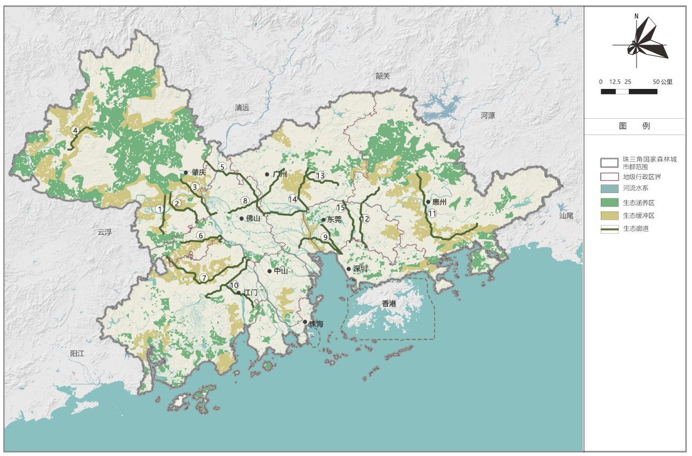
图5-5 生态网络规划示意图

第六节 生物家园保护建设工程
以自然保护地体系为主体，构建野生动植物保护网络，加强动植物保护研究机构、林木种质资源库和动植物保护研究平台建设，与珠三角区域生态网络建设工程充分衔接，加强生物多样性保护，建设美丽生物家园。

一、动植物保护和研究机构建设
全面提升野生动物疫病监测预警能力，加强动植物保护救护，提升珠三角地区动植物保护和研究科研力量。珠三角地区九市要合作加强野生动植物保护救护，联合香港、澳门，在更大尺度粤港澳大湾区区域逐步实现区域协同联动。重点打造11个区域动物救护中心，重点建设穿山甲保护研究中心、野生动物保护监测中心、华南野生动物物种鉴定中心，华南植物物种鉴定中心、华南珍稀植物保育研究中心和南亚热带珍稀植物保育基地（详见表5-17）。
表5-17 珠三角地区动植物保护和研究机构建设规划表
序号 | 机构名称 | 建设数量（个） | 建设地点 | 建设内容 | 建设  期限
1 | 动物救护中心 | 11 | 广州（3）、深圳（1）、东莞（1）、珠海（1）、佛山（1）、中山（1）、惠州（1）、江门（1）、肇庆（1） | 依托各市动物园和野生动物园，建立动物救护中心。 | 近期、远期
2 | 穿山甲保护研究中心 | 1 | 广州 | 是国家林业和草原局长期科研基地，进行穿山甲调查监测、救护与人工繁育以及保护生物学等研究。 | 近期、远期
3 | 华南野生动物物种鉴定中心 | 1 | 广州 | 为广东省、华南地区及国内其它地区的野生动物保护和执法工作提供物种鉴定和技术服务。 | 近期、远期
4 | 广东野生动物保护监测中心 | 1 | 广州 | 对全省陆生野生动物疫源疫病监测预警及相关应急进行处置；对没收返还的野生动物进行鉴别、接收、救护、饲养、放生和移交工作；组织全省野生动植物的救护。 | 近期、远期
5 | 珠三角地区重点南药资源库 | 1 | 广州 | 依托广东药科大学等研究机构，打造珠三角地区南药资源库。 | 近期、远期
6 | 华南植物鉴定中心 | 1 | 广州 | 依托华南植物园，为广东省、华南地区及国内其他地区的植物保护和执法工作提供物种鉴定和技术服务。 | 近期、远期
7 | 华南珍稀植物保育研究中心 | 1 | 广州 | 依托华南植物园，加强华南地区珍稀植物的保育建设，完成种质资源的收集和保存。 | 近期、远期
8 | 南亚（大湾区）热带珍稀植物保育基地 | 1 | 惠州 | 是南亚热带珍稀植物的保育基地，要加强生境营造和种群管理，是加强种质资源收集和管理的平台。 | 近期、远期

二、林木种质资源库建设
提升完善珠三角地区林木种质资源库建设，科学保存全省及华南地区丰富的林木种质资源，打造种质资源异地保护和良种研发平台，为植物的迁地保护发挥重要作用。鼓励各类社会主体参与种质资源保护及种质资源库建设，带动全省林木种质资源健康发展。
完善提升肇庆市大南山林场红锥香樟国家林木种质资源库、中国林科院林业研究所古巴加勒比松国家林木种质资源库（江门市大沙林场）、沙头角林场土沉香铃儿花国家林木种质资源库、广州市簕杜鹃木棉野牡丹国家林木种质资源库、佛山市山茶国家林木种质资源库5个国家级林木种质资源库。规划期内，珠三角地区再新建2-3处省级或市（县）级林木种质资源库。

三、动物多样性保护研究平台
动物多样性保护研究平台是对各市珍贵动物资源的汇总和再梳理，可加强管理人员对动物多样性保护的重视，为动物多样性保护、研究提供支撑，普及、宣传动物多样性保护知识。将各市自然保护地、自然公园的野生动物信息、采集视频汇总到此平台，如深圳福田红树林生态公园、肇庆星湖湿地公园、江门恩平七星坑自然保护区等自然保护地都拥有大量动植物照片和视频。同时可以通过此平台宣传自然保护地重要性、普及动物知识，做好动物科普。
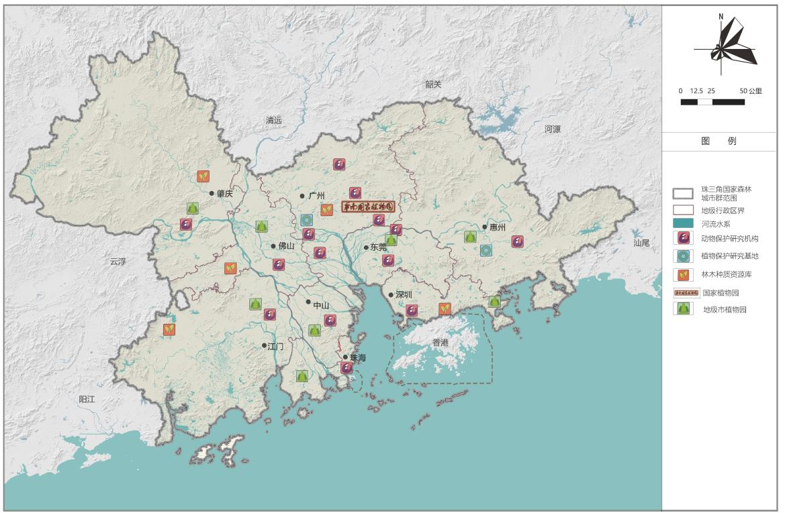
图5-6 生物家园保护建设工程规划图

第七节 城市绿地提质工程
珠三角国家森林城市群要在良好的城市森林建设基础上，提质生态游憩体系建设，提质城市闲置空间，进行立体绿化，提升城市绿地安全，建设更多独具地方特色的城市景观精品工程。以“绣花功夫”做城市绿地建设，见缝插绿解决城市生态建设用地难的问题，建设以人为本、遍布全城、布局均衡、特色鲜明、全民共享的岭南特色城市绿地体系。

一、森林步道建设
设计城市外围的森林步道等森林体验路径，不破坏森林本底资源，不做除森林步道之外过度的人工建设，尽量不进行地形改造，不进行景观改造。森林步道让城市居民、周边群众体验森林，拥有可以体验自然的运动、登山、徒步、休闲场所。加强森林体验、森林步道建设，既可以保持自然原有风貌、保护森林资源，又可以使群众切实体验森林和自然之美。
森林步道应穿越森林旅游地，优先连接或邻近各级森林公园、湿地公园、自然保护区，以及风景名胜区和地质公园，但不得穿越法律法规禁止进入的区域。在城镇区域和近自然区域，连接步道长度至少3公里；在郊野区域，连接步道长度至少10公里。规划期内，珠三角地区完成10条区域森林步道建设。

二、城市公园绿地建设

（一）提升城市公园品质
在城市建成区域，按照休憩型、装饰型、交通型、综合型等不同功能需求，在融入地方特色文化元素和创新设计形式的基础上，加强建设市民日常休憩、活动、交流的公共绿色空间，从提升服务功能、改善植物景观、增加公园内涵、完善配套设施等方面，对公园绿地进行多方位的提质增效，提升公园绿地品质。
针对周围有充沛的绿地但开发程度较低的情况，选取破碎度较低的成片绿地，进行提质规划和建设；针对周围有公园绿地但由于交通不便未能享受到服务的情况，提取周围的路网（高速公路、国道、省道、县道、城市快速路、其他道路、人行道）与主路网连通性不足的位置，参照实地调研进行道路建设的规划；针对周围没有足够的绿地可供居民进行游憩活动的情况，进行新建公园绿地规划建设。

（二）提升社区公园服务覆盖面积
满足森林小区和森林单位乔木覆盖率达到30%以上。对现有小区，尤其是老城区的老旧小区，结合城市更新和小区提质建设，进行小区环境扩绿和改造，提升新建小区高质量绿化品质。融合周边环境推进森林单位绿化建设。规划期内，珠三角每市完成50处以上森林小区和森林单位提质试点建设。
（三）提升小微绿地数量和质量
充分利用珠三角地区九市的缺绿空间，考虑交通、环境、人文等设计要素，和周围建设条件做好对接，结合使用人群需求，通过景观小品、植物组团、空间围合等多种手段，建设小型城市公共空间。充分发挥小微绿地、口袋公园等小型绿地的游憩、娱乐、装饰、服务等功能。以九市城区街道、路口、巷口等小型城市闲置空间为主，在现有小微绿地、口袋公园建设基础上，加大小微绿地建设力度。规划至2025年，各市新建50处小微绿地；至2030年，各市新建50处小微绿地。

三、城市闲置空间提质建设
针对珠三角国家森林城市群九市城市中闲置空间，包括立交桥下闲置空间、拆违腾退用地、大型硬质停车场等未利用城市空间，加强生态化建设工作，增加空间使用功能，进行绿化和景观建设，使其成为城市开放空间组成部分，增加其生态服务功能。
规划以九市城区为主，开展城市未利用闲置空间建设，规划至2025年，各市完成50处未利用闲置空间利用提升和新建工程；至2030年，各市完成50处提升和新建工程。

四、立体绿化建设
针对珠三角国家森林城市群九市的建筑、桥梁、屋顶、公共厕所等公共基础服务设施，通过屋顶花园、社区屋顶农园、垂直绿化、绿墙、绿色阳台、桥体绿化、公共厕所等公共设施绿化等立体绿化建设形式，加大珠三角地区立体绿化建设力度。
目前珠三角地区九市中广州、深圳立体绿化开展情况较好，以广州、深圳为开展试点，普及立体绿化工程建设。规划至2025年，各市提升、新建完成50处立体绿化示范点建设；至2030年，各市提升、新建完成100处示范点建设。

五、城市绿地安全性提升建设
针对珠三角国家森林城市群九市的城市公园、城市绿道、广场、其他公共空间、主要道路、大型湿塘、雨水湿地等公共场所，提升、补充建设照明系统、安全保障系统和标识系统。城市开放绿地的出入口、主要道路、主要建筑等应进行无障碍设计，并与城市道路无障碍设施连接。城市绿地中的大型湿塘、雨水湿地等设施必须设置警示标识和预警系统，保证人员安全。结合绿地布局设置专用防灾、救灾设施和避难场所。
在珠三角区域内所有大型湿塘、雨水湿地等较为危险空间周边未设置警示标识的地段，补充设置警示标识。提升各公园、城市绿道、广场等公共场所的照明系统、标识系统和安全保障建设。城市公园、城市广场、社区绿地等公共空间要装备防洪等安全设备，结合城市绿地系统规划设置避灾防灾场地。
表5-18 珠三角地区城市绿地提质建设规划表
序号 | 工程名称 | 建设类型 | 推荐建设规模 | 建设地点 | 建设任务
 |  |  |  |  | 近期 | 远期
1 | 森林步道 |  | 在城镇区域和近自然区域，连接步道长度至少3公里；在郊野区域，连接步道长度至少10公里。 | 森林步道应穿越森林旅游地，优先连接或邻近各级森林公园、湿地公园、自然保护区，以及风景名胜区和地质公园，但不得穿越法律法规禁止进入的区域。 | 区域10条
2 | 公园绿地 | 综合公园 | 大于10公顷 | 现有综合公园 | 提质 | 提质
3 | 公园绿地 | 社区公园 | 1~10公顷 | 重点为各城市老旧、新建居住区 | 各市提质和新建20处 | 各市提质和新建30处
4 | 公园绿地 | 小微绿地 | 0.2~1公顷 | 各城市中街头巷口等适宜绿化的小型空间 | 各市新建50处 | 各市新建50处
5 | 城市闲置空间提质建设 |  |  | 城市中闲置空间，包括立交桥下闲置空间、拆违腾退用地、大型硬质停车场等未利用城市空间 | 各市提质和新建50处 | 各市提质和新建50处
6 | 立体绿化 |  |  | 适宜立体绿化的建筑、桥梁、屋顶、公共厕所和其他公共基础服务设施 | 各市提质和新建50处示范点 | 各市提质和新建100处示范点
7 | 城市绿地安全提升建设 |  |  | 各城市公园、城市绿道、广场、其他公共空间、主要道路、大型湿塘、雨水湿地等公共场所 | 提质、补充建设照明系统、安全保障系统和标识系统

第八节 生态产业惠民工程
珠三角地区坚持生态优先、绿色发展，着力发展绿色惠民产业。生态产业建设要以优势特色林业产业为发展重点，扶持发展花卉苗木、林下经济、林产品加工等优势产业，因地制宜发展林果、林药、森林旅游等特色产业。

一、优势特色林业产业建设

（一）特色经济林建设
推进树种结构调整、品种改良和基地建设，做优做强特色果品、油茶、竹种植加工等产业。结合中国特色农产品优势区建设，培育特色经济林产业集群。搭建线上线下产销对接平台，推进经济林产品馆建设，办好中国农民丰收节经济林节庆活动。规划至2025年，建设高品质林果产业基地1200公顷，油茶产业融合发展基地3000公顷，高品质竹产业发展基地4000公顷；至2030年，建设高品质林果产业基地1800公顷，油茶产业融合发展基地5500公顷，高品质竹产业发展基地6000公顷。

（二）高品质苗木花卉产业建设
对现有苗圃进行提质升级改造，建设特色苗木花卉品种培育基地，加强品种创新和技术创新，提高苗木花卉生产质量，不断打造花卉苗木精品，增加产品附加值和竞争力。规划至2025年，建设现代化苗木花卉产业基地240公顷；至2030年，建设现代化苗木花卉产业基地360公顷。

（三）林下经济示范建设
加强林下经济技术服务体系建设，着力解决林下种植、养殖、采集加工与贮运等经营过程中遇到的技术难题，建立林下种植、林下养殖等示范基地。重点做强南药产业，推动南药规范化规模化种植、生产、经营、管理，完善质量标准和检验检测体系，推广先进技术、经验及做法，充分发挥示范带动作用。打造林下经济优质产品和优势品牌，推广“公司+合作社+基地+农户”的市场化发展模式，建立产销一体的产业链模式，促进林下经济规模化、产业化发展。规划至2025年，建设林下种植示范基地20个，林下养殖示范基地20个；至2030年，建设林下种植示范基地30个，林下养殖示范基地30个（详见表5-19）。
表5-19 珠三角地区优势特色林业产业建设规划表
序号 | 建设项目 | 建设内容 | 工程建设重点 | 重点建设地点 | 建设任务
 |  |  |  |  | 近期 | 远期
1 | 特色林业产业 | 高品质林果产业基地 | 推动荔枝、龙眼、柑橘、柚子、黄皮等产业发展，提高荔枝、龙眼等果脯产品精深加工水平，延长产业链，打造种植、精深加工和旅游相融合的林果产业发展基地；研发区域性良种，提高丰产栽培技术。 | 惠州、肇庆、江门 | 1200公顷 | 1800公顷
2 | 特色林业产业 | 油茶产业融合发展基地 | 推广高产优质种苗和适用种植技术，对现有油茶林进行抚育、更新和改造，在宜林荒山荒地新造高产油茶林，将科技创新作为油茶产业高质量发展的核心驱动力加以扶持。因地制宜打造油茶产业新型业态融合发展模式，建设高标准油茶示范基地，大力拓展“油茶+”产业发展模式，开展“互联网+油茶产业”区域化链条化试点，培育集油茶种苗培育、种植、主副产品生产加工、市场培育、产品销售、旅游观光于一体的“全国油茶产业重点企业”、“全国放心粮油示范加工企业”。 | 肇庆、惠州 | 3000公顷 | 5500公顷
3 | 特色林业产业 | 高品质竹产业发展基地 | 推广竹林生态高效经营技术，进行笋竹精深加工，建设高质量的竹子良种生产基地，深度挖掘竹文化，发展高值化的竹加工企业，开发高效益的竹产品市场，打造高品质的竹文旅景区，建立高水平的科技创新平台；着力推进竹代钢、竹代塑等竹产业新技术的开发利用，提高竹产品附加值，加快打造独具广东特色的竹产业新业态。 | 肇庆 | 4000公顷 | 6000公顷
4 | 高品质苗木花卉生产基地 | 现代化苗木花卉产业基地建设 | 完善配套基础设施，提高设施栽培在生产中的比例，提升设施化栽培水平，提高苗木花卉产品质量，调整苗木花卉品种结构；加强特色苗木花卉品种培育，建立优良种苗基因储备库，提高苗木质量和造林成活率，逐步形成有地域代表性的苗木花卉品种，塑造花卉品牌；发展苗木花卉精深加工业，实施技术改造，淘汰落后工艺和落后产能，降低木质产品生产过程的碳排放，促进产业升级，运用新技术、新工艺、新方法研发花卉系列食品、香精、艺术品等，提升产品附加值。延伸花卉产业链，融合精深加工，实现花卉产业从单一种植销售向健康、食品、艺术品等纵深领域的拓展，培育新的产业增长点。 | 佛山、中山 | 240公顷 | 360公顷
5 | 林下经济示范基地 | 林下种植示范基地 | 重点发展以春砂仁、巴戟、牛大力、橘红、肉桂等南药、食用菌、珍稀植物等为特色的林下种植业、采集加工业，以及林禽、林蜂等特色的林下养殖业。推动林下经济绿色化、精品化、特色化、规模化经营，推广“企业+基地+合作社+农户”的模式，培育壮大发展主体。 | 广州、江门、肇庆、中山、东莞 | 20个 | 30个
6 | 林下经济示范基地 | 林下养殖示范基地 |  | 广州、江门、肇庆、中山、东莞 | 20个 | 30个

二、森林旅游示范建设
发挥珠三角地区在全省乃至全国文化和旅游发展中的核心驱动功能，推动九市标志性森林旅游景区景点、精品线路和品牌活动建设。逐步培育世界级森林旅游产品体系，发展“森林+”的旅游新业态，推进岭南文化与森林生态旅游紧密结合，优化旅游产品市场供给，增加旅游线路高科技元素，建设高品质森林旅游聚集区和特色旅游带，推动珠三角旅游向资源配置更合理、产品供给更丰富、公共服务更完善、品牌形象更突出的方向迈进，打造世界级生态旅游目的地。
发挥各市重点森林、生态旅游目的地的示范作用，打造九市9处高品质森林示范建设基地；结合南粤古驿道、森林康养、自然教育等主题，打造47条各具特色的森林旅游精品路线；拓展森林旅游产品体系，推动“森林+文化”、“森林+健康”、“森林+教育”等丰富的森林旅游产品；结合乡村振兴，乡村古树、古村落、乡土文化等生态资源，做强乡村生态森林旅游；完善各旅游目的地的公共设施、标识体系和服务水平等，加强珠三角地区森林旅游“软实力”；结合智慧森林建设，通过直播、线上旅游、智能导览等新方式，创新珠三角地区森林旅游模式和群众参与、互动方式。
规划至2025年，建设高品质森林旅游示范区4个，建设全国乡村旅游重点村12个，打造特色精品旅游路线21条；至2030年，建设高品质森林旅游示范区5个，建设全国乡村旅游重点村18个，打造特色精品旅游路线26条（详见表5-20）。
表5-20 珠三角地区高品质森林旅游示范建设规划表
序号 | 建设项目 | 建设内容 | 建设任务
序号 | 建设项目 | 建设内容 | 近期 | 远期
1 | 高品质森林旅游示范建设 | 广州市珠江水脉生态廊道旅游带、深圳环龙岐湾世界级滨海生态旅游区、横琴国际生态休闲旅游区、佛山市西北江乡村文旅带、惠州南昆山—罗浮山山岳森林生态旅游区、东莞“莞邑乡韵”乡村旅游区、中山五桂山森林生态旅游区、台山市川岛—银湖湾—红海湾滨海生态旅游区、肇庆市竹海康养休闲旅游区9处高品质森林旅游示范区。 | 4个 | 5个
2 | 高品质森林旅游示范建设 | 全国乡村旅游重点村 | 12个 | 18个
3 | 特色森林旅游精品线路 | 将南粤古驿道、红色旅游线路、少数民族聚居地旅游、户外徒步等项目与以奇石瀑布飞流、古树村落、森林康养、湿地观鸟、自然教育、休闲赏花、民俗文化等不同主题的森林旅游特色线路深度融合，开发“森林+”新兴旅游产品，带动周边地区乡村景点和林家乐、农家乐、森林人家、民宿等旅游项目的开发。 | 21条 | 26条

三、森林康养基地建设
依托各市（区、县）较为成熟的森林康养基地建设基础，积极探索培育“旅游+康养”新业态，新增一批森林康养基地、推动高品质森林康养示范建设、打造森林康养品牌、加强人才队伍建设、增加区域负氧离子监测网络站点，提高建设档次和服务水平，建设国家水准的高品质森林康养基地，满足大众对森林康养的多样化需求。规划至2025年，建设4个高品质森林康养示范基地，新增4个森林康养基地，打造1个森林康养品牌，培养专业人才2000人，新增区域负氧离子监测点9个；至2030年，建设6个高品质森林康养示范基地，新增10个省级以上森林康养基地，打造3个森林康养品牌，培养专业人才4500人，新增区域负氧离子监测点18个（详见表5-21）。
表5-21 珠三角地区森林康养基地建设规划表
序号 | 建设  项目 | 建设内容 | 建设任务
序号 | 建设  项目 | 建设内容 | 近期 | 远期
1 | 森林康养示范基地 | 广州市流溪河森林康养基地、石门森林公园森林康养基地、马骝山森林公园森林康养基地；广宁竹海大观森林康养基地、惠州南昆山森林康养基地、佛山西樵山森林康养基地、惠阳井龙森林康养基地、惠州安墩水美康养基地、惠州幸福大地森林小镇、江门市台山市白沙润侨森林康养基地。 | 4个 | 6个
2 | 新建康养基地 | 近期完成佛山云勇森林康养基地、惠州御景峰森林康养基地、中山市五桂山森林康养基地、东莞观澜湖康养基地，远期增加省级以上森林康养基地建设数量。 | 4个 | 10个
3 | 打造森林康养品牌 | 依托现有林下药材基地、蔬果采摘园、农耕文化展示馆、休闲民宿等延长康养产业链条，运用“康养+”的延伸思维模式，发展与康养相关的有机农业、中药、运动、养生食品等产业。 | 1个 | 3个
4 | 人才队伍建设 | 培训合格的森林康养师、森林疗法师、森林健康指导师等专业人才。 | 2000人 | 4500人
5 | 区域负氧离子监测网络 | 完善珠三角区域负氧离子监测网，以森林公园、森林康养基地和绿道网重要节点为地理类型标准，选取20个具有代表性地段，设立监测点并配备相关配套设施，实现数据采集、分析统计、查询、曲线分析及互联网（WEB）发布等。在进山路的两侧，增设电子显示屏，直观显示监测区的各项环境监测数据和其他旅游服务信息，进行实时监测，建设空气负氧离子观测仪器站网，所有监测站点数据统一传送到监测评估中心进行数据汇总和评估，出台空气负氧离子浓度等级地方标准，为区域负氧离子的评价提供科学依据。 | 9个 | 18个
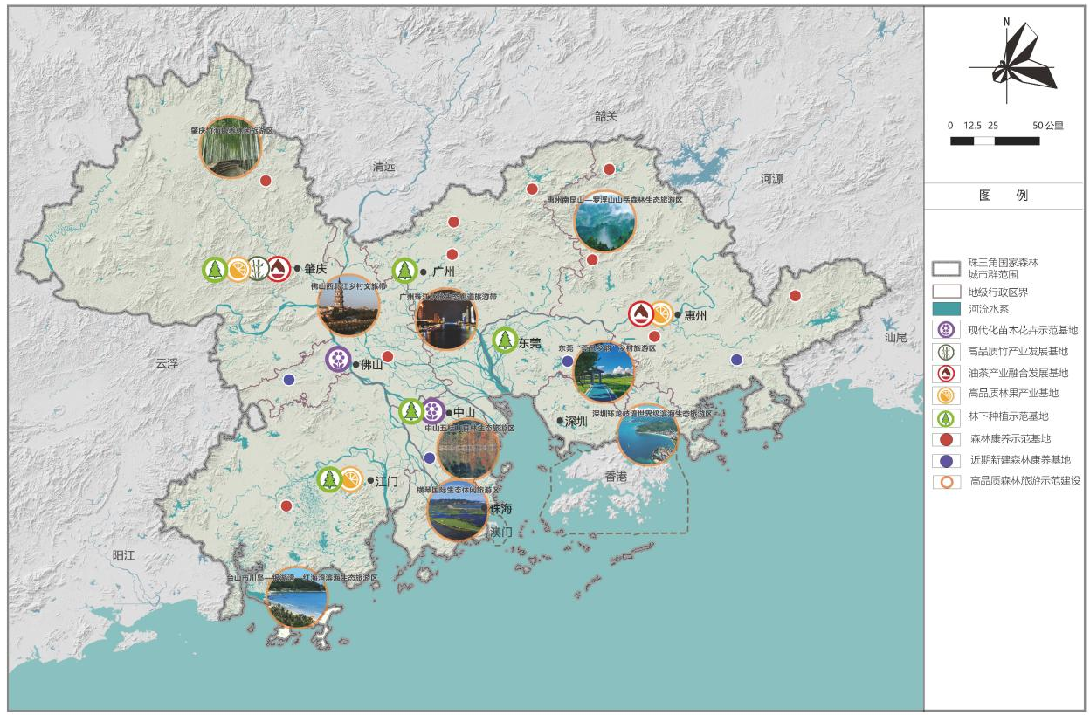
图5-7 生态产业惠民工程规划图

四、现代“桑基鱼塘”产业基地建设
充分发挥珠三角地区桑基鱼塘混合生态农业的生态特色和社会经济价值优势，着力解决旧基塘塘基崩塌，塘坭严重淤积等问题。通过基塘种植桑树、鱼塘标准化改造，以美丽渔场为主的高质量现代“桑基鱼塘”产业基地，重建岭南特色现代桑基鱼塘。继承和发扬岭南农耕文化，复兴基塘农业，促进耕地保护与生态建设有机结合。深挖基塘文化价值，推动“桑基鱼塘”科普基地、休闲旅游基地建设，与第三产业融合发展，探索高效生态利用新模式，推进珠三角地区桑基鱼塘升级改造、绿色发展和生态文明建设。规划至2025年，完成基塘标准化改造58000公顷，建设高质量现代“桑基鱼塘”产业基地25个；至2030年，进一步巩固基塘标准化改造和高质量现代“桑基鱼塘”产业基地建设成果（详见表5-22）。

表5-22 珠三角地区高质量现代“桑基鱼塘”产业基地建设规划表
序号 | 建设地点 | 重点建设区域 | 建设内容 |  | 建设期限
序号 | 建设地点 | 重点建设区域 | 基塘标准化改造（公顷） | 高质量现代“桑基鱼塘”产业基地（个） | 建设期限
1 | 广州市 | 花都区宝桑园新生态农业示范基地、南沙区渔业产业园示范性美丽渔场 | 13333.33 | 5 | 近期
2 | 深圳市 | - | 93.33 |  | 近期
3 | 珠海市 | 金湾区三板村桑基鱼塘 | 4666.67 | 3 | 近期
4 | 佛山市 | 西樵镇渔耕粤韵美丽渔场 | 13333.33 | 6 | 近期
5 | 惠州市 | 惠城区、博罗县 | 4666.67 | 3 | 近期
6 | 东莞市 | 谢岗镇、洪梅镇 | 1906.67 | 2 | 近期
7 | 中山市 | 西区街道、横栏镇、南朗街道、黄圃镇 | 8000 | 3 | 近期
8 | 江门市 | 蓬江区棠下镇、荷塘镇、杜阮镇 | 12000 | 3 | 近期
合计 |  |  | 58000 | 25 | 近期

五、林木种苗发展建设
针对当前生态造林空间下降、退化林修复和森林质量精准提升需求增加的现状，加快推进珠三角地区良种基地树种结构调整，做好重要乡土树种以及珍稀濒危树种、城乡绿化树种的种质资源收集、保存、良种选育及扩繁与壮苗培育等工作，选育城市林业优良树种和木本花卉新品种，推动珠三角地区林业种业公共研发平台，组建林业种业创新联盟，完善林木种苗生产供应体系，通过保障性苗圃建设保障新品种培育、新技术应用和市场紧缺的乡土、珍贵等特殊树种苗木生产。规划至2025年，完成国家林木种质资源库、国家重点林木良种基地、省级重点林木良种基地、采种基地提质建设，新建省级重点林木良种基地4个、省级保障性苗圃12个；规划至2030年，新建采种基地7个、省级重点林木良种基地6个、省级保障性苗圃7个。

六、林业产业技术交流平台建设
林业产业技术交流平台可以解决农民在实际林业产业建设中的技术难题，使管理人员了解林业产业实际情况，更好地发展珠三角地区林业产业。农民等林业产业从业人员可通过此平台提问，将实际生产中遇到的困难上报，并通过平台的专家、技术人员和管理人员对问题进行解答。林业产业从业人员与技术专家的交流，将更好地促进林业产业技术的发展。相关部门也要将各市、县、镇等林业产业数据和信息上传、汇总在此平台，为林业产业发展提供更好的数据和信息支持。

第九节 生态名片建设工程

一、植物园体系建设
植物园体系建设是保护植物资源，增强植物迁地保护的重要形式，在国家稳步推进植物园体系建设的背景下，珠三角地区要利用本土植物多样性丰富的特点，以华南国家植物园为核心，推进区域植物园体系建设。植物园体系建设要强调植物园保护、科研、科普等功能，结合使用者需求，打造具有各城市特色的植物园。至2030年，珠三角各市建成独具特色的植物园（树木园）1个（详见表5-23）。
表5-23 珠三角地区特色植物园建设规划表
序号 | 名称 | 建设性质 | 建成  时间 | 面积  （公顷） | 植物园特色 | 建设期限
1 | 广州华南国家植物园 | 提质 | 1956年 | 282.47 | 全面保护和展示热带、亚热带植物种类，致力于全球热带、亚热带地区的植物保育、科学研究和知识传播，发展成为高水平的植物研究机构，是在中国植物园体系中担当重要领衔作用的植物园。 | 近期、远期
2 | 深圳仙湖植物园 | 提质 | 1988年 | 668 | 展现公园秀丽景色，成为华南乃至中国最主要的植物保育基地之一。 | 近期、远期
3 | 佛山植物园 | 提质 | 2016年 | 57.3 | 山茶科植物为主要特色，是科研示范、自然教育和观赏游憩相结合的专类植物园。 | 近期、远期
4 | 东莞植物园 | 提质 | 2006年 | 419 | 以“植物保育、科普教育、生态休闲”为主要功能的风景园林植物园。 | 近期、远期
5 | 珠海植物园 | 建设中 |  |  |  | 近期
6 | 中山树木园 | 提质 | 2008年 | 93 | 以乡土树种（土沉香、四药门花、黄桐、水松等）为主的专类植物园。 | 近期、远期
7 | 惠州植物园 | 提质 | 2019年 | 67 | 人文文化资源丰富，有古泉、古寺等历史文迹。 | 近期、远期
8 | 江门植物园（兰石公园） | 提质 | 2014年 | 667 | 依托兰石水库，自然生态景观原始优美。 | 近期、远期
9 | 肇庆植物园 | 建设中 | 2023-2025年 | 300 | 规划在背靠鼎湖山国家级自然保护区的鼎湖竹仔坪区域建设，深度挖掘肇庆植物资源禀赋和文化特色，聚焦物种保育、科学研究、园艺园林文化传承和种质资源可持续利用等功能。 | 近期、远期
加强华南国家植物园示范引领作用。基于华南国家植物园本土特色，保护和展示热带、亚热带最全面的植物种类，加大科学研究和生态传播力度，发展华南国家植物园为集植物收集、科学研究、大众科普、植物教学、休闲游憩、物种保护、对外交流等功能于一体的高水平植物研究机构，引领示范华南地区乃至全国的植物园体系建设。要以国际标准要求、建设和管理华南国家植物园，体现其国家代表性和社会公益性。
强化植物园公益属性和建设特色。强化植物园的植物资源保护、科研、科普等公益属性，明确各市植物园建设特色特点，避免植物园的“公园化”倾向和同质化现象。充分发挥植物园对植物迁地保护功能，提高迁地保护效果，与种子库、种质资源库、资源圃等紧密联系合作，保障种质资源的安全保存。提高植物引种和保育设施建设，加强关于植物保护、植物园建设的相关研究。建立植物园品牌课程和活动，建设专业人才队伍。
加强各市植物园合作共享。充分利用各层次的合作平台、研究网络、资金支持，持续推进跨区域、跨部门、跨行业、跨学科的合作交流与共享。各市植物园可在植物养护管理、标本共享、种子交换、学术研究、植物园经营管理等方面进行科研交流、建设合作和资源共享，促进珠三角地区植物园体系的协作建设。
线上植物博览园。通过建设线上植物博览园，建立网上华南植物库，采集丰富的植物信息，对植物专业人员研究起到积极作用，也加深群众对植物的认识和了解，助力华南植物园体系建设。以“线上植物园”形式发动群众采集植物照片，并由专业人士进行整理和植物知识讲解，形成线上“华南植物库”。华南地区各实体植物园植物信息可通过二维码形式链接到此平台，群众参观植物园植物时，可通过扫描植物挂牌上二维码了解此植物专业、丰富信息，从而进一步加强植物教育和科普的普及度。

二、自然教育体系建设

（一）自然教育基地建设
依托珠三角地区九市现有的自然保护地、国有林场、科普场馆、植物园等场所，打造自然教育基地；建设自然教育驿站，打造自然教育网点，满足居民就近接受自然教育、获取自然知识的需求。规划至2025年，建设62个广东省自然教育基地，重点打造6个高品质自然教育示范基地，建设完成50个自然教育驿站；至2030年，建设25个广东省自然教育基地，重点打造4个高品质自然教育示范基地，建设完成80个自然教育驿站（详见表5-24）。

表5-24 珠三角地区自然教育基地建设规划表
序号 | 项目名称 | 重点建设地点 | 建设内容 | 单位 | 建设期限
 |  |  |  |  | 近期 | 远期
1 | 广东省自然教育基地 | 珠三角地区九市现有的自然保护地、国有林场、植物园、科普场馆等场所 | 开展省级自然教育基地建设，各市建设任务如下：广州市（近期11个，远期5个）、深圳市（近期10个，远期5个）、珠海市（近期5个，远期2个）、惠州市（近期6个，远期2个）、东莞市（近期8个，远期3个）、中山市（近期4个，远期1个）、江门市（近期4个，远期1个）、佛山市（近期8个，远期3个）、肇庆市（近期6个，远期3个）。 | 个 | 62 | 25
2 | 高品质自然教育示范基地建设 | 广州帽峰山森林自然公园科普展馆、深圳国际红树林中心、珠海淇澳岛生态文明宣教中心暨粤港澳自然保护地研学中心、珠海湿地科普园、佛山市山茶科普馆、惠州南昆山森林体验中心、中山树木园生态馆、江门红树林科教馆、肇庆广宁竹海文化科教馆、东莞植物园自然教育基地 | 完善环境教育体系，增加自然互动体验设计，通过多层次多空间规划设计，满足各年龄段居民体验需求；融入VR、AR和3D电影等高新技术，建设具有现代化高科技的自然教育标识系统、自然教育解说系统、自然教育之家及自然教育径等；聚焦内涵品质提升，打造理念新、师资强、课程优、管理精、质量高、特色明的高品质示范基地。 | 个 | 6 | 4
3 | 自然教育驿站 | 珠三角地区九市城市公园、郊野公园、森林公园、湿地公园、科研基地、住宅小区、学校及社区等区域及村庄公共休闲场所 | 建设自然教育驿站，打造自然教育网点，定期开展面向社会的自然教育科普活动，组织自然教育志愿者深入各网点，生动地、互动地进行生态文化相关内容的传达；完善生态文化平面展示设施、生态文化数码展示设施、生态文化实物模型展示设施等生态文化标识解说，实现基于日常游憩的公众生态文化自传播。 | 个 | 50 | 80
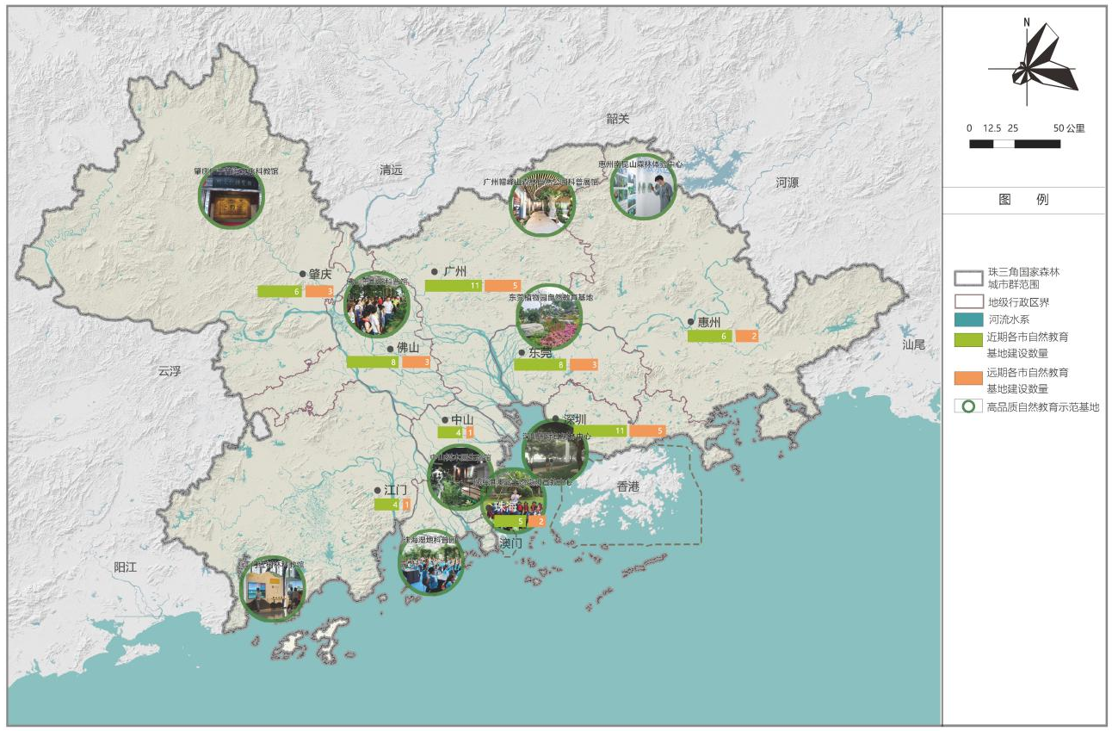
图5-8 自然教育基地规划示意图

（二）自然教育研究与课程体系建设
以珠三角地区九市已建成的自然教育基地、自然保护区、森林公园、湿地公园、植物园、古树名木公园等为载体，结合先进的教学理念和自然教育场所的特点制定教学目标、选择教学内容，建立自然教育研究中心，研发特色自然教育课程，建设珠三角地区高质量自然教育体系。规划至2025年，研发10套特色自然教育课程；至2030年，建设1个自然教育研究中心，研发20套特色自然教育课程（详见表5-25）。
表5-25 珠三角地区自然教育体系建设规划表
序号 | 项目名称 | 建设内容 | 单位 | 建设期间
 |  |  |  | 近期 | 远期
1 | 自然教育研究中心 | 依托园林绿化系统的学会、协会、学校、科研单位等在广州建设珠三角自然教育中心课程研究室，统筹分析各项自然教育资源，研究符合珠三角特色的自然教育课程设计导则；成立珠三角自然教育高级培训中心，负责培训、选拔自然教育学校的老师、人才。 | 个 | - | 1
2 | 特色自然教育课程 | 充分利用自然教育基地、生态场所等资源，联结高校、社会组织、机构等，挖掘和弘扬岭南特色生态文化，建立与班级、学校、社区长久的连接，与生物、物理、化学、科学等自然科学类课程产生交叉，让学生在接受自然教育的同时巩固学校课本上的知识，开发更丰富的自然教育课程，构建持续有活力的自然教育绿色通道；根据资源特色、季相变化、访客群体等，研发系统化、多元化的自然教育课程活动，将勤俭节约、绿色低碳的理念融入自然教育，并设计配套教材。 | 套 | 10 | 20

（三）自然教育体系追踪管理平台
通过自然教育体系追踪管理平台建设，传播自然教育理念和生态文化，做实自然教育的“教育”属性，加快珠三角森林城市群自然教育体系建设。以线上平台形式展现珠三角地区自然教育体系的最新建设信息和成果，自然教育基地分布、统计和建设成效照片，推广自然教育课程体系建设，进行生态文化宣传。还可增加自然教育线上课程教学，以线上科普形式促进全民自然教育的普及和发展。

三、生态文化宣传建设

（一）深入开展全民义务植树活动
创新义务植树形式，丰富义务植树活动内容，深入推动珠三角地区义务植树由单纯的挖坑种树向认种认养、捐资造林、网络植树、抚育管护等全过程、多模式转变，由零散组织向主题化、基地化、规模化转变，将消除碳足迹、减少碳排放、实现碳中和等公益活动有机融入义务植树活动中，形成全民义务植树新风尚；在城乡结合地带、九市间城市过渡地带开展联合义务植树活动，提升景观风貌，加强九市联动；建设常态化义务植树平台，进行“义务植树模范单位”、“义务植树先进个人”评选活动，引导公众积极参与义务植树。规划至2025年，建设联合义务植树基地4个，建设“互联网+”全民义务植树基地4个，每年开展一次大型义务植树宣传活动，每年组织开展一个珠三角区域内义务植树先进单位、个人等评选活动；规划至2030年，建设联合义务植树基地5个，建设“互联网+”全民义务植树基地5个，义务植树及宣传活动常态化开展，义务植树参与人数逐年上升。

（二）开展品牌主题宣传活动
持续办好以世界环境日、世界湿地日、野生动植物日等传统的与生态环保相关的绿色科教、生态节事活动等，进一步紧跟政策导向和时代发展潮流，深入挖掘珠三角地区生态文化特色，融入绿色低碳理念，将生态文化宣传与主题公益活动相结合，充分利用网络媒体创新生态文化宣传方式和途径，打造并定期开展特色主题宣传品牌活动。规划至2025年，各市根据资源优势及发展方向分别打造一项特色品牌生态宣传活动；规划至2030年，持续推动各市特色生态品牌建设，打造珠三角区域联合大型生态宣传主题活动（详见表5-26），九市联合建设、各市牵头，展示珠三角国家森林城市群及绿美广东建设成果，真正实现全民参与、全民共享。
表5-26 珠三角地区品牌生态宣传活动建设规划表
序号 | 建设单位 | 依托资源 | 主题活动
1 | 广州 | 华南国家植物园生物多样性资源 | “城园融合·生物多样·和谐共生”生物多样性科普巡回展
2 | 深圳 | 深圳国际红树林中心、红树林资源 | “保护海岸‘卫士’，筑牢湿地保护屏障”红树林保护主题活动
3 | 佛山 | 佛山市植物园 | “展现茶花之美，感受文化底蕴”自然生态文明宣传系列活动
4 | 东莞 | 东莞植物园 | “低碳·无废·自然·公益”自然嘉年华活动
5 | 珠海 | 淇澳-担杆岛自然保护区 | “绿色发展·蓝碳示范”蓝碳建设探索公益课堂
6 | 中山 | 中山市零碳未来馆（广东省环境教育基地） | “万物生息”生态研学夏令营
7 | 惠州 | 柏塘山茶资源 | “茶园飘香，寻觅柏塘”柏塘山茶文化节
8 | 江门 | 国家“绿水青山就是金山银山”实践创新基地 | “践行绿色发展理念，创新‘两山’双向转化模式”成果展示主题活动
9 | 肇庆 | 广宁竹资源 | “小竹子，大产业”竹产业高质量发展文化节

第十节 古树名木保护工程
截止2022年，珠三角地区古树37388株，名木49株，总计古树名木37437株（详见表5-27），主要树种包括榕树、荔枝、樟、龙眼、枫香树、杧果、朴树等。
珠三角所有地市要切实加大古树名木保护力度，保证古树名木保护率100%，即保证区域内全部古树名木定期普查；进行全部古树认定、登记、建档、公布和挂牌，建立古树名木电子档案；定期加强古树名木日常养护，并根据不同古树名木长势、立地条件及存在问题，制定科学的日常养护方案；对所有濒危、衰弱古树，有步骤、有计划地开展复壮工作。在对古树名木保护养护前提下，由于树木自然死亡或台风等自然原因造成自然死亡的，不在古树名木保护率统计时计入统计范畴内。
表5-27 珠三角地区古树名木现状统计表
序号 | 统计单位 | 古树（株） |  |  |  | 名木（株） | 合计（株）
序号 | 统计单位 | 一级 | 二级 | 三级 | 小计 | 名木（株） | 合计（株）
1 | 广州市 | 9 | 156 | 9757 | 9922 | 20 | 9942
2 | 深圳市 | 14 | 61 | 1502 | 1577 | 5 | 1582
3 | 珠海市 | 6 | 21 | 1576 | 1603 | 5 | 1608
4 | 佛山市 | 7 | 72 | 3073 | 3152 | 1 | 3153
5 | 东莞市 | 37 | 244 | 3502 | 3783 | 5 | 3788
6 | 惠州市 | 71 | 435 | 10212 | 10718 | 0 | 10718
7 | 中山市 | 3 | 31 | 1146 | 1180 | 1 | 1181
8 | 江门市 | 7 | 51 | 1846 | 1904 | 7 | 1911
9 | 肇庆市 | 25 | 240 | 3284 | 3549 | 5 | 3554
总计 |  | 179 | 1311 | 35898 | 37388 | 49 | 37437

一、建立完善的保护管理制度
细化古树名木管理、保护标准，一树一策，分级管护，根据《中华人民共和国森林法》、《城市园林绿化条例》及全国绿委会《关于加强保护古树名木的决定》等法规和文件规定，进一步完善珠三角地区古树名木保护条例和办法。严厉打击非法采挖、移植大树古树和买卖古树名木违法行为。对全省苗木基地（苗圃场）古树大树实行动态管理，杜绝违规采挖古树大树进入苗圃场。联合广东省“林长制”，将古树名木管护责任到人。加大执法力度，采取有效措施，严厉打击各种破坏古树名木的违法活动，使古树名木的保护和管理工作走上法制化、规范化轨道。

二、落实古树名木档案信息化管理
开展古树名木资源补充调查，按照“一树一档”要求，百分百落实古树悬挂保护牌，完成古树档案更新工作。依托“古树名木信息管理系统”平台，全面查清全省范围内古树名木资源的数量、种类、分布状况、健康状况、权属、责任单位、传说记载等情况及图像资料，实现古树名木动态化管理。引入智慧化管理手段，护林员通过手机终端监测古树名木动态并上报，广大群众通过相应渠道适时督查督办，绿化主管部门通过系统及时进行问题整改，实现古树名木动态监测、快速整改。古树名木监测、监控系统向公众开放，公众可通过手机查看古树名木所在位置、实时周边环境等，引起古树名木管护者、地方林业主管单位乃至全社会对古树名木管护的重视。

三、实施古树名木科学管护
注重古树周边环境保护，拓宽古树生长空间，延展古树保护范围，减少人为干扰程度，促进古树高质量生长。落实古树名木的日常管护工作，对古树枯枝、桑寄生及附生植物进行修剪，减少树枝承重，防止断落伤人；对古树树干中空、树身倾斜，存在较大安全隐患的古树进行钢梁支撑，防止古树断折损毁；对白蚁侵袭及时组织防治。进一步推动古树名木资源动态管理，动态监测古树名木生长情况和生存环境（详见表5-28）。与科研院校进行合作，引进相关专业人才，建立以林业科技人员为主的“古树名木保护小组”，实行科学管理养护。
表5-28 珠三角地区古树名木动态监测规划表
监测对象 | 监测布点 | 监测频次 | 监测时间 | 监测内容
一级古树、名木和实施复壮的衰弱濒危二级和三级古树 | 全面监测，布设为固定监测点 | 每年不少于1次，可考虑健康状况等因素适当增加监测频次 | 综合考虑气象因素和物候变化，合理安排监测时间，宜安排在古树名木生长季的相对固定时间段内集中完成。 | 生长状况、树体损伤状况，监测范围（树冠垂直投影外延10米）。并制定监测记录、档案和报告
古树群 | 综合考虑古树群的数量和生境，采用典型抽样方法，抽取一定数量的具有代表性的古树群，一般监测比例不低于20% | 至少每1年1次 | 综合考虑气象因素和物候变化，合理安排监测时间，宜安排在古树名木生长季的相对固定时间段内集中完成。 | 生长状况、树体损伤状况，监测范围（树冠垂直投影外延10米）。并制定监测记录、档案和报告
 |  |  |  | 生长状况、树体损伤状况，监测范围（古树群的边缘植株树冠外侧垂直投影外延10米连线范围内）。并制定监测记录、档案和报告
二级和三级古树 | 综合考虑古树的数量、生长势和生境，采用典型抽样方法，抽取一定数量的有代表性的古树，一般监测比例不低于20% | 至少每5年1次 | 综合考虑气象因素和物候变化，合理安排监测时间，宜安排在古树名木生长季的相对固定时间段内集中完成。 | 生长状况、树体损伤状况，监测范围（树冠垂直投影外延10米）。并制定监测记录、档案和报告
珠三角地区古树名木中，衰弱和濒危株约占到总株数的10%，主要衰弱原因是由于树龄较长、白蚁等病虫害或寄生植物侵害、受台风等自然灾害影响等因素。针对健康状况较差、轻弱、重弱和濒危古树名木，要大力推进健康诊断和抢救复壮工作，采取去枯弱枝促发新壮枝、桥接、松土、培土、加强肥水管理、病虫害防治、补洞、治伤等复壮措施手段，改善其生长状况、延缓树势衰老速度、恢复其生理机能。

四、探索古树名木保险机制
目前，广州、东莞、佛山、惠州等市开展试点，为珍贵古树建立了商业性救护保险，一方面减少了对古树维护的资金压力，另一方面保障了附近居民的人身财产安全，是古树名木保护的创新举措。在古树名木因自然灾害或意外事故直接造成损失的情况下，古树名木保险将成为各市为古树名木施救、保护、弥补损失的保障。珠三角各市可根据古树名木保护的具体情况，从试点开始，为古树名木“上保险”，探索古树名木创新保护机制。

五、留住古树记忆，宣传古树文化
古树名木是有生命的文物，具有重要的文化、景观、历史和科学价值，在珠三角的很多地区，古树名木也是当地百姓共同的乡愁记忆和地区的文化标识。深入挖掘古树名木蕴含的历史文化价值，对有特殊历史、文化以及纪念意义的古树名木配备文字介绍与说明展牌；依托古树群建立古树公园，留住乡愁，传承公众绿色记忆；通过媒体与各类网络平台，加大对古树名木的宣传力度，制作“古树故事”等视频短片，提高“活文物”公众知晓度；通过“认养一棵树”古树认养活动和专题宣传教育活动，使群众充分了解古树名木的价值和保护意义，进而提高保护意识，积极配合和参与保护工作。

第六章 效益分析评价
珠三角国家森林城市群通过高品质提升建设，将进一步提升城市的生态功能、环境质量、宜居程度和绿色惠民水平，满足市民日益增长的多方面需求，推动生态文明建设，不仅可以提升涵养水源、净化空气、改善气候、固碳释氧等生态效益，还在一定程度上提高社会效益和经济效益，是生态建设和社会经济发展中不可或缺的重要组成部分。

第一节 提升区域城市生态功能效益
珠三角国家森林城市群高品质提升建设期间，将进一步提升生态资源总量和质量，新增林木面积约达到1.37万公顷，区域林木覆盖率达到53.60%，生态资源分布空间格局进一步得到保护、修复、优化，山水田林湖草等自然生态系统的连通性逐步增强，森林聚合度进一步提升，森林生态系统功能显著提升，充分发挥涵养水源、保育土壤、吸收有害气体、保护物种多样性、增加城市碳汇等生态效益。森林城市建设也有助于缓解热岛效应，减少住房能源消耗，减弱噪音干扰，削弱强光辐射，使城市生态功能得以完善，真正实现生态功能、森林景观和生态效益的协调统一。
表6-1 珠三角森林城市群生态服务效益分析表
序号 | 生态服务效益
1 | 涵养水源 | 森林根系和腐殖质能改善土壤性质，在珠三角地区受台风影响较大的情况下能有效缓解暴雨侵袭，保护地面免受雨水直接冲击，有效控制市区水污染、地表径流，起到涵养水分的作用，减少洪涝灾害。根据《森林生态系统服务功能评估规范》（BG/T38582-2020）和当前同类市场价格估算，珠三角森林城市群提升建设新增森林每年涵养水源价值为2984.8万元。
2 | 保育土壤 | 森林植被根系通过深根的锚固作用和浅根的加筋作用，提高了土体的抗剪强度，从而起到固土作用。同时，森林植被的枯枝落叶、根系的分泌物等又可增加土壤肥力，起到改良土壤的作用。根据《森林生态系统服务功能评估规范》（BG/T 38582-2020）估算，珠三角森林城市群提升建设新增森林每年固土和保肥的效益达92235万元。
3 | 吸收有害气体 | 森林利用其强大的植物表面，通过吸收、同化、吸附、阻滞等形式，净化大气污染物，改善环境质量，从而保障人类健康。研究资料表明，每年每公顷森林平均可吸收二氧化硫、氮氧化物、氟化物和粉尘的量分别为215.6公斤、2.58公斤、6.0公斤和21.66吨。珠三角森林城市群通过提质建设森林面积约为1.37万公顷，则每年可吸收的二氧化硫、氮氧化物、氟化物和粉尘的量为63.18万吨、0.76万吨、1.76万吨和6347.47万吨，净化空气总量达到6413.37万吨。
4 | 保护物种多样性 | 充分利用各项提质工程，为自然物种提供了良好的栖息地环境，加强了濒危物种的保护与扩繁、栖息地的保护与恢复工作，提高了对重要野生动植物和重要生态系统构成威胁的外来物种和有害生物治理水平，使得珠三角地区具备保育本土植物、抵御有害生物侵袭、维护生态平衡的基础条件。根据Shannon-Wiener指数计算物种保育价值，珠三角森林城市群提升建设新增森林每年生物多样性保育价值将达到76653万元。
5 | 增加碳汇储备 | 森林生态系统吸收二氧化碳，释放氧气，作为城市氧气的直接供应源，在维持城市环境中二氧化碳和氧气的动态平衡，净化城市空气，减轻温室效应起着极其重要的作用，每年每公顷城市森林的平均固碳量为33.5吨，以此计算珠三角城市森林每年的固碳量可达1.84亿吨。
6 | 缓解热岛效应 | 森林作为一种特殊的下垫面，以其庞大的林冠层，在地表与大气之间形成一个“绿色的调温层”，具有净化空气、增加降水、削减城市热岛效应、增加湿度和降低风速等作用，与空旷地相比，城市森林树木可有效降低空气温度2℃-3℃。
7 | 减少住房能源消耗 | 森林城市建设能够直接调节城市小气候，树木的蒸腾、遮阳蔽荫和防风等作用，降低了城市运转空调来调节室内温度的电能，减少降温和取暖需要供能的25%。
8 | 减弱噪音干扰 | 由乔木、灌木、草坪和地被构成的多层稀疏林带比单层宽林带的吸音隔音作用明显，与空旷地相比，绿篱和灌木丛能降低噪声5～8分贝。
9 | 削弱强光辐射 | 森林城市建设过程中进一步增加了城市绿量，植被通过吸收、折射和散射等削弱强烈的光照辐射，有效减弱光照对皮肤的直接伤害，同时也为市民出行提供遮荫纳凉的场所。

第二节 增强城乡居民生活幸福指数
珠三角国家森林城市群高品质提升坚持持续建设、创新发展，不断提升森林城市的品质，对于加强九市政府间的合作交流、资源共享、精细化管理，城市绿地景观与功能精准化提升、解决居民实际需求并提供高品质游憩休闲场所，体现岭南文化特色、推动生态文化的普及与传播，促进科学技术进步、推动文化和教育事业发展、扩大社会就业机会等方面具有积极作用。
珠三角森林城市群高品质提升建设的全面实施，将不断提升城市形象、丰富精神文化生活、提高市民生态保护意识、发挥文化教育功能，同时也能更高水平发挥“森林是水库、粮库、钱库、碳库”多方效益，全方位、高品质造福人民，是关系人民生活幸福、改善居住环境、建设生态文明和推动社会与自然可持续健康发展的重大举措。

第三节 拉动生态产业经济效益增长
森林城市群建设的经济效益是与其生态效益相关联的，其实质就是生态效益与社会效益在经济上的量化。珠三角森林城市群高品质提升建设是将绿水青山转化为绿色资源、绿色资本，真正做到林兴民富，实现“森林是钱库”的有效途径，其经济效益可概括为直接经济效益与间接经济效益两大类。直接经济效益主要来自特色经济林果、森林旅游、苗木花卉、林下经济及林产品加工经营等建设工程，进一步提高旅游业收入、提高绿色产品的附加值及森林惠民收入。间接经济效益主要来自于遮阳和防风带来的能源节省，防火、贮水保土和净化环境所带来的损失减少，绿地所带来的财富增值，以及环境改善所带来的经济效益等。珠三角地区通过森林城市群高品质提升建设，进一步加强了区域联动，可以促进地方经济和社区发展，增强城市和周边地区经济活力，带动相关产业发展，发挥多种生态经济功能，拓展城乡居民致富途径，产生持续的经济效益。

第七章 保障措施

第一节 加强区域一体化管理
珠三角地区九市各级政府要切实加强对珠三角国家森林城市群高品质提升建设工作的领导，统筹山水林田湖草系统治理，整合资源、形成合力。对重大事项进行统一部署、综合决策、抓好落实，应充分认识森林城市群建设在生态文明建设中的重要作用，切实发挥大局意识，各负其责，通力协作，加强区域一体化管理，以制定规划建设导则、项目建设标准等形式，在珠三角地区实行统一的项目管理标准。推进行政审批制度改革，建设项目要在统一的项目在线平台进行审批、服务和监管，打通区域项目服务电子化、网络化、一体化通道，把握重要项目服务环节，精简流程。

第二节 保证稳定的财政资金
稳定的财政资金保障首先应以政府投入为主，稳定政府投入资金，对政府投资项目按照“谁出资、谁负责”的原则，各级财政分级进行管理；同时，创新形式增加社会投入，对森林康养、森林旅游、林下经济、林业传统产业等工程项目，要充分发挥市场机制配置资源的基础性作用，借助林业信贷资金扶持政策，引导社会力量投资林业建设。探索认种、认养林木、林地和绿地等形式，引导企业、社会团体和个人捐资建设森林城市群。

第三节 完善生态产品实现价值
建立和完善生态补偿机制，是推动珠三角森林城市群建设的重要举措，是建立有效保护生态资源的重要途径，是统筹区域协调发展的重要手段。要建立珠三角地区生态补偿政策、补偿标准。拓宽资金渠道，结合银行对环保、林业等相关行业的绿色信贷投放项目，推动形成有珠三角地区特色的绿色金融，结合碳汇交易等市场化补偿机制，大力促进低碳融资，鼓励引导民间资本的参与。搭建珠三角区域生态补偿的相关信息共享平台和跨市域协调机制，促进区域化生态补偿机制建设。

第四节 加强林长制等制度建设
全面做深做细做实林长制、河长制、湖长制的配套规章制度建设，提升林、河、湖等生态资源管理水平。强化综合治理，进一步健全林长制组织体系建立和保障措施，加强林业生态保护修复、森林灾害预防治理、执法监督管理等方面的工作，使得生态文明及林业发展相关政策制度进一步健全，森林、湿地生态功能日益完善。将国家森林城市群、森林城市指标的建设和巩固纳入林长制监管范围，通过林长制的有力执行，保障国家森林城市群各项建设工作的落实。

第五节 构建多元参与格局
成立协调机构、加强多方统筹，鼓励社会、民众全过程参与建设规划的编制和实施，参与珠三角国家森林城市群高品质提升建设。公众参与的重点是在范围上有所扩展，形式上有所创新，成效上有所提升，要积极宣传普及国家森林城市群高品质提升建设。在规划每个环节，都积极发动、组织、引导公众知晓并参与建设涉及群众利益的决策和项目，应充分听取大众建议，建立和完善公众参与制度。要通过珠三角国家森林城市群高品质提升建设，增强全民的归属感和获得感，增强全民的知晓率、信任感和支持度。鼓励政府、企业、社会团体、民众、规划设计者、科研专家等，共同参与森林城市群高品质提升建设的规划、建设、运营、管理，一同思考森林城市群的建设与未来。

附表1 珠三角森林城市群指标可达性分析表
序号 | 指标名称 | 2020年  现状 | 2025年  目标 | 2030年  目标 | 高品质提升建设指标可达性分析 | 指标说明
一、资源总量和质量
1 | 蓝绿空间占比（%） | 66.09 | 66.20 | 66.25 | 增加森林乔木数量，加强森林质量精准管理和提升建设，适度增加林木覆盖率和蓝绿空间占比。考虑珠三角地区现状蓝绿空间占比已较高，达66.09%，且区域城市化程度高，绿化用地拓展难等实际情况，规划至2025年，小幅度提升至66.20%，2030年维持在66.25%左右。 | 约束性，为《国家森林城市群评价指标（试行）》（以下简称“国标”）指标之一。
2 | 林木覆盖率（%） | 53.35 | 53.50 | 53.60 | 增加森林面积，发展生态用地，适度增加林木覆盖率，综合考虑珠三角地区林业发展现状及广东省林业发展十四五规划全省森林面积增长率，规划至2025年林木覆盖率约增长至53.50%。 | 约束性，为国标指标之一。
3 | 森林碳储量（万吨） | 52240.23 | 53550 | 56700 | 通过增加森林面积、森林质量提升等工程，珠三角地区森林蓄积量和碳储量有一定增长，根据森林蓄积量规划期间森林数量和品质增长等情况，珠三角地区森林碳储量会得到一定提升，规划至2025年森林碳储量约为53550万吨，规划至2030年约为56700万吨。 | 预期性，为国标外新增指标，为前建设规划指标之一。
4 | 乔木林单位面积蓄积量（立方米/公顷） | 57.83 | 61.30 | 64.90 | 综合考虑珠三角地区森林资源发展现状和广东省林业发展十四五规划森林面积增长率，规划期内珠三角地区森林蓄积量总量会得到一定提升，规划至2025年乔木林单位面积蓄积量约为61.30立方米/公顷，规划至2030年约为64.90立方米/公顷。 | 预期性，为国标外新增指标，为广东省林业保护发展十四五规划指标之一。
5 | 森林城市指标达标率（%） | 100 | 100 | 100 | 截止2018年，珠三角九市已全部获得“国家森林城市”称号，要持续巩固森林城市建设成果，保证九市36个国家森林城市建设指标持续全部达标，保持森林城市指标达标率达到100%。 | 约束性，为国标指标之一。
二、森林生态网络
6 | 城间生态缓冲区（%） | 47.22 | 50 | 55 | 加强对生态缓冲区，城市间、城乡间绿隔建设，规划至2025年，生态缓冲区面积达到50万公顷，至2030年达到55万公顷。 | 预期性，为国标指标之一。
7 | 生态涵养区林草覆盖率（%） | 82.50 | 84 | 86 | 通过水源林建设、自然保护地建设、森林聚合度建设等，增加珠三角地区生态涵养区林草覆盖率。规划至2025年，生态涵养区林草覆盖率达到84%，至2030年达到86%。 | 预期性，为国标指标之一。
8 | 森林聚合度（%） | 92.52 | 93.00 | 93.00 | 加大生态涵养区、生态缓冲区、污染防控区等成片森林和湿地建设，缓解珠三角地区生态空间破碎化的问题，帮助区域形成以片林为主的森林结构和稳定的生态空间。由于珠三角地区统计森林聚合度已达到92.52%，考虑到实际情况，规划期内维持森林聚合度93%，但需持续加强成片森林和湿地质量建设。 | 预期性，为国标指标之一。
三、生态保护与修复
9 | 生态资源保护 | 13.31 | 15.00 | 15.50 | 加强自然保护区、森林公园、湿地公园等在内的自然保护地体系建设，建设示范性自然公园，进行自然保护地管理水平、基础设施、科普宣教等方面的提质建设，增加其建成率和质量。适度新增森林公园和湿地公园，提升自然保护地占比。《广东省自然保护地规划（2021-2035年）》中规划至2035年，广东省自然保护地占比达到15%，根据此数值，规划珠三角地区2025年自然保护地占比达到15.00%，2030年有所提升，达到15.50%。 | 约束性，为国标指标之一。
10 | 河岸森林保育度（%） | 89.62 | 92.00 | 92.00 | 加强区域河流两岸原生自然植被的保护和恢复，通过生态河岸和景观河岸的建设，修复河流生态系统，提升河岸绿化长度和森林保育度。规划至2025年，河岸森林保育度达到92%，至2030年，维持河岸森林保育度92%不变，但要继续巩固河岸植被质量和自然化比例。 | 约束性，为国标指标之一。
11 | 受损弃置地修复率（%） | 90.68 | 98.00 | 100.00 | 加强已废弃宕口、露天开采用地、窑坑、塌陷地等主要受损弃置地的生态修复和植被恢复，逐步恢复受损弃置地的景观风貌。规划至2025年，受损弃置地修复率达到98%，2030年达到100%，规划末期，基本实现全面修复受损弃置地。 | 约束性，为国标指标之一。
四、生物多样性
12 | 森林自然度（%） | 79.92 | 80.00 | 80.00 | 对区域森林中，尤其是人工林的树种配置和密度结构的引导性建设，加强森林斑块的近自然森林景观。由于珠三角地区森林自然度已达到79.92%，考虑到森林自然度非越大越好，以及珠三角城市化程度高等实际情况，规划期内，森林自然度维持在80%。 | 预期性，为国标指标之一。
13 | 生态廊道连通度（%） | 80.57 | 85 | 90 | 加强基于生态模型建立的15条生态廊道建设，加强生态廊道对区域生态斑块之间的连接功能，形成城乡生态网络。规划至2025年，生态廊道连通度达到85%，至2030年达到90%。 | 预期性，为国标指标之一。
14 | 鸟类多样性 | 鸟类数量、种类持续增加 | 鸟类数量、种类持续增加 | 鸟类数量、种类持续增加 | 加强鸟类栖息地建设、珠三角水鸟生态廊道建设，使珠三角地区鸟类主要栖息地得到保护和恢复，使鸟类种类和数量持续增加。 | 预期性，为国标指标之一。
五、生态福利
15 | 自然公园覆盖度（%） | 90.85 | 92.00 | 95.00 | 加强自然公园，包括森林公园、湿地公园、风景名胜区等提质建设，通过适度新增自然保护地和合理规划自然保护地选址，提升自然公园覆盖度。规划至2025年，自然公园覆盖度达到92%，2030年达到95%。 | 约束性，为国标指标之一。
16 | 区域绿道网络（公里/万人） | 2.26 | 2.40 | 2.50 | 加强区域绿道网络提质建设，增强其地域特色和使用功能、步行可达性、连接度和安全性，结合广东省万里碧道、生态廊道、古驿道等建设，在珠三角区域内形成景观绿色网络。规划2025年，区域人均绿道长度增至2.40公里/万人，2030年达到2.50公里/万人。 | 约束性，为国标指标之一。
17 | 城区公园绿地服务（%） | 90.02 | 92.00 | 95.00 | 通过城市综合公园、社区公园、小微绿地等城市公园体系建设，绿道、碧道、景观基础设施等建设，增加城市公园覆盖度，提升城市公园质量。规划至2025年实现城区公园500米服务半径覆盖度92%，2030年达到95%。 | 约束性，为《国家森林城市建设评价指标》之一。
18 | 林业产业年度总产值（亿元） | 6302 | 7000 | 7500 | 《广东省林业保护发展十四五规划》中规划广东省2025年林业产业总产值达到10000亿元，根据珠三角地区历年占全省林业产值约七成比例计算，应最少达到7000亿元。通过传统优势林业产业建设，森林旅游、储备林等新型林业产业建设，规划2025年林业产业总产值达到7000亿元，2030年达到7500亿元。 | 预期性，为国标指标外新增指标。为《广东省林业保护发展十四五规划》指标之一。
六、森林文化
19 | 生态文化基地(个) | 30 | 92 | 117 | 充分利用珠三角地区九市现有的自然保护地、森林公园、湿地公园、科普场馆等设施加强高品质生态文化基地示范建设；依托各市植物园建设，打造植物主题特色生态文化基地。规划至2025年，打造92个高品质生态文化基地；至2030年，打造117个高品质生态文化基地。 | 预期性，为国标指标之一。
20 | 特色植物园（个） | 8 | 9 | 9 | 珠三角地区九市各市要规划建立至少一个植物园。加强以广州华南国家植物园为中心的植物园体系建设，保护华南本土植物，并打造良好的植物迁地保护体系。规划至2025年，珠三角地区九市各市新增建设1个植物园或提质现有植物园，共建设9个植物园；至2030年，保持做好9个植物园巩固提质建设。 | 约束性，为国标指标外新增指标。
21 | 古树名木保护率（%） | 100 | 100 | 100 | 吸取广州市砍树事件教训，按最严格的要求做好古树名木保护工作。做好古树名木养护管护巡护、调查普查、档案建立、宣传引导，对衰弱古树进行复壮。规划期内，保证古树名木保护率100%。 | 约束性，为国标外新增指标，为《国家森林城市建设评价指标之一。
七、支撑保障
22 | 组织管理建设 | 达标 | 达标 | 达标 | 通过智慧管理平台等科技生态建设，建立标准体系、加强人才培养和产学研合作建设，促进珠三角森林城市群九市共治共享，达到科学化、信息化的智慧管理和科技支撑。 | 预期性，为国标指标外新增指标。

附表2 规划体系及工程任务量汇总表
总体目标 | 建设指标 | 建设内容 | 重点工程 | 工程量
 |  |  |  | 近期 | 远期
提升区域生态效益，建设城林交融、蓝绿交织的森林城市群 | 蓝绿空间占比、  林木覆盖率、  森林碳储量、  乔木林单位面积蓄积量 | 提升森林资源总量和质量 | 低效林改造工程 | 14618.63公顷
提升区域生态效益，建设城林交融、蓝绿交织的森林城市群 | 蓝绿空间占比、  林木覆盖率、  森林碳储量、  乔木林单位面积蓄积量 | 提升森林资源总量和质量 | 大径材资源培育工程 | 39996公顷 | 55403公顷
提升区域生态效益，建设城林交融、蓝绿交织的森林城市群 | 蓝绿空间占比、  林木覆盖率、  森林碳储量、  乔木林单位面积蓄积量 | 提升森林资源总量和质量 | 高质量水源林建设工程 | 47032公顷
提升区域生态效益，建设城林交融、蓝绿交织的森林城市群 | 蓝绿空间占比、  林木覆盖率、  森林碳储量、  乔木林单位面积蓄积量 | 提升森林资源总量和质量 | 封山育林 | 25540公顷
提升区域生态效益，建设城林交融、蓝绿交织的森林城市群 | 蓝绿空间占比、  林木覆盖率、  森林碳储量、  乔木林单位面积蓄积量 | 提升森林资源总量和质量 | 森林抚育 | 96170公顷
提升区域生态效益，建设城林交融、蓝绿交织的森林城市群 | 蓝绿空间占比、  林木覆盖率、  森林碳储量、  乔木林单位面积蓄积量 | 提升沿海森林总量和质量 | 红树林造林工程 | 943公顷
提升区域生态效益，建设城林交融、蓝绿交织的森林城市群 | 蓝绿空间占比、  林木覆盖率、  森林碳储量、  乔木林单位面积蓄积量 | 提升沿海森林总量和质量 | 红树林修复工程 | 731公顷
提升区域生态效益，建设城林交融、蓝绿交织的森林城市群 | 蓝绿空间占比、  林木覆盖率、  森林碳储量、  乔木林单位面积蓄积量 | 提升沿海森林总量和质量 | 沿海基干林带建设工程 | 2658公顷
提升区域生态效益，建设城林交融、蓝绿交织的森林城市群 | 蓝绿空间占比、  林木覆盖率、  森林碳储量、  乔木林单位面积蓄积量 | 提升沿海森林总量和质量 | 沿海纵深防护林建设工程 | 7096.80公顷
提升区域生态效益，建设城林交融、蓝绿交织的森林城市群 | 蓝绿空间占比、  林木覆盖率、  森林碳储量、  乔木林单位面积蓄积量 | 提升湿地资源总量和质量 | 河涌综合整治和修复工程
提升区域生态效益，建设城林交融、蓝绿交织的森林城市群 | 蓝绿空间占比、  林木覆盖率、  森林碳储量、  乔木林单位面积蓄积量 | 提升湿地资源总量和质量 | 重要湿地和示范性湿地公园建设工程 | 重要湿地36处，包括示范性湿地13处
提升区域生态效益，建设城林交融、蓝绿交织的森林城市群 | 蓝绿空间占比、  林木覆盖率、  森林碳储量、  乔木林单位面积蓄积量 | 提升湿地资源总量和质量 | 小微湿地建设工程 | 50处
提升区域生态景观，建设互联互通、生态共享的森林城市群 | 森林城市指标达标率 | 精准提质九市森林城市建设 | 县级森林城市建设延伸工程 | 8个 | 10个
提升区域生态景观，建设互联互通、生态共享的森林城市群 | 森林城市指标达标率 | 精准提质九市森林城市建设 | 生态宜居美丽乡村建设工程 | 114个 | 190个
提升区域生态景观，建设互联互通、生态共享的森林城市群 | 城间生态缓冲区 | 生态缓冲区建设 | 生态涵养区划定和建设工程
提升区域生态景观，建设互联互通、生态共享的森林城市群 | 生态涵养区林草覆盖率 | 生态涵养区建设 | 生态涵养区划定和建设工程
提升区域生态景观，建设互联互通、生态共享的森林城市群 | 森林聚合度 | 森林聚合度建设 | 生态涵养区划定和建设工程
提升区域生态景观，建设互联互通、生态共享的森林城市群 | 生态资源保护 | 自然保护地体系建设 | 示范性湿地公园建设 | 重要湿地36处，包括示范性湿地13处
提升区域生态景观，建设互联互通、生态共享的森林城市群 | 河岸森林保育度 | 河岸森林保育建设
提升区域生态景观，建设互联互通、生态共享的森林城市群 | 受损弃置地修复率 | 受损弃置地修复建设
提升区域生态功能，建设宜居宜业、宜游宜养的森林城市群 | 森林自然度 | 野生动植物栖息地保护和营建、森林自然度建设
提升区域生态功能，建设宜居宜业、宜游宜养的森林城市群 | 生态廊道连通度 | 生态廊道提升建设 | 生态廊道提质建设工程 | 15条
提升区域生态功能，建设宜居宜业、宜游宜养的森林城市群 | 鸟类多样性 | 鸟类多样性建设 | 动植物保护和研究机构建设工程 | 18个
提升区域生态功能，建设宜居宜业、宜游宜养的森林城市群 | 自然公园覆盖度 | 自然保护地体系建设、城乡公园体系建设
提升区域生态功能，建设宜居宜业、宜游宜养的森林城市群 | 区域绿道网络 | 绿道（碧道）网络提升建设
提升区域生态功能，建设宜居宜业、宜游宜养的森林城市群 | 城区公园绿地服务 | 城乡公园体系建设 | 森林步道建设 | 10条
提升区域生态功能，建设宜居宜业、宜游宜养的森林城市群 | 城区公园绿地服务 | 城乡公园体系建设 | 城区生态游憩体系提质建设工程 | 提质城市综合公园，提质和新建社区公园20处，新建小微绿地50处 | 提质城市综合公园，提质和新建社区公园30处，新建小微绿地50处
提升区域生态功能，建设宜居宜业、宜游宜养的森林城市群 | 城区公园绿地服务 | 景观基础设施建设 | 城市闲置空间提质建设工程 | 提质、新建50处 | 提质、新建50处
提升区域生态功能，建设宜居宜业、宜游宜养的森林城市群 | 城区公园绿地服务 | 景观基础设施建设 | 立体绿化工程 | 提质、新建50处示范点 | 提质、新建100处示范点
提升区域生态功能，建设宜居宜业、宜游宜养的森林城市群 | 城区公园绿地服务 | 景观基础设施建设 | 城市绿地安全提升建设工程 | 提质、补充建设照明系统、安全保障系统和标识系统
提升区域生态功能，建设宜居宜业、宜游宜养的森林城市群 | 林业产业总产值 | “森林+”产业建设 | 优势特色林业产业发展工程 | 建设特色林业产业基地、高品质苗木花卉基地共8440公顷，林下经济示范基地40个 | 建设特色林业产业基地、高品质苗木花卉基地共13660公顷，林下经济示范基地60个
提升区域生态功能，建设宜居宜业、宜游宜养的森林城市群 | 林业产业总产值 | “森林+”产业建设 | 森林旅游示范建设工程 | 高品质森林旅游示范区4个，全国乡村旅游重点村12个，打造特色精品旅游路线21条 | 高品质森林旅游示范区5个，全国乡村旅游重点村18个，打造特色精品旅游路线26条
提升区域生态功能，建设宜居宜业、宜游宜养的森林城市群 | 林业产业总产值 | “森林+”产业建设 | 森林康养基地建设工程 | 高品质森林康养示范基地4个，新增4个森林康养基地 | 高品质森林康养示范基地6个，新增10个森林康养基地
提升区域生态功能，建设宜居宜业、宜游宜养的森林城市群 | 林业产业总产值 | “森林+”产业建设 | 现代“桑基鱼塘”产业基地建设工程 | 基塘标准化改造58000公顷，建设高质量现代“桑基鱼塘”产业基地25个 | -
提升区域生态文化，建设有地域特色、文化传承的森林城市群 | 生态文化基地 | 提升生态文化载体建设、丰富自然教育活动、加强生态文化宣传 | 建设自然教育基地、完善自然教育体系 | 广东省自然教育基地62个，高品质自然教育示范基地6个 | 广东省自然教育基地25个，高品质自然教育示范基地4个
提升区域生态文化，建设有地域特色、文化传承的森林城市群 | 特色植物园 | 迁地保护体系建设 | 特色植物园建设工程 | 提质、新建共9处 | 提质、新建共9处
提升区域生态文化，建设有地域特色、文化传承的森林城市群 | 古树名木保护率 | 加强生态文化宣传 | 古树名木保护工程 | 全部古树名木实行最严格保护 | 全部古树名木实行最严格保护
支撑保障体系建设科学高效 | 组织管理建设 | 构建一体化的智慧管理体系、构建全方位的动态监测体系、构建科学专业的技术支撑 | 智慧管理平台建设工程 | 森林城市群协同建设管理平台、自然教育体系追踪管理平台、线上植物博览园、动物多样性保护研究平台、林业产业技术交流平台5个智慧管理平台

附表3 各市国家森林城市评价指标汇总表（2020年）
序号 | 指标名称 | 指标说明 | 各城市指标建设情况说明
序号 | 指标名称 | 指标说明 | 广州 | 深圳 | 东莞 | 珠海 | 佛山 | 中山 | 江门 | 肇庆 | 惠州
1 | 林木覆盖率 | 郁闭度0.2以上的乔木林和竹林面积、灌木林面积、农田林网面积、“四旁”植树面积、城区乔木、灌木面积的总面积与土地总面积的百分比。 | 42.11% | 39.78%（森林覆盖率数据，无林木覆盖率指标数据） | 41.83% | 32.22% | 29.02% | 30.67% | 47.81% | 70.88% | 48.9%
2 | 城区绿化覆盖率 | 城市建成区区域内绿化植物垂直投影面积占区域内土地总面积的百分比。 | 45.50% | 45.10% | 40.57% | 46.87% | 45.64% | 41.95% | 45.34% | 43.73% | 中心城区43.40%，博罗县、龙门县超过40%。
3 | 城区树冠覆盖率 | 城市建成区区域内树冠垂直投影面积占区域内土地总面积的百分比。 | 25.80% | 39.27% | 39.94% | 香洲区43.30%，斗门区36.75%，金湾区20.19%。 | 平均为33.14%，禅城区27.07%，南海区36.27%，顺德区31.81%,高明区32.40%，三水区38.32%。 | 34.35% | 主城区28.74%，下辖市28.11%。 | 全市24.65%，城区26.25，下属县（市）23.77%。 | 建成区34.61%，下辖县（市）30%。
4 | 城区人均公园面积 | 城区人均公园绿地面积。 | 17.96平方米/人 | 15.95平方米/人 | 15.02平方米/人 | 21.23平方米/人 | 18.19平方米/人 | 18.1平方米/人 | 19.6平方米/人 | 23.29平方米/人 | 中心城区17.85平方米/人，下辖县超过11平方米/人。
5 | 城区林荫道路率 | 城区主干路、次干路林荫道路（树冠覆盖率≥30%的道路）里程占总里程的百分比。 | 71.30% | 70% | 86.78% | 83.93% | 68.52% | 80% | 61% | 61.96% | 63.25%
6 | 城区地面停车场绿化 | 城区新建地面停车场乔木树冠覆盖率。 | 32.63% | 39.27% | 39.22% | 65.37% | 41.19% | 32% | 31.11% | 39.31% | 36.07%
7 | 乡村绿化 | 乡镇道路绿化率和村庄林木绿化率达到标准，村旁、路旁、水旁、宅旁基本绿化美化。 | 乡镇道路绿化率72.10  %，村庄林木绿化率36.50%。 | 道路绿化覆盖率80%以上。 | 乡镇道路绿化覆盖率82.64  %；村庄林木绿化率43.11%。 | 乡镇道路绿化率91.49  %，村庄林木绿化率55.80%。 | 乡镇道路绿化率98.81%，，村庄林木绿化率45.04%。 | 乡镇道路绿化率97%，村庄林木绿化率32%。 | 乡镇道路绿化率70.4%，村庄林木平均绿化率43.51%。 | 乡镇道路绿化率79.68%，村庄林木绿化率90.32%。 | 乡镇道路绿化率75%，村庄林木绿化率38.85%。
8 | 道路绿化 | 已绿化道路长度占适宜绿化道路总长度的百分比。 | 82.30% | 97.68% | 94.71% | 94.83% | 96.25% | 90% | 91.93% | 93.89% | 94.83%
9 | 水岸绿化 | 注重江、河、湖、库等水体沿岸生态保护和修复，指标包括水体岸线自然化率和适宜绿化的水岸绿化率 | 水岸美化绿化83.10%，水岸自然化率达到81.10%。 | 水体岸线自然化率81%，适宜绿化的水岸绿化率82.71%。 | 93.75% | 水体岸线自然化率90.83%，水岸林木绿化率87.88  %。 | 水体岸线自然化率81.60%，水岸绿化率92.37%。 | 水体岸线自然化率82%，水岸绿化率90%。 | 水岸林木绿化率88.22% | 水岸自然化率96.56%,水岸绿化率98.8%。 | 水体岸线自然化率85%，水岸林木绿化率96.46%。
10 | 农田林网 |  | 暂无数据 | 暂无数据 | 符合建设要求 | 51.63公顷 | 符合建设要求 | 符合建设要求 | 1778.52公里，农田林网控制率达90%。 | 全市耕地面积189622.43公顷，适宜建设农田林网面积152677公顷，已建成农田林网面积120031公顷，农田林网控制率80.55%。 | 符合建设要求。
11 | 重要水源地绿化 | 重要水源地森林植被保护完好，水质净化和水源涵养作用得到有效发挥。 | 水库、江河源头和两侧等生态区位重要区域纳入生态公益林管理，水源地森林覆盖率73.20%。 | 89.29% | 89.85% | 82.85% | 85.12% | 86% | 84.52% | 饮用水源地森林覆盖率达到97.4%，中型水库森林覆盖率97.7%。 | 58处重要水源地森林覆盖率80.60%。
12 | 受损弃置地生态修复 | 受损弃置地指因生产活动或自然灾害等原因造成自然地形和植被受到损害，且以废弃的宕口、露天开采用地、窑坑、塌陷地等。 | 81.80% | 90% | 80% | 96.08% | 100% | 81% | 修复矿山石场65.61公顷，新增21个省级绿色矿山、5个国家级绿色矿山。 | 受损弃置地面积184公顷，修复率100%。 | 90%
13 | 树种多样性 | 城市森林形成树种丰富多样，多数种、多层次、多色彩的森林景观。 | 未出现单个树种栽植数量超过树木总数量的20%。 | 未出现单个树种栽植数量超过树木总数量的20%。 | 单一树种使用比例＜13.57%。 | 绿化应用最多的树种为香樟，栽植比率达6.52%。 | 小叶榕使用比例最高，栽植比例为14.91%。 | 未出现单个树种栽植数量超过树木总数量的20%。 | 未出现单个树种栽植数量超过树木总数量的20%。 | 绿化树种409中，绿化树种丰富，抽样调查后，未出现单个树种栽植数量超过树木总数量的20%。 | 未出现单个树种栽植数量超过树木总数量的20%。
14 | 乡土树种使用率 | 乡土树种种植株数占树种种植总数的百分比。其中，乡土树种指本地区天然分布的树种和没有生态入侵的归化树种。 | 广州共1800余种植物，乡土树种使用率81.50%。 | 90.50% | 85.44% | 86.28% | 83.57% | 超过85% | 87.22% | 98.93% | 94.76%
15 | 苗木使用 | 注重乡土树种苗木培育，使用良种壮苗，提倡实生苗、容器苗、全冠苗造林，严禁移植天然大树。 | 发布指引，引导苗农开展乡土树种苗木培育，在造林和城市绿化过程中，要求使用良种壮苗、容器苗和全冠苗造林和进行城市绿化，严禁大树进城。 | 苗木使用符合要求。 | 苗木使用符合要求，未有移植天然大树现象。 | 已登记苗圃58个，城市森林营造中因地制宜使用优质苗木，严格控制大树移植采挖，依法处理违法采挖、运输和经营大树古树的行为。 | 苗木使用符合要求，未有移植天然大树现象。 | 华南地区最大的绿化苗木生产基地和交易市场，横栏、小榄、古镇被评为“中国花木之乡”，绿化项目过程中均明确严禁移植天然大树进城。 | 造林中以本省和周边地区苗圃培育苗木为主，因地制宜选择大、中、小苗和优质苗木进行造林，严格规范树木采挖管理，无移植古树、大树进城的情况。 | 有一定规模苗圃71处，培育苗木以乡土树种为主，育苗面积910.2公顷，造林绿化苗圃培育苗木使用率为100%，没有发现移植天然大树进城现象。 | 山上造林和城区绿化多选用本市苗圃培育的苗木，未有从农村和山上移植古树、大树进城现象。
16 | 生态养护 | 衡量指标为城市有机覆盖率，即指林下植被面积和有机覆盖物覆盖面积之和占绿地总面积的百分比。 | 强调自身循环，保护森林土壤的有机覆盖物，绿地土壤主要是防止黄土裸露。暂无有机覆盖率数据。 | 92% | 76.84% | 98.59% | 95% | 坚持城乡绿化管理精细化，城区绿地有机覆盖率85% | 积极改善城市森林土壤和湿地环境，利用木质材料等有机覆盖物保育土壤，对岩石裸露地区等困难林地实施客土造林，森林植被得到有效恢复。 | 67.37% | 90%
17 | 森林质量提升 | 注重森林质量精准提升，培育优质高效城市森林。 | 2020年开展实施造林和生态修复6.5万亩，每年约完成需提升面积的10.60%。 | 每年森林质量提升超过需提升面积的10%。 | 每年完成需提升面积的11%。 | 每年完成需提升面积的18.13%。 | 2821.5公顷/年 | 重视森林质量提升，每年完成需提升面积的10%以上。 | 3年实施森林经营建设32901.8公顷，碳汇示范林建设1445.07公顷，每年达到需提升面积的13%。 | 近4年分别完成需提升面积的11.21%、12.49%、13.13%、13.44%。 | 每年完成任务量超过需提升面积的10%。
18 | 动物生境营造 | 保护和选用留鸟引鸟、食源蜜源植物，大型森林、湿地等生态斑块通过生态廊道实现有效连接。 | 推进了水鸟生态廊道建设，水鸟生境明显改善。 | 已建设修复生态廊道5条。 | 推进了动物生境营造指标建设。 | 已完成主要森林廊道建设1597.87公顷。 | 推进了动物生境营造指标建设。 | 推进了动物生境营造指标建设。 | 新增森林狼道20处，约326.59公里。 | 全市合计森林公园151个、湿地公园11个，营造了布局合理的生态网络，生物多样性得到有效提升。 | 生态廊道建成率达到80%。
19 | 森林灾害防控 | 建立完善的有害生物和森林火灾防控体系。 | 初步建立和完善了林业有害生物监测预警、检疫御灾、防治减灾体系。 | 已建立较为完善的有害生物和森林火灾防控体系。 | 已建立较为完善的有害生物和森林火灾防控体系。 | 加强森林防火队伍、森林防火指挥平台、远程林火智能监控设施及森林防火应急处置预案建设。建立珠海国家级森林病虫害中心测报点，检测对象为薇甘菊、椰心叶甲，制定有害生物普查实施方案。 | 建立了较完善的有害生物防控体系和森林防火防控体系。 | 建有森林防火监控系统，在每个森林公园主要出入口设置防火码，依托近200个专职护林员加强森林火灾、有害生物防范，确保预防落实到位。 | 组建森林消防大队6支，配备独立营房，配置消防水车10辆，消防水泵113台。严格管理野外火源，严格执行领导带班和关键岗位24小时值班制度。 | 有害生物实际发生面积27312.20公顷，无公害防治率96.72%。建立了完善的森林防火体系，没有发生重特大森林火灾。 | 已建立林火远程视频监控系统和林业灾害智慧防控系统。
20 | 资源保护 | 划定生态红线。未发生重大涉林犯罪案件和公共事件。 | 已划定生态空间红线，未发生重大涉林犯罪案件和公共事件。 | 已划定生态空间红线，未发生重大涉林犯罪案件和公共事件。 | 已划定生态空间红线，未发生重大涉林犯罪案件和公共事件。 | 已划定生态空间红线，未发生重大涉林犯罪案件和公共事件。 | 已划定生态空间红线，未发生重大涉林犯罪案件和公共事件。 | 划定生态保护红线232.57平方公里，未发生重大涉林犯罪案件和公共事件。 | 已划定生态空间红线，未发生重大涉林犯罪案件和公共事件。 | 已划定生态红线。未发生重大涉林犯罪案件和公共事件。 | 已划定生态红线，未发生重大涉林犯罪案件和公共事件。
21 | 城区公园绿地服务 | 公园绿地500米服务半径对城区的覆盖比率。 | 86.90% | 90.87% | 90.51% | 森林公园18个、湿地公园16个，社区公园509个，实现公园500米服务半径覆盖100%。 | 92% | 91.46% | 2000平方米以上公园62个，总面积1749.77公顷，500米服务半径覆盖率87.61%。 | 86.13% | 各类公园绿地面积4037.34公顷，100%满足市民出门500米有休闲绿地的要求。
22 | 生态休闲场所服务 | 森林、湿地公园等大型生态场所20公里服务半径对市域的覆盖率。 | 生态休闲服务场所20公里服务半径对市域覆盖100%。 | 72% | 100% | 20公顷以上的大型生态旅游休闲场所30处，20公里服务半径对市域覆盖100%。 | 100% | 85% | 大型生态休闲场所100处。 | 84.60% | 全市28个自然保护区、92个森林公园和10个湿地公园，20公里服务半径覆盖率70%。
23 | 公园免费开放 | 财政投资建设公园向公众免费开放。 | 政府投资建设199个，其中向公众免费开放195个。 | 财政投资建设公园向公众免费开放。 | 财政投资建设公园向公众免费开放。 | 免费开放公园275个。 | 财政投资建设公园向公众免费开放。 | 各类级别公园130多处，均免费向公众开放。 | 财政投资建设公园全部向公众免费开放。 | 财政投资建设公园全部向公众免费开放。 | 财政投资建设公园向公众免费开放。
24 | 乡村公园 | 每个乡镇建设休闲公园1处及以上，每个村庄建设公共休闲绿地1处以上。 | 在持续开展乡村公园建设。 | 各街道建设休闲公园数量均在1处以上。 | 每个乡镇建设休闲公园2处，每个村庄建设公共休闲绿地2处。 | 15个乡镇147个村庄，共计117个主要休闲公园、509处公共休闲绿地。 | 共建有乡镇公园222处；村庄公共休闲绿地1684处。 | 每镇/街有至少有2个休闲公园，277个行政村没村至少建有村级公园、休闲公园1个。 | 全市62个乡镇，1056个村庄，建设村居公园1238个。 | 全市99个乡镇，1568个村庄，乡镇休闲公园116个，村庄公共休闲绿地1745个。 | 乡镇公园达170多个，每个村庄公共休闲绿地达到1处或以上。
25 | 绿道网络 | 城乡居民每万人拥有绿道长度。 | 绿道里程3800公里，人均城乡绿道长度达2.53公里/万人。 | 1.82公里/万人 | 1.368公里/万人 | 4.2公里/万人 | 2.11公里/万人 | 2.74公里/万人 | 0.64公里/万人 | 绿道网络总里程904.13公里，人均绿道长度2.18公里/万人。 | 绿道网建设里程达到184.753公里，每万人拥有绿道长度达0.5公里以上。
26 | 生态产业 | 发展森林旅游、休闲、康养、食品等绿色生态产业，促进农民增收致富。 | 9条路线获评“广东省森林旅游100条特色线路”，海珠湿地等4个单位获评“广东省森林旅游100个新兴品牌地”，11个康养基地获评国际或省级康养基地。全市培育一批以林蜂养殖、森林药材种植为主的林下经济单位。 | 近年来积极发展森林旅游、休闲、康养、食品等绿色生态产业。 | 积极发展生态产业 | 建立3条森林旅游特色线路和5个森林旅游新兴品牌地。生态旅游总人数达4618.21万人，收入达541.53亿元。 | 积极发展生态产业 | 开展全域森林小镇建设，大力发展花卉苗木、红木家具、沉香、生态旅游等产业，带动经济发展。 | 大力发展生态旅游产业，截至2019年底，生态旅游人数7673.92万人，收入690.52亿元。 | 6条森林生态旅游线路被评为广东省森林旅游特色线路，广宁县获“国家森林康养基地”称号，羚羊山森林公园建设成为森林康养基地。生态产业总产值449.72亿元。 | 完成生态产业林185146.5亩，珍贵树种林75400亩，油茶林20880亩，竹林27925亩，黧蒴19416.5亩，其他树种39725亩。
27 | 生态科普教育 | 建设参与式、体验式的生态课堂、生态场馆等生态科普教育场所。在城乡居民集中活动的场所，建有森林、湿地等生态标识系统。 | 建成规模不同的科普基地100个。 | 已建立15生态科普教育基地（6个省级、9个市级），8所自然学校。 | 生态科普教育场所62处。 | 生态科普教育场所21处。 | 生态科普教育场所35处。 | 依托各自然公园开展自然教育活动。 | 3年内建设科普教育场所：蓬江区11个、江海区12个、新会区6个、台山市9个、开平市12个、鹤山市12个、恩平市9个。 | 共计15处科普教育场所。 | 获得森林城市称号后，新建立17个生态科普教育基地。
28 | 生态宣传活动 | 广泛开展森林城市为主题的生态宣传活动。 | 每年平均举办活动约6次。 | 每年举办市级活动5次以上。 | 12次 | 每年举办活动约18次。 | 每年5次以上，3年累计113次。 | 举办活动6场。 | 3年内，开展科普教育次数25次。 | 市级升天宣传活动9次以上，共开展生态宣传活动45次。 | 每年开展不少于5次科普活动。
29 | 古树名木 | 古树名木管理规范，档案齐全，保护措施科学到位，保护率达100%。 | 古树名木管理规范，档案齐全，保护率100%。 | 古树名木保护率100%。 | 古树名木保护率100%。 | 古树名木保护率100%。 | 古树名木保护率100%。 | 安排专项资金进行维修保护，保护率达100%。 | 古树名木保护率100%。 | 档案齐全、管理规范，保护率100%。蕉园村、石寨村被评为广东省十大魅力古树乡村，两处古树被评为广东十大最美古树。 | 重新修订并引发《惠州市古树名木保护管理办法》，成立惠州市古树名木信息网，古树名木保护率100%。
30 | 市树市花 | 设立市树、市花 | 木棉为广州市市树和市花。 | 市树为红树和荔枝，市花为簕杜鹃。 | 已设立市树市花 | 市树为红花紫荆，市花为簕杜鹃。 | 市树白兰树，市花白兰花。 | 市树凤凰木，市花菊花。 | 市树蒲葵，市花簕杜鹃 | 市树白兰，市花荷（莲）花，市花鸡蛋花。 | 市树红花紫荆，市花簕杜鹃
31 | 公众态度 | 公众对森林城市建设的知晓率、支持率和满意度 | 知晓率：94.2%，支持率：91.8%，满意率91%。 | 知晓率：96%，支持率100%，满意度95%。 | 知晓率：92%，支持率：97%，满意度：97%。 | 知晓率：92%，支持率100%，满意率95%。 | 知晓率：92.21%,支持率98.49%,满意度98.75%。 | 知晓率、支持率和满意度90%。 | 知晓率：93.71%，满意度93.55%。 | 通过27658份问卷，统计知晓率92.28%，支持率99.47%，满意度98.36%。 | 通过有效调查问卷9924份，知晓率98.8%,支持率98.46%，满意度94.29%。
32 | 建设备案 |  | 2008年获得国家森林城市称号。 | 2018年获得国家森林城市称号。 | 2015年获得国家森林城市称号。 | 2016年获得国家森林城市称号。 | 2017年获得国家森林城市称号。 | 2018年获得国家森林城市称号。 | 2017年获得国家森林城市称号。 | 2016年获得国家森林城市称号。 | 2014年获得国家森林城市称号。
33 | 规划编制 |  | 已编制《广州市森林城市品质提升规划（2016  —2020年）  》。 | 2016年10月完成《深圳市国家森林城市建设总体规划（2016—2025年）》。 | 已编制《东莞市国家森林城市建设总体规划》。 | 已编制《珠海市国家森林城市建设总体规划（2014  —2025年）  》，并已批准实施。 | 已编制《佛山市国家森林城市建设总体规划》和修编，已编制《佛山市高品质森林城市建设规划》。 | 2016年编制完成《中山市国家森林城市建设总体规划（2016—2025年）》。 | 已编制《江门市国家森林城市建设总体规划（2015—2024年）》。 | 已编制《肇庆市国家森林城市建设总体规划（2013——2022年）》。 | 已编制《惠州市森林城市建设总体规划（2011—2020年）》和《惠州市国家森林城市品质提升建设工作方案（2018—2020年）》
34 | 科技支撑 | 建立长期稳定的科技支撑体系，专业技术队伍健全，技术规程完备。 | 建立了长期稳定的科技支撑体系，专业技术队伍健全，技术规程完备。 | 建立了长期稳定的科技支撑体系，专业技术队伍健全，技术规程完备。 | 建立了长期稳定的科技支撑体系，专业技术队伍健全，技术规程完备。 | 开展《珠海现代林业建设专题研究报告》、《湿地资源调查报告》等多个专项研究。 | 在优良木本花卉、珍稀濒危植物、林下经济等方面的研究工作取得优异成绩。 | 加强对花卉苗木良种、珍稀濒危植物保护、本地植物资源调查等重点方向的研究。 | 建立了长期稳定的科技支撑体系，专业技术队伍健全，技术规程完备。 | 国家森林城市建设以来，或省级以上林业科技立项19项，开展“科技活动月”20次，林业科技“三下乡”活动20次，为森林城市建设提供了强有力的科技支撑。 | 建立了长期稳定的科技支撑体系，专业技术队伍健全，技术规程完备。
35 | 示范活动 | 积极开展森林社区、森林单位、森林乡镇、森林村庄、森林人家等多种形式示范活动。 | 积极开展示范活动，创建省级森林小镇17个。 | 已开展多种示范活动。 | 已开展多种示范活动。 | 开展112个乡村绿化示范点建设工作，13个森林小镇的建设和申报工作。 | 开展绿色村庄、森林家园、宜居社区等示范活动。 | 全域建设森林小镇，大力开展森林社区、森林校区等创建工作。 | 积极开展多种示范活动。 | 建设省森林小镇10个，认定省森林村庄34个，评选一批森林小区、森林单位、森林学校一批 | 积极开展“美丽乡村，绿满家园”活动，建设森林村庄，开展森林小镇等活动。
36 | 档案管理 | 档案完整规范，相关技术图件齐备，实现科学化、信息化管理。 | 已实行档案信息化管理。 | 已实现档案规范管理。 | 已实现档案规范管理。 | 加强对档案的管理、收集和整理工作，有效地保护和利用档案。 | 编制了《佛山市国家森林城市监测评价工作档案资料收集整理工作手册》，实现档案的规范化、科学化、信息化管理。 | 已实现档案的规划管理。 | 林业相关业务信息化管理已加入省森林资源与生态综合监测数据管理系统、森林防火综合业务管理系统和森林防火通讯系统，实现了森林城市档案规范化、系统化、信息化 | 制定了《肇庆市创建国家森林城市档案管理办法》，编制了《肇庆市2020年森林城市监测材料》，档案完整规范，相关技术图件齐备，实现了森林城市建设档案完整规范、技术图件齐备。 | 林业相关业务信息化管理已加入省森林资源与生态综合监测数据管理系统、森林防火综合业务管理系统和森林防火通讯系统，建立了惠州市森林资源信息管理系统和惠州市森林防火信息管理系统。

附件一 珠三角森林城市群指标体系说明

一、资源总量和质量
（一）蓝绿空间占比
定义：城市区域内森林、湿地和城乡建成区绿地等生态用地空间的面积占城市群区域总面积的比重。
现状：截至2020年底，珠三角地区蓝绿空间占比为66.09%。珠三角地区城市群总面积5478203.89公顷，生态用地面积3620419.32公顷，其中森林面积2828114.82公顷，湿地面积609202.16公顷，城乡建城区绿地面积183103.34公顷。
（二）林木覆盖率
定义：城市群森林树木覆盖的土地面积占整个城市群面积的比例。其中林木面积包括郁闭度0.2以上的乔木林面积和竹林面积、灌木林面积、农田林网面积、“四旁”植树面积、城区乔木、灌木面积的覆盖面积。
现状：截至2020年，林木覆盖率53.35%，珠三角地区林木面积2916895.01公顷。
（三）森林碳储量
定义：指城市群区域内森林碳储量。
现状：截至2020年，珠三角地区森林碳储量达到52240.23万吨。
（四）乔木林单位面积蓄积量
定义：指城市群区域内乔木林总蓄积量和面积的比值。
现状：截至2020年，珠三角地区乔木林单位面积蓄积量为57.83立方米/公顷。乔木林总面积2319690.41公顷，乔木林地总蓄积量134158918立方米。
（五）森林城市指标达标率
定义：指城市群区域内九个国家森林城市指标达标情况。
现状：截至2020年，珠三角地区森林城市指标达标率100%。根据九市各市国家森林城市建设情况报告，各市36个国家森林城市评价指标均已达标。

二、森林生态网络
（六）城市生态缓冲区
定义：指城市群范围内城市之间建有大型片林或湿地为主的生态缓冲区，其中大型片林或湿地的规模可考虑单体面积在100公顷以上。
现状：截至2020年，珠三角地区城间生态缓冲区总面积为47.22万公顷。
（七）生态涵养区林草覆盖率
定义：指城市群范围内生态涵养区的林草植被覆盖面积占生态涵养区总面积的比值。
现状：截至2020年，珠三角地区生态涵养区林草覆盖率为82.50%，生态涵养区植被覆盖面积为964892.47公顷，生态涵养区总面积为1169549.46公顷。
（八）森林聚合度
定义：指城市群区域内20公顷以上成片森林（含林木郁闭度0.2的城区森林）的面积占森林总面积的比值。
现状：截至2020年，珠三角地区森林聚合度92.52%，森林总面积2828114.82公顷，20公顷以上成片森林面积2616474.48公顷。

三、生态保护与修复
（九）生态资源保护
定义：指城市群区域内自然保护地面积占陆域国土面积的比值。
现状：截至2020年，珠三角地区自然保护地占比13.31%，自然保护地面积728174.67公顷，陆域国土面积5467625.47公顷。
（十）河岸森林保育度
定义：指城市群区域内河流两岸原生自然河岸植被的保护和恢复程度，以近自然河岸带长度的占整个河岸绿化长度比值来统计。
现状：截至2020年，珠三角地区河岸森林保育度89.62%，珠三角河流水岸总长度8271.92公里，其中近自然河岸林长度为7412.95公里。
（十一）受损弃置地修复率
定义：指城市群地区因生产活动或自然灾害等原因造成自然地形和植被受到破坏，且已废弃的宕口、露天开采用地、窑坑、塌陷地等受损弃置地的生态修复比重。
现状：截至2020年，珠三角地区受损弃置地修复率90.68%，受损弃置地总面积1973.03公顷，其中生态修复面积1789.09公顷。

四、生物多样性
（十二）森林自然度
定义：指城市群区域内20公顷以上成片森林斑块（含林木郁闭度0.2的城区绿地）中近自然森林斑块所占的比值。
现状：截至2020年，珠三角地区自然度为79.92%，片林总数1096个，其中近自然片林数量为869个。
（十三）生态廊道连通度
定义：生态廊道是指由植被、水体等生态型结构要素构成的，具有保护生物多样性、过滤污染物、防止水土流失、防风固沙、调控洪水等生态服务功能的线型空间。生态廊道连通度指标以城市群内大型生态斑块（50公顷以上）之间的生态联通度来统计。
现状：截至2020年，珠三角地区生态廊道连接度80.57%，大型斑块总数1359个，其中生态廊道连接的生态斑块数量1095个。
（十四）鸟类多样性
定义：指城市群地区鸟类的丰富度。
现状：珠三角地区鸟类主要栖息地得到保护和恢复，近10年来鸟类种类和数量持续增加。

五、生态福利
（十五）自然公园覆盖度
定义：指城市群内森林公园、湿地公园、风景名胜区等自然公园10公里服务半径覆盖的面积占整个城市群面积的比值。
现状：截至2020年，珠三角地区自然公园覆盖率90.85%，自然公园10公里半径服务覆盖面积4967500.47公顷。
（十六）区域绿道网络
定义：城市绿道是指以自然要素为依托和构成基础，串联城乡游憩、休闲等绿色开敞空间，以游憩、健身为主，兼具市民绿色出行和生物迁徙功能的廊道，以珠三角地区每万人拥有绿道长度来统计。
现状：截至2020年，珠三角地区人均绿道长度为2.26公里/万人，已建设14223.04公里慢行绿道。
（十七）城区公园绿地服务
定义：指城市群内城市综合公园、社区公园、小微绿地等公园绿地500米服务半径对城区覆盖率。
现状：截至2020年，珠三角地区城市公园500米服务半径覆盖率90.02%，公园绿地500米服务半径面积为1229.48平方公里，建设用地面积1365.79平方公里。
（十八）林业产业年度总产值
定义：指城市群区域内年度林业产业总产值。
现状：根据2020年广东省林业统计分析报告，珠三角地区林业产业总产值6302亿元。

六、森林文化
（十九）生态文化基地
定义：生态文化基地是指依托森林、湿地等生态空间建立的区域性生态文化基地，以城市群区域内生态文化基地个数来统计。
现状：截至2020年，珠三角地区共建设生态文化基地30处。
（二十）特色植物园
定义：指城市群区域内特色植物园个数。
现状：截至2020年，珠三角地区特色植物园数量8个。
（二十一）古树名木保护率
定义：古树名木管理规范，档案齐全，保护措施科学到位，保护率达100%。
现状：截至2020年，珠三角地区古树名木保护率100%。

七、支撑保障
（二十二）组织管理建设
定义：指区域内森林城市群、森林城市组织管理建设程度。
现状：截至2020年，根据珠三角九市国家森林城市评价指标对照表中“科技支撑”指标统计，此指标达标。

附件二 国外区域生态建设借鉴

一、美国纽约大都市区生态规划和建设借鉴
纽约大都市区（New York Metropolitan Region）总面积约3.4万平方公里，由纽约州、康涅狄格州、新泽西州等所属的31个县组成。纽约港是西半球最优良的海港，素有“世界湾区之首”的称号。纽约湾区属温带大陆性气候，四季分明，雨水充沛，气候宜人，年平均降水量820~1100毫米。湾区地形复杂，以高原和山地为主，水资源丰富，是纽约州重要航道之一。目前纽约大都市区已经成为美国东北部巨型城市群的重要组成部分，作为美国乃至全球经济最为发达的地区，其以占比极低的土地面积，创造了美国8%~9%的GDP，位列美国各大都会区之首。
纽约区域规划协会（Regional Plan Association of New York, RPA）自1929年以来，先后针对纽约大都市区范围，发布跨越行政界线的四次区域规划，对都市区发展产生了深远影响。2017年11月第四次区域规划发布，提倡所有人共享的区域，旨在提供明确的建议，为提升区域的发展，带来区域的整体繁荣、平等、健康和可持续做出贡献。
珠三角国家森林城市群高品质提升建设规划和纽约大都市区规划有着共同的着力点，即力图以区域背景和尺度，寻求跨政府合作、创新合作机制，通过统筹自然、社会等资源，缓解区域生态问题，促进城市群整体发展。在对纽约大都市区第四次区域规划分析后，规划中一些概念和思路对珠三角国家森林城市群建设具有积极的借鉴意义。

（一）将自然带入社区
规划提出要建立具体的绿色基础设施建设策略，如建立邻里绿色社区，实施示范项目，控制污染城市水环境和空气环境的污染物的排放和扩散，控制雨水径流和未处理的污水排放。提出要修复区域港口和河口，通过修复湿地、营建生态河床、保护和修复动植物栖息地并为之提供迁徙通道、治理污染地块等具体措施，保持港口和河口作为区域重要的经济、生态和休闲娱乐资源。
规划提出要降低社区温度。城市热岛效应放大了高温带来的影响、恶化了空气质量、威胁了公共健康、增加了能源系统压力，城市热岛效应的缓解可以从社区层面开展，从发起绿色倡议、改变建筑导则、加强社会参与等方面推行，降低社区和建筑区域温度，使基础设施发挥作用。具体策略包括：更新不透水硬质铺装为易透水生态铺装，鼓励群众在自己住宅周边种植植物，考虑在硬质道路中线设计小型花园或在道路内侧增植植物。城市的低收入区域、高龄社区是极度脆弱的城市区域，需要更大力度的规划和管理。
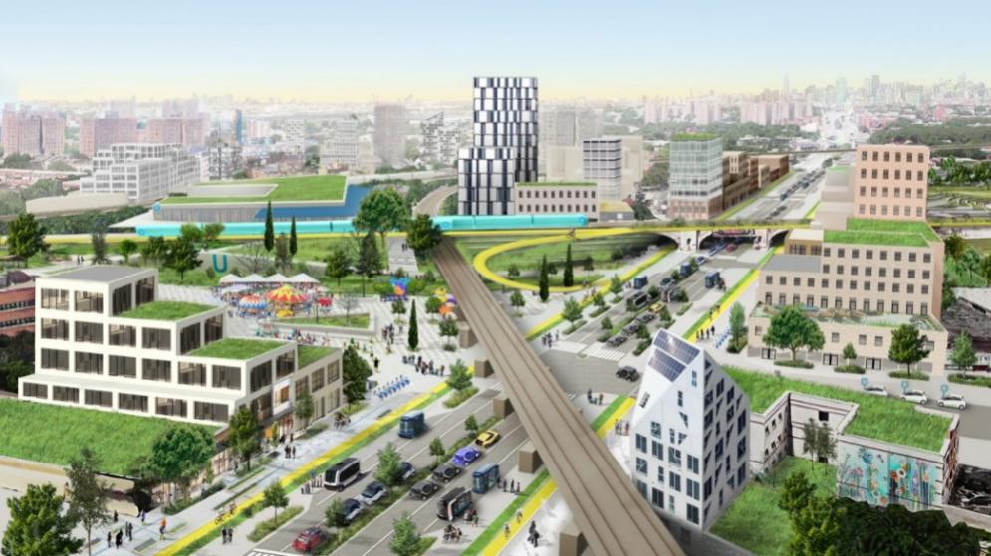
图1 纽约大都市区第四次区域规划绿色城市规划蓝图

（二）应对变化的海岸线
纽约很多的人口、工作和基础设施面临复杂的水环境、暴雨和雨洪威胁。在暴雨变得更加频繁和密集的背景下，要构建大规模的区域屏障体系来保护受到沿海风暴威胁的居民。相关团队应该组织一个更全面的研究来确定沿海区域风暴屏障的需求、费用和可行性，尤其是对周边社区和区域生态系统的影响，研究也需要与学术机构和专家进行合作，要确保区域在气候变化背景下的生态安全。

（三）提升自然保护力度，建设可持续发展体系
规划提出将自然用地和农业用地保护放在首位，来适应气候变化。被保护的土地能够提供生物多样性、帮助动物迁徙、提升区域食物产量、提供娱乐休闲福利。保护过程需要社区组织和政府更紧密的团结协作，需要更多的资金投入。相较于只是单纯地保持更多的城市公共空间，规划提出要推行更具韧性的雨洪措施、减少温室气体排放、降低城市温度、提升更丰富的生物多样性和建设更健康的社区邻里环境。规划提出要更新城市基础设施以建设更高标准的韧性城市。现有的区域生态问题包括海平面上升、气温升高、降雨量变多等，纽约区域大部分基础设施还不能抵抗气候变化所带来的影响。基础设施要加强体系设计与建设，而不是仅仅更新设备，要优先发展具有多重功能和修复功能的基础设施。具体措施如建设城市生态沼泽（bioswales）、雨水花园（rain garden），帮助吸收雨洪，降低雨水管道的排水压力；种植特殊植物降解土壤污染物等。
规划提出气候变化引起的干旱、过量使用、环境污染、海水倒灌等生态和社会问题，对居民的饮用水供给稳定造成威胁。要通过保护水源地，智慧控制用水，使用生态化手段连结水系统等方式，来确保居民有干净的饮用水资源。
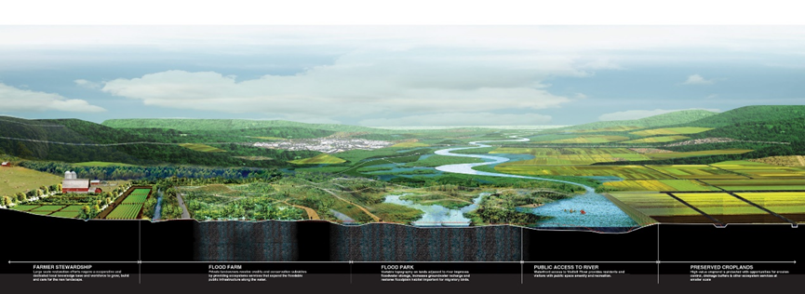
图2 纽约大都市区第四次区域规划生态系统规划蓝图

（四）支持建设健康和适宜居住的城市
规划提出要扩大和提升在城市核心区域的公共空间。需要将城市中心人口密集区域未使用的空间，如停车场、长期关闭的街道和地下通道、办公建筑门厅、屋顶、个人拥有但未被利用的公共城市用地和未利用的公共建筑，作为城市公共空间利用起来，为居民创造更多集散空间，让居民有更多可享受的室外城市体验，提升居民自豪感和参与度。
规划提出要将有环境污染压力的社区转变为健康社区。纽约区域的铁路、工业设备和其他污染源头主要安置在低收入和有色人种社区，这极大影响着这些区域的居民健康。相关机构和政府要优先清除这些区域的污染源，找寻新的创收途径。要将所有居民的健康放在第一位，通过数据分析找到最需要关注的社区，降低港口、机场和货车的污染，基础设施需要更新为更环保绿色的设施。

二、英国大伦敦地区开放空间体系建设借鉴
伦敦以开放空间系统为体系建设城市森林的模式极具特色，已成为高密度人口大都市发展森林城市的典型方式。在大伦敦城市土地利用中，建筑物和硬质地面的土地约占1/3，绿色空间和水面的面积达到2/3。这些绿色空间包括的范围比较广，如私人花园、运动场地、高尔夫球场、可耕地、林地、灌木林地、公园、废弃地和一些软质地面等，其中私人花园占到大伦敦总面积的1/5。这些绿色空间和水面，构成了城市空间中的开放空间。伦敦的开放空间系统历史悠久，是历次大伦敦区域规划的重要内容之一。

（一）建设历程
环、带状网络化阶段。19世纪末霍华德“田园城市”理论孕育了绿带思想，1938年的《绿带法》确定了大伦敦环状绿带的整体布局，通过规划绿带环，拓宽原有城市的绿带，规划建设森林公园、大型公园绿地以及各种游憩运动场地，为整个地区居民提供休闲活动场所。1944年，阿伯科隆比编制《大伦敦规划》，将伦敦规划为４个同心圆地区：城市内环-郊区环-绿带环-乡村环，提出建设城市公园，形成“花园—城市公园—公园道—楔形绿地—绿带”的连续开放空间网络格局。
城市公园均布化阶段。1951年，《伦敦景观指导》指出伦敦缺少绿色植被覆盖的开放空间状况以及城市公园分布严重不均等问题，并提出增加城市森林规模，开放空间均质化等一系列措施。1976年，新一版《大伦敦发展规划》出台，按照近郊公园-城市公园-区域公园-居住公园和小型居住公园5类分级别，按服务半径布设在城市之中，使开放空间的配置进一步均质化。
城市绿道网络化。1991年，汤姆·特纳提出了新的城市开放空间建设思路，即绿色廊道的网络叠加（包含步行、骑行、生态绿色通道网络和河流廊道网络），通过绿色廊道串联起绿带和开放空间，形成城市绿网。

（二）伦敦绿色生态建设最新发展趋势
2017年12月，伦敦政府颁布《大伦敦总体规划》，规划首先要求适当增加绿带和城市开敞地的规模，提升其可达性和质量，重视与其他开放空间的连接；其次对全市的开放空间进行评估，确定开放空间不足及可达性差的区域以进行补充建设。另外，在城市开放空间体系的分级方面，相较之前规划所设定的5种开放空间类型，新版规划变为7种开放空间类型，即近郊公园-城市公园-区域公园-居住公园-小型居住公园-口袋公园-线性开放空间，强调了小微绿地和线性连接的重要性。在城市森林建设管理方面，规划对市域范围内的树木进行了生态量化评估，实施生态补偿机制，并依靠树木评估技术使规划得以实现。
2021年3月，伦敦政府颁布最新《伦敦规划2021》，其中包括绿色基础设施建设和自然环境保护专项章节。规划提出，伦敦需要对绿色基础设施，包括蓝绿生态空间、行道树、绿色屋顶、自然排水系统等元素进行规划、设计和管理，体现其作用和潜力，缓解生态和社会问题。需要保护城市开放空间体系，包括占伦敦土地22%的伦敦绿带，提高其可达性和质量。需要保护重要的自然保护区域和生物多样性，正式由欧洲或国家选定的自然保护区域受到立法保护，要运用最新的自然保护区和生态廊道数据来分析生态网络，识别生物类型和栖息地，并为动植物创造新的人工栖息地。自然保护地或绿色廊道周边的建设项目要考虑到建设对其潜在的影响，如噪音、灯光、阴影等因素。需要加强对现有城市森林和灌木林的保护和维护，同时也要在合适的位置增植植物以扩大城市林木覆盖率。

附件三 珠三角地区碳汇及碳排放分析
珠三角地区是粤港澳大湾区的主要组成部分，在中国改革开放和建设社会主义现代化强国进程中具有举足轻重的作用，是我国经济活力最强和社会发展水平最高的地区之一，同时也是我国首批低碳试点区域。珠三角地区在过去20年经历了快速城镇化，如今已进入城镇化的稳定发展阶段，随着经济发展和快速城镇化的发展，能源消费以及建设用地需求不断增加，使得碳排放量快速增长。2020年，中国在联合国大会上承诺将力争实现“30·60”碳减排目标，这对于生态与经济等可持续发展至关重要。本分析基于土地利用分类数据、能源与社会经济数据、以及不同植被类型碳密度、碳汇能力等数据估算了珠三角各市目前碳储量、碳排放量及碳汇量。

一、珠三角地区主要植被类型碳储量估算
本分析基于InVEST模型对珠三角地区碳储量进行估算，InVEST模型是基于土地利用现状与不同土地利用类型的碳密度进行计算的。本分析结合林地、草地、耕地和水域等4种地类的碳密度和各地类面积对珠三角地区的碳储量进行估算。
图1为珠三角地区碳密度分布图，从空间上看，珠三角地区碳储量较低的区域主要分布在广州的西部及南部，佛山、东莞、深圳、中山5市的绝大部分地区，碳储量较高的地区主要分布在肇庆市和江门市大部分地区、惠州的东部。低碳储量和高碳储量地块都相对集中连片，破碎化程度不高。而佛山、中山、东莞、深圳和珠海市林地资源相对较少，建设用地相对较多，导致5市碳储量相对较低。
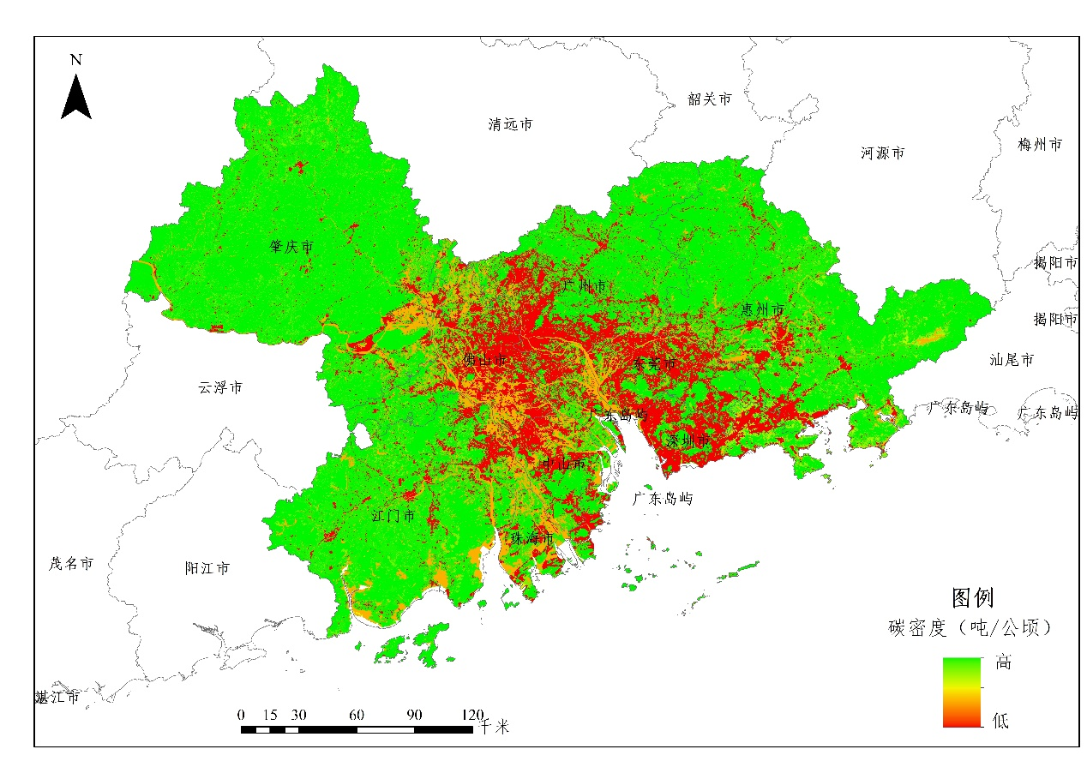
图1 珠三角地区碳密度分布图
各市总碳储量估算结果见图2。就各市总量来看，珠三角地区碳储量较高的三个市分别为肇庆、江门和惠州三市，三市森林资源丰富，城乡建设用地相对较少，具有较高的碳储量。而佛山、中山、东莞、深圳和珠海市林地资源相对较少，建设用地相对较多，导致5市碳储量相对较低。珠三角九市总植被碳储量为12248.49万吨。各市碳储量差异较大，以中山市碳储量最低仅为234.00万吨，肇庆市碳储量最高为4277.45万吨。珠三角地区碳储量大致可分为4个等级，碳储量最高的市为肇庆市；碳储量较高的市为江门市和惠州市，碳储量在2000-3000万吨之间；碳储量一般的市为广州市，碳储量为1298.78万吨；处于碳储量较低等级的为佛山市、中山市、珠海市、东莞市和深圳市，碳储量在200-600万吨之间。
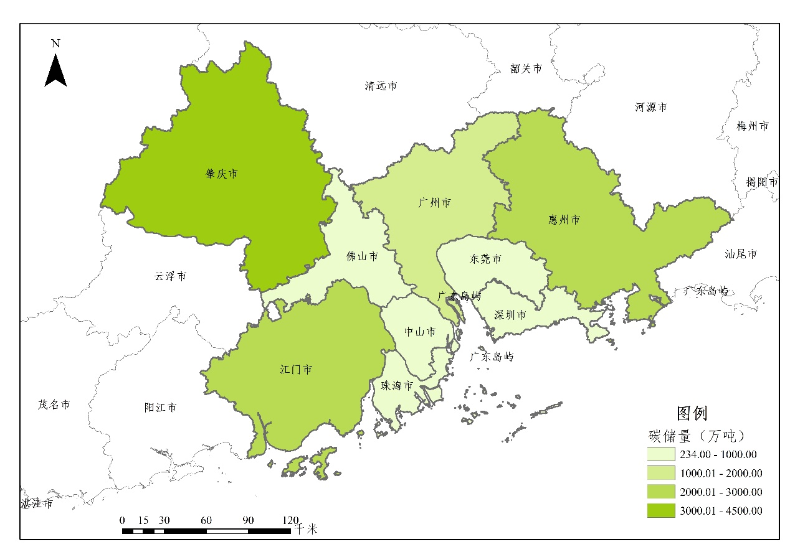
图2 珠三角各市碳储量分布图

二、珠三角地区主要植被类型碳汇量估算
珠三角地区碳汇量主要根据各地类面积和碳汇系数求得，本规划从林地、草地、耕地、水域4个土地利用类型进行计算。通过《IPCC温室气体指南》以及现有研究基础上，结合广东省实际情况，确定各土地利用类型的碳排放系数。已有研究认为耕地碳排放系数为0.422吨/公顷，碳汇系数为0.007吨/公顷，结合本研究区差值，最后确定耕地碳排放系数为0.415吨/公顷，为碳源；森林碳汇量为4.5吨/公顷；草地碳汇量为0.95吨/公顷；水域碳汇量为1.33吨/公顷。确定各地类碳汇系数后，结合地类面积和IPCC 碳排放系数估算模型C_e=∑▒e_i =∑▒〖S_i×∂_i 〗计算各地类碳汇总量，式中C_e为总碳汇量，e_i为第i个地类的碳汇量，S_i为第i个地类面积，∂_i为第i个地类碳排放系数。
各市各地类碳汇量及总碳汇量估算结果见表1。由表可知，珠三角地区总植被碳汇量为1215.35万吨。各市碳汇量差异较大，中山市碳汇量最低仅为19.42万吨，肇庆市碳汇量最高为476.93万吨。深圳市、东莞市、中山市、珠海市和佛山市5市碳汇量相对较低，每年碳汇量不足50万吨。
表1 珠三角各市碳汇量估算结果
单位：万吨
各市 | 林地 | 草地 | 耕地 | 水域 | 总量
深圳 | 27.89 | 0.88 | -0.30 | 5.74 | 34.21
东莞 | 25.66 | 0.44 | -1.40 | 3.60 | 28.3
惠州 | 286.40 | 4.10 | -10.50 | 5.80 | 285.8
广州 | 117.15 | 2.01 | -8.09 | 8.03 | 119.1
中山 | 15.49 | 0.45 | -1.50 | 4.98 | 19.42
珠海 | 21.79 | 0.86 | -1.54 | 5.39 | 26.5
江门 | 173.67 | 6.25 | -10.46 | 13.67 | 183.13
佛山 | 32.10 | 1.36 | -2.75 | 11.25 | 41.96
肇庆 | 464.54 | 12.46 | -8.77 | 8.70 | 476.93
总量 | 1164.69 | 28.81 | -45.31 | 67.16 | 1215.35

图3为珠三角地区碳汇量分布图。可见，珠三角地区碳汇量可大致分为3个等级，肇庆市和惠州市为碳汇量能力较高的区域，碳汇量在280万吨以上，广州市和江门市碳汇能力中等，年碳汇量在100—200万吨之间，深圳市、东莞市、中山市、珠海市和佛山市等5市汇量相对较低，每年碳汇量不足50万吨。
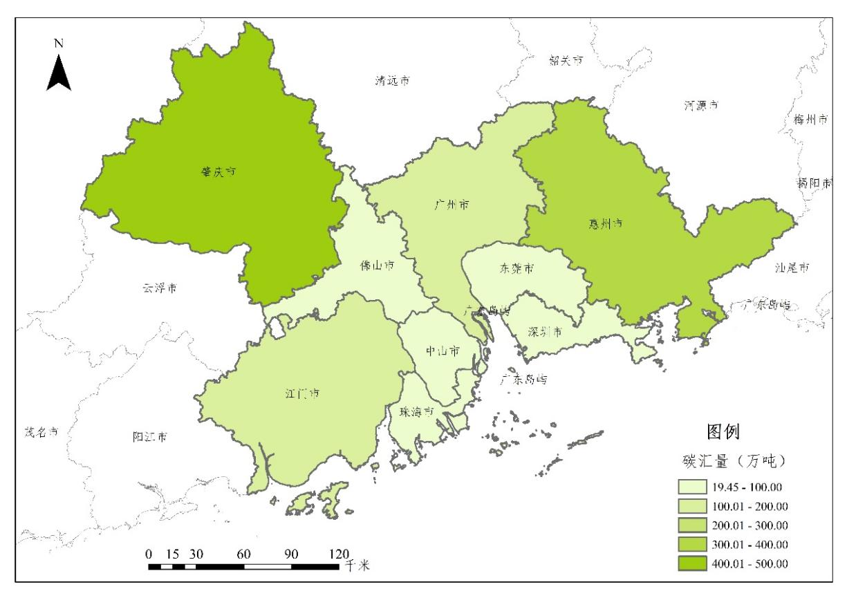
图3 珠三角各市碳汇量分布图

三、珠三角地区碳排放量估算
珠三角地区碳排放量通过能源消耗总量（吨标准煤）与能源消耗碳排放转换系数之积计算。计算可得珠三角地区碳排放总量为13588.81万吨，以珠海市碳排放量最低为493.69万吨，广州市碳排放量最高为3517.51万吨。其余各市碳排放量由低到高为：江门市碳排放量为579.48万吨，肇庆市碳排放量为609.11万吨，中山市碳排放量为670.21万吨，佛山市碳排放量为1721.4万吨，东莞市碳排放量为1728.56万吨，惠州市碳排放量为1761.17万吨，深圳市碳排放量为2507.68万吨。图4为珠三角各市碳排放量分布图，由图可以看出，珠三角地区碳排放量大致可分为4个等级，碳排放量最高的为广州市，碳排放量较高的为深圳市，碳排放量处于中等水平的为佛山市、东莞市和惠州市，碳排放量处于较低水平的为肇庆市、江门市、中山市和珠海市。
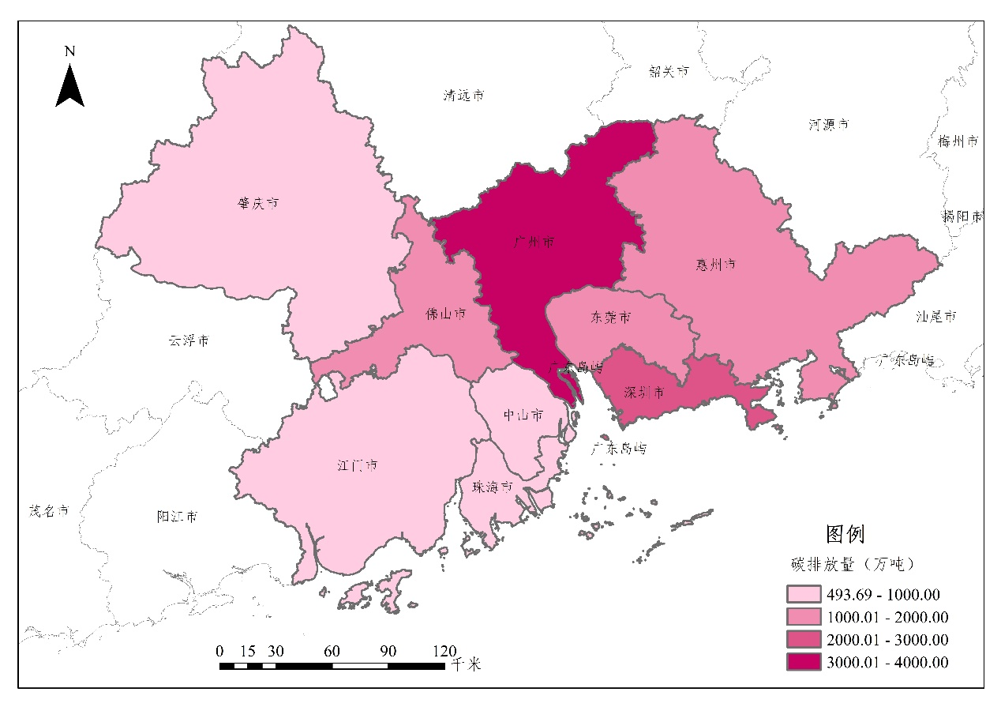
图4 珠三角各市碳排放量分布图

四、珠三角地区净碳排放量估算
珠三角地区净碳排放量通过碳排放量与碳汇量的差值计算得出。计算可得珠三角地区净碳排放总量为12351.36万吨，以肇庆市净碳排放量最低为132.11万吨，广州市净碳排放量最高为3398.26万吨。其余各市净碳排放量为：江门市碳排放量为396.3万吨，珠海市净碳排放量为467.2万吨，中山市净碳排放量为650.76万吨，惠州市净碳排放量为1454.56万吨，佛山市净碳排放量为1679.37万吨，东莞市净碳排放量为1700.12万吨，深圳市净碳排放量为2472.68万吨。图5为珠三角各市净碳排放量分布图，由图可知，珠三角地区净碳排放量与碳排放量的趋势大体一致，可分为4个等级，处于净碳排放量最高等级的为广州市，处于碳排放量较高等级的为深圳市，处于净碳排放量一般等级的为佛山市、东莞市和惠州市，处于碳排放量较低等级的为肇庆市、江门市、中山市和珠海市。
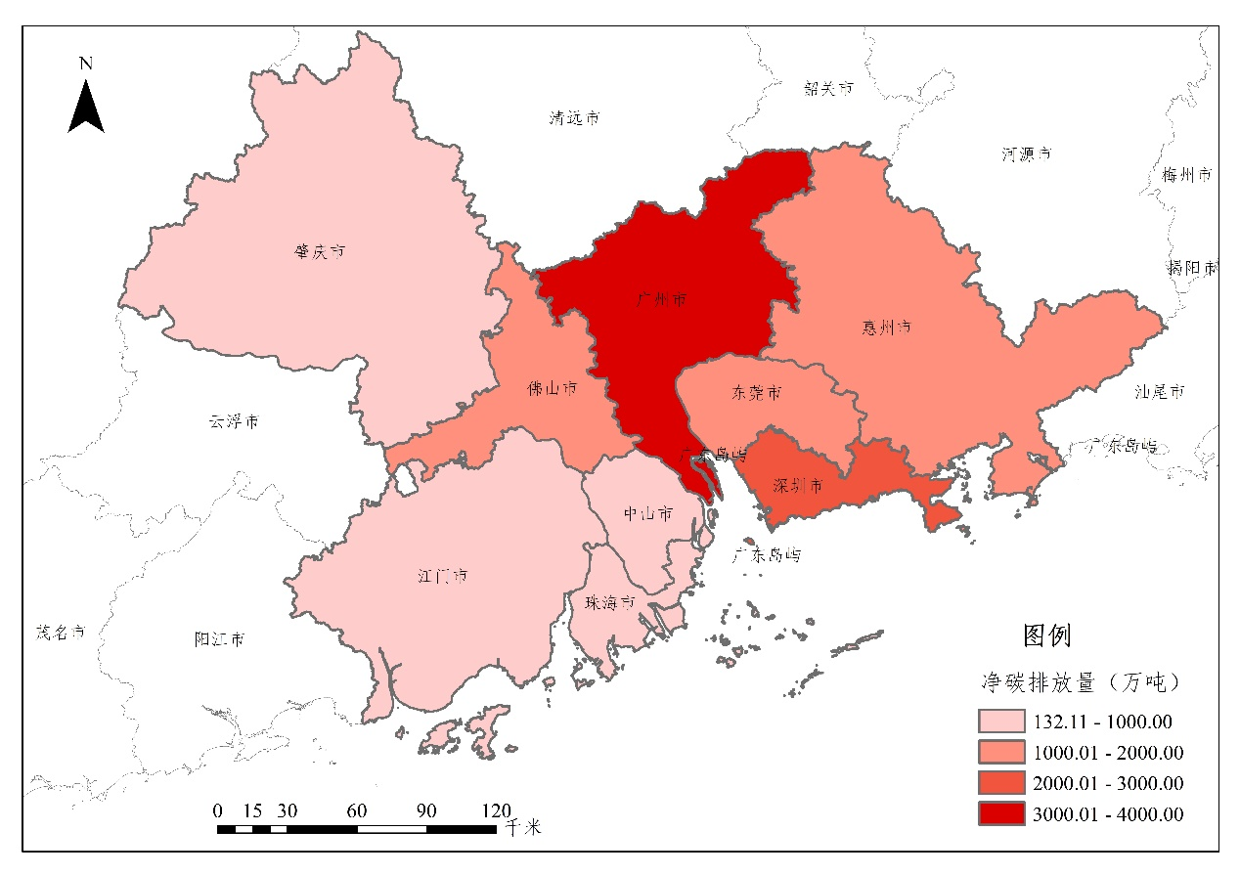
图5 珠三角各市净碳排放量分布图
珠三角地区各市间的碳排放具有现实特征，广州市、深圳市处于碳排放较高的水平，相对而言肇庆市、江门市、珠海市、中山市的碳排放较少。各地市的经济水平与产业/能源结构、能源利用水平可能是这种差异的关键原因。珠三角区域内各城市发展不均衡，像佛山和东莞等城市正走向后工业化时代，区域内工业产值仍然较高，碳排放量较大。而惠州、肇庆、江门等城市群边缘城市则承担着生态屏障的作用，城市群内部各城市的功能定位明确，发展差异性大。
在实现区域碳平衡与碳中和的长远目标下，各市要围绕减排增汇，提出相关措施，走绿色发展的道路，合理控制建设用地的扩张，积极增大碳汇规模，是推进珠三角地区实现碳收支平衡目标的一大重要方向，同时，可通过优化调整土地利用结构，实施建设用地增绿、补绿等方式，以提高区域固碳能力，实现绿色可持续发展。

附件四 珠三角地区生态景观林植物配置模式分析

一、沿海生态景观林带
（一）红树林造林
红树林适宜种植的地点为平均海面线以上的潮滩，分为高潮滩、中潮滩和低潮滩三类区域。红树林建设要根据宜林滩涂条件和造林目的选择造林树种，植物选择以优良乡土树种秋茄、木榄、红海榄等为主。
高潮滩和特大高潮滩的土壤常暴露，表面较硬实，含盐量较低，可选择木榄、秋茄和其他半红树植物；中潮滩位于小涨潮线以上，中潮涨潮线以下的中间地带，滩涂宽窄不一，含盐量中等，为1%~2.5%，退潮时地面暴露，淤泥深厚，高潮时树干被淹一半左右，可选择红海榄、秋茄、桐花树、木榄等树种；低潮滩位于平均海面线附近，土壤暴露时间短，含盐量较高，为2%~2.5%，选择白骨壤、桐花树、秋茄等。
（二）沿海基干林带造林
沿海基干林带是沿海防护林体系的重点工程，它主要营造于距海岸较近的滨海盐碱地上。滨海盐碱地一般地势平缓，地下水位高（一般在1~1.5米左右），土壤盐分中以氯化钠为主，属氯化钠盐土，pH值8~8.5。为提高群落的稳定性，在遵循“因害设防、突出重点，因地制宜、适地适树”原则的基础上，树种配置宜模拟自然群落，通过常绿与落叶、乔木与灌木、速生与慢生树种的混交，建造多树种、多规格、多层次的人工混交林，混交方式以带状混交为主。
根据沿海海岸的特点及环境条件，基干林带建设应选择抗风和抗逆性强以及耐盐碱和瘠薄的树种，可选择的树种有：木麻黄、台湾相思、大叶相思、血桐、香蒲桃、黄槿、银叶树、榕树、海滨木槿、柽柳、苦槛蓝等。
（三）沿海第一重山范围山地绿化
在沿海第一重山范围内，遵循“保护为主、突出重点，因地制宜、适地适树”的造林原则，以乡土常绿阔叶树种为主，花（叶）色树种搭配，营建生态防护功能稳定兼顾景观效能的森林。
树种选择耐盐碱、抗风沙、耐瘠薄、根系发达、固土能力强的树种，可选择的树种有：台湾相思、大叶相思、大头茶、木荷、木竹子、杨梅、鹅掌柴和山杜英等。

二、江河生态林带
（一）水源涵养林
水源涵养林，是指以调节、改善、水源流量和水质的一种防护林。也称水源林。水源林的主要功能是截留降水，缓和地表径流和增强土壤蓄水能力，其树种选择有如下要求：采用多种乡土树种混交，能形成稳定的森林生态系统，防病虫害能力强。树种搭配以慢生与速生，有阳性速生树种，又有耐荫慢性树种，利用不同树种间的生长速率差异，形成多龄级多层次结构。林层组合采用多层林结构，有主林冠层、次林冠层及下木层。伐后更新及自我更新能力强。树冠高大浓密，落叶丰富易分解腐烂，且根系发达。营建多树种阔叶林群落的关键是选择林分主要经营树种，即主林冠层的优势种2~3个；次林冠层伴生混交树种7~12个，以及下木层树种1~2个。在遵循适地适树原则基础上，以乡土树种为主，速生与慢生树种相结合，阳性与中性树种相匹配，上层与下层树种相配套。
根据不同经营要求和立地条件，选择树种如下：主要经营树种选择红锥、红花荷、木荷、格木、火力楠、樟、锥。这些树种是中、南亚热带常见树种，在群落中有较大生长优势，具生长好、落叶丰富、根系发达的特点，是常用的、优良的水源涵养林树种。伴生树种选择阴香、海南红豆、黧蒴锥、红花荷、杨梅、土沉香、降香黄檀、八角、深山含笑、秋枫、复羽叶栾、马占相思、木油桐、毛果杜英、楝叶吴茱萸。其大部分是天然群落树种中的亚层树种，顺利完成天然更新，适合长久多代经营。非乡土树种的马占相思生长快、落叶多、能固氮、改土肥土作用显著；降香黄檀虽然是外来树种，但对立地要求低，适应力强，同时是固氮、改土肥土树种。下层木树种选择鸭脚木、红花油茶、大头茶、铁冬青。它们都是生长较慢，适应性较广，抗性较强的树种，宜作下层树木。
（二）湿地植物
水面配置可选用乡土水生植物如荇菜、萍蓬草、水龙、菱等生长茂盛浮水植物，可搭配选用观赏价值高，花期长、着花繁密的浮水植物如睡莲类、水金英等，增加花色的变化，营造丰富多彩的湿地景观；水下宜选择不长出水面的沉水植物。群落类型如睡莲+金鱼藻，克鲁兹王莲+龙舌草，水金英、荇菜+金鱼藻、龙舌草等。
挺水植物可选用如水葱、芦苇、华夏慈菇、泽苔草、泽泻、千屈菜、香蒲、芦苇等，也可成片种植单一类挺水植物，如成片梭鱼草、美人蕉、菖蒲、水仙等，形成简洁明快的优美风景。水缘植物配置可通过花期、花型、叶型、株型相似的挺水植物配置，营造水体景观带，可选择的配置模式，如花叶芦竹+再力花+美人蕉，垂花再力花+纸莎草+畦畔莎草，花叶水葱+水烛，再力花+梭鱼草+皇冠草等。
岸边群植水松、落羽杉、池杉、露兜树等，孤植水翁、露兜草等，在岸线空旷处，点缀蒲苇、花叶芦竹、水葱、千屈菜等湿地植物，也可营造空旷野趣的湿地景观。
（三）河岸生态林
植物对河岸的影响是积极的，良好的植被覆盖，可以拦截降水，减低地表径流，防止坡面土壤浸蚀，保证河岸的安全。在树种的选择中应注意：以乡土种为主；选择抗性强的种类，如对酸、碱、旱、涝、砂性及坚硬土壤有较强适应性，对病虫害有抗性的种类；既有观赏性，又有经济价值；速生树与慢长树相结合。遵循以上原则，可用的植物配置如下：
（1）选择高大的垂枝型树冠或树形美观的、湿生、中生乔木为主，常绿或落叶性均可，最好是有地方特色的树种，种类不宜多（1~2种），沿河堤最高一级台阶的河堤路列植，形成气势。主要树种包括：垂柳、枫杨、水杉、刺槐、楝、栾树、香樟、银杏、榕树、檫木等。
（2）以速生深根乔木或竹类为主，沿河堤连续列植。主要树种包括：慈竹、水竹、白夹竹、毛竹、刺桐、枫杨、雅榕等。
（3）沿河低级台阶边缘选择以竹类、垂枝型小乔木及较大花灌木列植，作为荫木和分隔组织空间。主要树种包括：龙爪槐、垂枝榆、醉鱼草、柽柳、构树等。
（4）台阶间的平坡绿化带选择低矮花灌木、草坪、山石散点装饰。主要树种包括：杜鹃、夹竹桃等。
（5）外围护岸林网选择高大速生、柱状树冠的乔木树种，如喜树、银桦、白花泡桐等。
（6）核心河岸林选择乔、灌、草不同生态型植物，其中：乔木类选择湿生、速生、深根性植物，如垂柳、剌桐等；灌木类选择匍枝型的丛生性湿生灌木，如竹类，慈竹、毛竹、车前、苦竹、醉鱼草、夹竹桃等；草本植物选择湿生高草，如五节芒、芦苇、菖蒲等。

三、公路生态景观林带
（一）道路绿化
主要以高速公路用地绿化及铁路路侧绿化带的植物配置为主，以满足行车安全、保证视线畅通、有足够通视距离为前提，进行植物配置。
- 路侧绿化带
交通主干道路肩边缘往外5~10米为路侧绿化带，绿化以防风固土、绿化美化行车环境为主，采用灌木、小乔木和乔木搭配。除特殊地段外（采石场、废弃矿山等），铁路路侧禁止种植高大乔木。可选择适应性强、生长强健、管理粗放、抗污染能力强的植物，例如：夹竹桃、紫薇、杜鹃、狗牙花、灰莉、双荚槐、朱缨花、朱槿和九里香等。
- 中央分车绿化带
高速公路中央隔离绿化带一般采用高度为2米以下的灌木或小乔木，禁止种植高大乔木。植物配置应形式简洁、排列整齐、色彩鲜明、节奏轻快，对道路景观起到装饰作用，植物配置原则上要求每隔2公里变换一种形式。可选择的植物有：黄金榕、刺桐、锦绣杜鹃、红背桂、红花檵木、石楠、假连翘和龙船花等。
（二）林带绿化
指的是高速公路和铁路隔离网外侧20~50米绿化林带。按照规划主题的总体要求，遵循“因地制宜、突出主题，四季常绿、月月有花”的原则，营建宽度为20~50米的林带，种植5~10行，形成3~5个层次的绿化景观带。
根据以上原则，可选择的灌木植物有：九里香、刺桐、含笑花、红果仔、紫薇、栀子、印度野牡丹、夹竹桃、双荚槐、变叶木、黄色朱槿、锦绣杜鹃、杜鹃、红花檵木、红叶石楠、翅荚决明、红绒球、藤春等。可选择的乔木植物有：羊蹄甲、碧桃、黄花风铃木、杜鹃、长尾多齿山茶、鸡爪槭、水石榕、蒲桃、垂枝红千层、大头茶、刺桐、大花紫薇、黄槿、台湾鱼木、鸡蛋花、铁冬青、南山茶、石栗、凤凰木、白千层、腊肠树、铁刀木、海南蒲桃、洋蒲桃、土沉香、假苹婆、苹婆、美丽异木棉、仪花、蓝花楹、火焰树、杜若、小叶榄仁、复羽叶栾、醉香含笑、观光木、阴香、蝴蝶果、灰木莲、白兰、黄兰、乐昌含笑、中国无忧花、红花荷、幌伞枫、山杜英等。可选择的伟乔木植物有：樟、木棉、银桦、木荷、黄桐、八宝树、枫香树、糖胶树、浙江润楠和秋枫等。
（三）山地绿化
遵循“因地制宜、突出主题，集中连片、强化景观”的原则，在高速公路和铁路两侧1公里可视范围山地进行造林绿化。植物需选择花（叶）色鲜艳、生长快、生态功能好的树种，营建连片大色块、多色调森林生态景观。
可选择的植物有：木荷、枫香树、红花荷、大头茶、石斑木石斑木、杜鹃、凤凰木、仪花、火焰树、樟、木棉、黧蒴锥、毛果杜英、红锥、山杜英、南山茶、醉香含笑、灰木莲、阴香、浙江润楠、假苹婆、楝叶吴萸、壳菜果、黄桐、花楸树、高山柏、铁刀木、土沉香、降香黄檀、铁冬青、朴树、木油桐、五月茶、鸭脚木、台湾相思、翻白叶树、格木、构树等。

：碧道是指以水为纽带，以江河湖库及河口海岸带为载体，统筹生态、安全、文化、景观和休闲功能建立的复合型廊道。“万里碧道”工程是广东省为高质量建设广东省内水生态环境所打造的建设项目。

